Univerzita Palackého v Olomouci
Fakulta tělesné kultury

Podpora pohybové aktivity u administrativních pracovníků ve vybraných firmách
Diplomová práce
Autor: Věra Pavelková
Studijní program: Rekreologie
Vedoucí práce: Mgr. Michal Kudláček, Ph.D.
Olomouc 2022

Bibliografická identifikace
Jméno autora: | Věra Pavelková
Název práce: | Podpora pohybové aktivity u administrativních pracovníků ve vybraných firmách
Vedoucí práce: | Mgr. Michal Kudláček, Ph.D.
Pracoviště: | Katedra rekreologie
Rok obhajoby: | 2022
Abstrakt:
Tato diplomová práce řeší problematiku podpory pohybové aktivity u administrativních pracovníků firmy Retigo s.r.o. a firmy Svět plodů s.r.o. Cílem práce je analyzovat úroveň pohybové aktivity a životní spokojenosti zaměstnanců těchto firem a také zjistit úroveň podpory pohybové aktivity ze strany zaměstnavatele. Vyhodnocení probíhalo na základě Mezinárodního dotazníku o pohybové aktivitě (IPAQ) a Dotazníku životní spokojenosti (DŽS) u 30 zaměstnanců a na základě rozhovorů s personálními řediteli. Výsledky ukazují mimo jiné, že muži jsou více aktivní než ženy, zaměstnanci firmy Retigo mají více pohybové aktivity než zaměstnanci firmy Svět plodů, nicméně z hlediska životní spokojenosti se tyto dvě firmy v zásadě neliší vyjímaje kategorie spokojenosti s vlastními dětmi. Také se ukázalo, že vedení těchto firem si uvědomuje důležitost podpory pohybové aktivity u zaměstnanců a je otevřeno toto téma ve firmě řešit. V závěru jsou formulovány celkové výsledky a doporučení. Naměřené údaje můžou zástupci firem použít k budování nových strategií a plánů podpory pohybové aktivity ve firmě.
Klíčová slova:
Pohybová aktivita, podpora zdraví, IPAQ, DŽS, životní styl, životní spokojenost
Souhlasím s půjčováním práce v rámci knihovních služeb.

Bibliographical identification
Author: | Věra Pavelková
Title: | Physical activity promotion of administrative employees in selected companies
Supervisor: | Mgr. Michal Kudláček, Ph.D.
Department: | Department of Recreation and Leisure Studies
Year: | 2022
Abstract:
This diploma thesis addresses the issue of physical activity promotion of the administrative staff of the company Retigo s.r.o. and companies Svět plodů s.r.o. The aim of the work is to analyze the level of physical activity and life satisfaction of employees of these companies and also to find out the level of physical activity promotion by the employer. The evaluation was based on the International physical activity questionnaire (IPAQ) and Life Satisfaction Questionnaire (LSQ) of 30 employees and interviews with HR directors. The results show, among other things, that men are more active than women, Retigo employees have more physical activity than Svět plodů employees, however, in terms of life satisfaction, these companies are not fundamentally different, except for the category of satisfaction with their own children. It has also been shown that the management of these companies is aware of the importance of physical activity promotion among employees and companies are open to addressing this issue in the company. In the end, the overall results and recommendations are formulated. The measured data can be used by company representatives to build new strategies and plans to support physical activity in the company.
Keywords:
Physical activity, health promotion, IPAQ, Life Satisfaction Questionnaire, lifestyle, life satisfaction

I agree the thesis paper to be lent within the library service.

Prohlašuji, že jsem tuto práci zpracovala samostatně pod vedením Mgr. Michal Kudláčka, Ph.D., uvedla všechny použité literární a odborné zdroje a dodržovala zásady vědecké etiky.

V Olomouc dne 30. června 2022

....................................................

Děkuji Mgr. Michalovi Kudláčkovi, Ph.D. za pomoc, trpělivost a cenné rady, které mi poskytl během zpracování diplomové práce. Zároveň děkuji zástupci firem Retigo a Svět plodů za výbornou spolupráci při sběru dat pro tuto práci.

Obsah
Obsah 7
1 Úvod 9
2 Přehled poznatků 10
2.1 Zdraví 10
2.2 Determinanty zdraví 11
2.3 Životní styl 11
2.4 Pohybová aktivita a její vliv na zdraví 12
2.5 Doporučení PA 14
2.6 Podpora PA 16
2.7 Pohybová aktivita a vliv na ekonomiku 17
2.8 Podpora zdraví a pohybové aktivity na pracovišti 17
2.8.1 Důvody 18
2.8.2 Podpora zdraví a pohybové aktivity na pracovišti – Svět a ČR 19
2.8.4 Příklady produktů pro podporu pohybové aktivity u zaměstnanců v ČR 25
2.9 Zkoumaná problematika v reflexi současného výzkumu 27
2.10 Svět plodů s.r.o. 30
2.10.1 Popis 30
2.10.2 Historie 31
2.10.3 Zaměstnanci 31
2.11 Retigo s.r.o. 32
2.11.1 Popis 32
2.11.2 Historie 33
2.11.3 Zaměstnanci 33
3 Cíle 34
3.1 Hlavní cíl 34
3.2 Dílčí cíle 34
3.3 Výzkumné otázky 34
4 Metodika 35
4.1 Výzkumný soubor 35
4.2 Metody sběru dat 36
4.2.1 IPAQ 36
4.2.2 Dotazník životní spokojenosti 37
4.2.3 Rozhovory 38
4.3 Statistické zpracování dat 38
4.4 Organizace šetření 38
5 Výsledky 40
5.1 Úroveň pohybové aktivity 40
5.1.1 Pohybová aktivita z hlediska pohlaví 40
5.1.2 Pohybová aktivita z hlediska firmy 43
5.1.3 Pohybová aktivita z hlediska BMI 47
5.1.4 Pohybová aktivita z hlediska věku 48
5.1.5 Pohybová aktivita z hlediska vlastnictví psa 51
5.1.6 Pohybová aktivita z hlediska vlastnictví kola 53
5.1.7 Pohybová aktivita z hlediska organizované PA 56
5.1.8 Pohybová aktivita z hlediska celkové životní spokojenosti 59
5.1.9 Pohybová aktivita z hlediska spokojenosti v oblasti zdraví 61
5.1.10 Pohybová aktivita z hlediska spokojenosti v oblasti zaměstnání 64
5.1.11 Pohybová aktivita z hlediska spokojenosti v oblasti volného času 67
5.1.12 Pohybová aktivita z hlediska využívání benefitů od zaměstnavatele 70
5.1.13 Pohybová aktivita z hlediska zájmu zaměstnanců o podporu zdraví ze strany zaměstnavatele 74
5.2 Životní spokojenost 76
5.3 Rozhovory 78
5.3.1 Retigo s.r.o. 78
5.3.2 Svět Plodů s.r.o. 80
6 Diskuse 82
6.1 Limity práce 84
6.2 Doporučení 85
7 Závěry 86
7.1 IPAQ 86
7.2 DŽS 89
7.3 Doplňující otázky a rozhovory 90
8 Souhrn 92
9 Summary 94
10 Referenční seznam 96
11 Přílohy 102
11.1 Vyjádření etické komise 102

Úvod

Pohyb a pohybová aktivita je pro člověka přirozená činnost, kterou můžeme vykonávat v různých sférách života, na různých místech, při odlišných příležitostech. Mimo náš fyzický, psychický či sociální rozvoj můžeme pohybovou aktivitu považovat jako podporu našeho zdraví, a důležitou prevenci neinfekčních onemocnění.
Vztah mezi pohybovou aktivitou, zdravým životním stylem a zdravím člověka dokládají mnohé studie. Zvírotský (2014) zmiňuje právě ovlivnění zdravotního stavu životním stylem. Lidé by se měli zaměřit právě na oblast pohybové aktivity nebo také pracovního režimu či odpočinku a výživy (Zvírotský, 2014). Naopak fyzická nečinnost, kterou můžeme považovat za celosvětovou pandemii, je více a více odpovědná za úmrtí kvůli vlivu na častější civilizační onemocnění (Sallis et al., 2016).
Konkrétně pohybová aktivita může mít pozitivní vliv na zdraví v jakémkoliv věku. Díky zvýšené úrovni aktivity také snižujeme své sedavé chování, které je často v životním stylu dnešní populace dominantní. I z tohoto hlediska podpora pohybové aktivity může mít smysl a v ideálním případě by tato podpora měla být součástí opatření v oblasti veřejného zdraví i konkrétních segmentů (Krug et al., 2013).
V této práci se zaměříme na podporu zdraví, především tedy pohybové aktivity v pracovním prostředí. Díky vlastní zkušenosti práce v kancelářském prostředí, povětšinu času stráveném sedavým chováním, mne toto téma a samotná podpora pohybové aktivity pro zaměstnance začala zajímat a dávat větší smysl.
V ideálním případě by podpora zdraví a pohybové aktivity měla dávat smysl také zaměstnavatelům či vedoucím pracovníkům. Pracovní prostřední, kde průměrně dospělý jedinec stráví asi 1/3 dne, může mít velký vliv na návyky či motivaci zaměstnanců. Firmy mají tak dosah na větší množství jedinců zároveň a nejen, že mohou podpořit a ovlivnit zdraví právě těchto jedinců či skupiny a tím i části populace, ale efekt dopadá také na samotný podnik, kde si zaměstnavatel „vychovává“ produktivní zaměstnance a tím i produktivní a atraktivní firemní kulturu (Chenoweth, 2011).
Tato diplomová práce se bude zabývat tím jakou úroveň pohybové aktivity mají administrativní pracovníci ve firmě Retigo s.r.o. a Svět plodů s.r.o. a jak jsou ze strany zaměstnavatele formou benefitů tito zaměstnanci podporování. V práci bude také zjišťována životní spokojenost administrativních pracovníků.

Přehled poznatků

Zdraví

Pojem zdraví je často debatovaným tématem a rozkolem názorů. Pro někoho zdraví znamená pouhou absenci nemoci, pro jiného zdraví může znamenat dobrou fyzickou kondici či duševní pohodu. Jedno z rozdělení a uchopení teorii zdraví uvádí David Seedhouse (2001) ve své monografii. Seedhouse (2001) rozdělil teorii zdraví do základních skupin – v jedné z nich je zdraví považováno za ideální stav člověka, které mu je dobře. Druhá skupina teorií chápe zdraví jako normální dobré fungování. Další teorie považují zdraví jako zboží, které se dá koupit. A čtvrtá skupina teorií spojuje pojem zdraví s určitým druhem „síly“. (Seedhouse, 2001)
Definici, kterou v textech najdeme velice často, byla zveřejněna již roku 1946, kdy byla přijata na Mezinárodní konferenci ke zdraví v New Yorku v úvodu Preambule k Ústavě Světové zdravotnické oragnizaci (World Health Organization). Tato definice podle WHO (1946) říká, že zdraví se netýká pouze absence nemoci či jiné vady, ale týká se celé osobnosti člověka. Zdraví je stav celkové tělesné, dušení i sociální pohody.
Mc.Cartney, Popham, McMaster a Cumbers (2019) uvádí přehled literatury a definic pojmu zdraví. Zaměřují se na syntézu těch neužitečnější pro společnost a výzkum a sjednocení nejdůležitějších aspektů existujících definic. Definice zdraví uvedena v Slovníku veřejného zdraví (Last, 2007) je podle autorů (Mc. Cartney et. al., 2019) považována za nejlepší pro výzkum, praxi i politiku veřejného zdraví. Slovník veřejného zdraví (Last, 2007) uvádí dvě možné definice. Jedna z nich popisuje zdraví jako udržitelný stav harmonie a rovnováhy mezi lidmi a jejich prostředním biologickým, fyzickým a sociálním, které lidem umožňuje společně existovat. Druhá z uvedených definic podle Lasta (2007) říká, že zdraví je emoční, strukturální a funkční stav, který je slučitelný s efektivním životem jednotlivce, na kterého lze pohlížet také jako na člena rodiny či nějaké komunity.

Determinanty zdraví

Na zdraví jedinců má vliv mnoho okolností a faktorů, které jedince a jeho zdraví ovlivňují jak pozitivně, tak i negativně. Faktory, jako je například místo bydliště, genetika, stav prostředí, vztahy s přáteli, úroveň vzdělání či příjem má do značné míry vliv na naše zdraví.
Podle WHO (2017) mezi determinanty zdraví patří individuální vlastnosti a chování člověka, fyzické, sociální a ekonomické prostřední. Kontext jedincova života ovlivňuje jeho zdraví a některé determinanty nelze přímo ovlivnit. Mezi faktory, které podle WHO (2017) mohou mít vliv na zdraví jedince, patří:
- Příjem a sociální postavení
- Vzdělávání
- Fyzické prostředí
- Sítě sociální podpory
- Genetika
- Zdravotní služby
- Pohlaví

Faktory, které ovlivňují lidské zdraví, zmiňují mimo jiné také Machová a Kubátová (2006). Rozdělují je na faktory vnitřní – genetické a vnější – životní styl a způsob života, kvalita životního, sociálního a pracovního prostředí a zdravotnické služby (Machová & Kubátová, 2006). Životní styl a pracovní prostředí jsou faktory, které do jisté míry můžeme ovlivnit, a kterými se v této práci především budu zabývat.

Životní styl

Životní styl je jeden z faktorů, který značně ovlivňuje zdraví jedinců i komunit. Zdravý životní styl přispívá k ochraně před vznikem nemocí (Machová & Kubátová, 2006). Vliv zdravého životního stylu na zdraví lidí a snižování rizik a zátěží nemocí uvádí mnohé studie.
Stejně tak zmiňuje i Zvírotský (2014), který píše, že právě životním stylem lze ovlivnit zdravotní stav, a proto je vhodné věnovat pozornost především v oblastech pohybové aktivity, výživy, spánku, pracovnímu režimu a odpočinku.
Životní styl je popisován každodenním chováním jedince nebo skupinou osob, kdy se projevuje nastavení hodnot, zájmy, postoje, potřeby a to, jakými způsoby daná osoba či skupina využívá či jak je ovlivňována materiálními a sociálními podmínkami a prostředí (Stebbins, 2009). Zvírotský (2014) uvádí, že životní styl není ovlivnitelný pouze jedincem samotným a jeho vůli, ale na utváření životního stylu se podílí také působení vrstevníků, rodinná výchova, objektivní limity a překážky a osobnostní dispozice. Proto je potřeba chápat životní styl v širším kontextu. Na životní styl má vliv také způsob trávení volného času a to, jak je jedinec pohybově aktivní. Nezdravý způsob života a absence doporučených denních dávek pohybové aktivity může vést k rozšíření či vzniku neinfekčních civilizačních onemocnění jako jsou například kardiovaskulární onemocnění, diabetes mellitus II. typu a další (Sigmundová, Sigmund & Šnoblová, 2012).
Zdraví a volba životního stylu je individuální záležitostí a každý se na ní podílí sám. Podle Hodaně a Dohnala (2008) je na každém, zda mění svůj životní styl na aktivní a tím také zvyšuje předpoklad života prožitého ve zdraví. Lidé mohou vnímat aktivní změnu životosprávy a překročení překážek jako výzvu, a naopak jiní jednici mohou žít v přesvědčení, že je vše určováno vnějšími okolnostmi, a tudíž překážky pro změnu mohou vyvolávat jisté obavy a tím dochází k zpomalení adaptivních způsobů chování (Zvírotský, 2014). Životní styl podle Zvírotského (2014) představuje velkou možnost, jak své zdraví ovlivnit, ve srovnání s ostatními determinanty zdraví.

Pohybová aktivita a její vliv na zdraví

Pohybová aktivita je „jakýkoli tělesný pohyb produkovaný kosterními svaly, který vyžaduje výdej energie“ (WHO, 2020). Pokyny pro EU pro pohybovou aktivitu zahrnují do definice stejně jako WHO pohybovou aktivitu volnočasovou i pracovní, aktivitu spojenou s dopravou či aktivitu prováděnou doma či práce na zahradě (EU Physical Activity Guidelines, 2008). Lidské tělo je předurčeno k tomu, aby provádělo pohyb, a proto také potřebuje pohybovou aktivitu, aby mohlo optimálně fungovat a vyvarovat se nemocem (EU Physical Activity Guidelines, 2008).
Řada studií dokládá, že pohybová aktivita přináší jedincům všech věkových skupin širokou škálu fyzického, mentálního a sociálního užitku. (Kalman, Hamřík, & Pavelka, 2009). Podle WHO (2020) pohybová aktivita má pozitivní vliv na tělo, srdce a mysl a přispívá k prevenci neinfekčních onemocnění, jako jsou kardiovaskulární onemocnění, cukrovka či onkologická onemocnění. Pohybová aktivita také zlepšuje celkovou pohodu, zmírňuje příznaky úzkostí a deprese, zároveň podporuje zdravý růst a vývoj u mladistvých a zlepšuje učení a myšlení (WHO, 2020).
Taktéž uvádí Warburton a Bredin (2021), že pravidelná aktivita může být obzvlášť přínosná u onemocnění kardiovaskulárního systému jako například cévní a srdeční onemocnění či hypertenze. Studie také uvádí, že i malé změny v pohybové aktivitě mohou vést k výrazným změnám kardiovaskulárního systému a předčasné úmrtnosti (Warburton & Bredin, 2021).
Zdravotní výhody pohybové aktivity a pravidelného pohybového cvičení převažují nad riziky. Program pravidelného pohybového cvičení nad rámec každodenní činnosti, který je zaměřený na zvýšení kondice a zdraví je pro dospělé nezbytný. (Garber et al., 2011) Tato pohybová cvičení by měla být volena individuálně pro každého jedince podle jeho fyzické kondice a zdraví, podle běžné denní činnosti, dle reakce na konkrétní aktivitu a také podle ochoty a motivace. (Garber et al., 2011)
Pravidelná pohybová aktivita je faktor, který je spojován s vyšší kvalitou života (Meneguci, Sasaki, Santos, Scatena & Damião, 2015). Mimo výše zmíněné má pravidelná pohybová aktivita vliv na zkrácení doby sedavého chování. (Garber et al., 2011). Oproti PA může mít sedavé chování neblahé a účinky na zdraví jedince. Sedavé chování chápeme jako činnosti vykonávané vsedě či vleže, přičemž energetický výdej je menší než 1,5 MET. Jako příklad sedavého chování lze uvést např. sezení během dne, sledování televize či práce u počítače (Physical Activity Guidelines Advisory Committee, 2018).
Zpráva Physical Activity Guidelines Advisory Committee Scientific Report z roku 2018 (Physical Activity Guidelines Advisory Committee, 2018) uvádí možné příčiny, které může způsobovat velké množství sedavého chování. Mezi tyto příčiny zařazuje zvýšené riziko kardiovaskulárních onemocnění a diabetes typu II. a také zvýšené riziko úmrtnosti na základě komplikací kardiovaskulárních onemocnění (PAGAC, 2018). Do jisté míry podle PAGAC (2018) může mít sedavé chování negativní vliv na stav hmotnosti jedince a případné onkologické onemocnění jako například rakovinu tlustého střeva či plic. Všechny tyto negativní účinky sedavého chování mohou být výraznější u jedinců méně pohybově aktivních (PAGAC, 2018).

Doporučení PA

Jak již bylo zmíněno, pohybová aktivita snižuje rizika mnoha nepřenosných neinfekčních onemocnění a stejně tak má vliv na sociální interakci či duševní zdraví (Cavil, Kahlmeier a Racioppi, 2006). Autoři (Cavil et al., 2006) také zmiňují důležitost veřejného zájmu a vytváření podmínek společnosti pro aktivní a zdravý život. Podpora pohybové aktivity v 21. století by neměla být považována za luxus, nýbrž za nezbytnost.
Jako část podpory pohybové aktivity můžeme považovat všeobecná doporučení, které uvádí mnoho studií a autorů a které se dotýkají nejen ideální doby trvání aktivity, ale také její frekvence, intenzity či druhu provozované aktivity. Doporučení se napříč autory mohou lišit, v základě mají však podobné rysy a snaží generalizovat na co největší množství obyvatelstva.
Jedním z klíčových aktéru pro základní doporučení pohybové aktivity je Světová zdravotnická organizace (World Health Organization = WHO). WHO tímto mimo jiné určuje podmínky pro boj proti obezitě (Kalman et al., 2009). WHO (2010) uvádí doporučení rozdělené dle věkových kategorií a na základě vědeckých poznatků:
- Doporučení PA pro děti ve věku 5-17 let:
  - Pohybová aktivita pro děti se netýká jen sportu, ale také hry, dopravy, tělesné výchovy, aktivity s rodinou či v komunitách.
  - Doporučená délka a intenzita pro děti ve věku 5-17 let je alespoň 60 minut středně či vysoce intenzivní aktivity denně.
  - Většina aktivit by měla být aerobní a alespoň 3x týdně by měly být zařazeny aktivity intenzivní, zahrnují i ty, které posilují svaly a kosti.

- Doporučení PA pro jedince ve věku 18-64 let:
  - Pohybová aktivita u dospělých zahrnuje aktivitu ve volném čase i v zaměstnání, dopravu, hry, plánovaná cvičení a sport či rodinné a komunitní aktivity.
  - Dospělí by měli během týdne dosáhnout alespoň 150 minut aerobní aktivity střední intenzity nebo 75 minut aerobní aktivity vysoké intenzity či kombinaci střední a vysoké intenzity, přičemž aerobní aktivita by měla být prováděna v blocích po dobu alespoň 10 minut.
  - Pro další zdravotní přínosy by dospělí jedince měli svou aktivitu střední intenzity zvýšit na 300 minut týdně, v případě intenzivní aerobní aktivity na 150 minut týdně
  - 2 nebo více dní v týdnu by měl dospělý jedinec provádět aktivitu na posílení svalů se zapojením hlavních svalových skupin

- Doporučení PA pro osoby starší 65 let:
  - U starších dospělých se jedná o aktivity prováděné ve volném čase, rodinné a komunitní aktivity, hry, plánovaná cvičení a sport, dopravu a také v zaměstnání (v případě, že je jedinec stále zapojen).
  - Dospělí jedince ve věku nad 65 let by měli stejně jako jedinci ve věku 18-64 let následovat doporučení: alespoň 150 minut aerobní aktivity střední intenzity nebo 75 minut aerobní aktivity vysoké intenzity či kombinaci střední a vysoké intenzity, přičemž aerobní aktivita by měla být prováděna v blocích po dobu alespoň 10 minut.
  - Pro případné další zdravotní přínosy je doporučení aktivitu střední intenzity zvýšit na 300 minut týdně, v případě intenzivní aerobní aktivity na 150 minut týdně.
  - Jedincům této kategorie je doporučeno vykonávat aktivitu pro zlepšení alespoň 3 dny v týdnu, což platí především pro ty, kteří mají sníženou pohyblivost.
  - Dospělí nad 65 let by měli provozovat činnosti na posílení svalů (se zapojením hlavních svalových skupin) 2x týdně či častěji.
  - Důležité je zmínit také to, že u jedinců záleží na zdravotním stavu, a proto by vykonávat pohybovou aktivitu v takové míře, jak jim to jejich podmínky a schopnosti dovolí.

Obdobná doporučení pohybové aktivity lze najít také například v dokumentu Physical Activity Guidelines for Americans (U.S. Department of Health and Human Services, 2018), kde je mimo jiné zmíněná důležitá věc – a to fakt, že vždy je lepší alespoň nějaká pohybová aktivita, než žádná a je podstatné, aby jedinci samotní v této oblasti byli sami iniciativní.
Další možné doporučení pohybové aktivity najdeme také u Centra pro kontrolu a prevenci nemocí (Centers for Disease Control and Prevention = CDC). Centrum uvádí (Centers for Disease Control and Prevention, 2022) jak doporučení na základě věkových kategorií, která jsou obdobná výše zmíněným, tak všeobecné příklady a doporučení, která jsou následující:
- Alespoň 30 minut denně 5 dní v týdnu procházka (tzn. 150 minut týdně středně intenzivní aerobní aktivity) a 2x týdně silový trénink
- Nebo alespoň 3x týdně 25 minut běh (tzn. 75 minut vysoce intenzivní aerobní aktivity) a 2x týdně silový trénink.
- Anebo kombinace střední a vysoce intenzivní aerobní aktivity-alespoň 3x týdně 30 minut procházka, 2x týdně 25 minut běh a 2x týdně silový trénink.

Podpora PA

Mnoho lidí uvádí zdraví na přední příčky žebříčku hodnot (Sdružení Lípa, 1999). Je to pochopitelné – zdravý člověk nemusí na základě zdravotních problémů omezovat své aktivity, nemusí absolvovat dlouhá vyšetření, nic ho nebolí, jeho život je kvalitnější. Dobrý zdravotní stav člověka je předpokladem k větší pohodě. Na základě výše zmíněných poznatků a vlivu PA na zdraví bych ráda zmínila téma podpory pohybové aktivity.
Světová zdravotnická organizace vypracovala a přijala preventivní program Globální strategie pro výživu, fyzickou aktivitu a zdraví (WHO, 2004). V tomto dokumentu je uvedena pohybová aktivita a zdravá výživa jako důležitý faktor v podpoře a udržování dobrého zdravotního stavu. Program byl základem pro evropské a národní strategie podpory PA.
(Müllerová & Aujezdská, 2014) zmiňuje některé důležité strategické dokumenty pro Evropu, jako je Zelená kniha (2005), Bílá kniha (2007), Bilá kniha o sportu (2007). Dále pak lze zmínit politické dokumenty, jako jsou Zákon o ochraně veřejného zdraví (2000), Zákon o podpoře sportu (2005) či Dlouhodobý program zlepšování zdravotního stavu obyvatelstva ČR – zdraví pro všechny v 21. století (Müllerová & Aujezdská, 2014)
I přes tyto a další strategické a politické dokumenty v České republice, Evropě i světě, Pelclová (2015) ve své publikaci mluví o problému podpory pohybové aktivity pro českou populaci jako o důležitém tématu jak ze zdravotního hlediska, tak politického. Do podpory pohybové aktivity a tím do prevence neinfekčních onemocnění by se měli angažovat odborníci z oblasti zdravotní péče, sportu a vzdělávání a také odborníci zaměření na státní zdravotní politiku, ekonomiku.

Pohybová aktivita a vliv na ekonomiku

Pohybová aktivita má velký vliv na zdraví jedinců a komunit, jak je již výše zmíněno. Každopádně není pochyb, že pohybová aktivita a zdraví má také vliv na ekonomiku. Hafner et al. (2019) píší, že náklady v důsledku snižující se míry pohybové aktivity rostou stejně jako možná nebezpečí globální nečinnosti.
Hafner et al. (2019) se na problematiku podíval mimo jiné z hlediska HDP. Ve své publikaci uvádí možné varianty vztahu rostoucího HDP a míry pohybové aktivity jedinců. Skrze ekonomickou stránku zmiňuje nepřítomnost v zaměstnání, přítomnost nemocí a vliv pohybové nečinnosti na rozvoj chronických zdravotních stavů, obezity a následnou přítomnosti nemocí, případně úmrtnosti. Hafner et al. (2019) uvádí možné scénáře růstu HDP na základě míry aktivnosti populace.
Nejen Hafner et al. (2019), ale také Ding et al. (2016) píší o ekonomických dopadech pohybové aktivity ve zdravotnickém sektoru. Ding et al. (2016) klade důraz na upřednostnění podpory pravidelné aktivity na celém světě, což by byla součást strategie ke snížení míry neinfekčních onemocnění. Díky tomu, by mohly být sníženy výdaje ve zdravotní péči, jelikož je známý vliv míry těchto onemocnění na zátěž zdravotnického systému a jeho ekonomiky (Ding et al., 2016).
WHO (2003) taktéž podporuje investovat do programů pro zvýšení pohybové aktivity. Každé investování jednoho dolaru do takovýchto programů by mohlo ušetřit až 3,2 dolaru ve zdravotnické sféře.

Podpora zdraví a pohybové aktivity na pracovišti

Nejedná se pouze o podporu globální a makroekonomické dopady, ale také o ty mikroekonomické a podporu na úrovni menších subjektů. Podporovat pohybovou aktivitu a všeobecně zdraví lze ve zdravotnických zařízeních a v nemocnicích, ve školách či volnočasových organizacích, na pracovišti či dalších místech. Ráda bych se dále zaměřila právě na podporu pohybové aktivity (a zdraví) právě na pracovišti.
Používaným anglickým termínem pro podporu zdraví na pracovišti je Worksite Health Promotion. Všeobecně jde o soubor strategických a taktických rozhodnutí vedení pro optimalizaci zdraví a pracovní výkonnosti zaměstnanců (Chenoweth, 2011). Chenoweth (2011) uvádí publikaci, kde právě o důležitosti podpory zdraví na pracovišti hovoří, prezentuje také tipy, proč a jakým způsobem je vhodné se na problematiku a proces podpory dívat, a především jak ho zařadit.
V Evropské unii se průměrná zaměstnanost podle Statistics Explained (2020) pohybuje od roku 2017 nad 70 %, konkrétně pro Českou republiku je to v letech od roku 2017 více jak 75 %, v roce 2021 míra zaměstnanosti ČR byla 80 %. Pokud by strategie na podporu zdraví a pohybové aktivity byly nastaveny na pracoviště, mohli bychom zasáhnout tedy zhruba 70-80% obyvatelstva. V tomto případě by bylo možno zasáhnout velké množství populace, jejich zdravotní stav či náklady spojené s ním.
Pracovníci se zdravotními problémy mají značný vliv na chod, prosperitu a výnosnost firmy. Na základě častých absencí či snížené produktivity práce je možné, že společnost nedokáže naplňovat svého potenciálu tak, jako by ve svých řadách měla zdravé a aktivní zaměstnance. Zároveň Vavřinová (2006) uvádí, že pracovní podmínky a technologie se neustále mění a tím vznikají větší nároky na zaměstnance a jejich pracovní schopnost. Jelikož je velká spojitost mezi prací a zdravím pracující populace, pracoviště je ideální příležitostí a místem, kde by veřejné zdravotnictví a podpora zdraví mohla mít vliv Vavřinová (2006).
Čevela, Čeledová, Kalvach, Kubů a Holčík (2014) o podpoře zdraví na pracovišti hovoří jako o strategii, která doplňuje péči o zdraví zaměstnanců. Čevela et al. (2014) také zmiňuje, že zavádění a uskutečňování aktivit pro podporu zdraví není povinné, ale i přesto mnoho zaměstnavatelů význam podpory zdraví uznává. Oproti tomu WHO (2013) uvádí, že i přes fakt, že znalost o civilizačních onemocněních a jejich dopadech je dostatečná, pouze některé ze zemí vybudovaly národní informační systém týkající se aspektů zdraví zaměstnanců. Tato problematika a její důležitost podle WHO (2013) není dostatečně propagována ať už mezi běžnou populací nebo v médiích.

Důvody

Podpora aktivit pro udržování a zlepšování zdraví může po určité době přinést snížení pracovní neschopnosti, snížení pracovních úrazů, dále taky zvýšení spokojenosti a zdraví zaměstnanců, což vede ke zvýšení produktivity práce a díky tomu také ke zlepšení pověsti či atraktivity daného podniku (Čevela et al., 2014).
Podstatou celé podpory je především udržet si dobré a zdravé zaměstnance a také přilákat nové anebo například zlepšit morálku svých zaměstnanců (Chenoweth, 2011). Důvodů, proč by měl zaměstnavatel aplikovat ve své firmě podporu zdraví a pohybové aktivity je mnoho. Chenoweth (2011) ve své publikaci tyto důvody uvádí na základě zkušeností z amerického prostředí:
- Pracovní absence
- Dostupnost – pracoviště je dobrým prostředím, kde se dá nabízet programy pro více lidí najednou
- Stárnutí populace – z hlediska tendence stárnutí populace a zvyšujících se zdravotních problémů je vhodné používat intervence odpovídající věku, aby mohli zpomalit účinky procesu stárnutí a také odhalit včas problémy
- Obchodní kontakty – na základě aktivit na podporu zdraví či firemních soutěže či veletrhů zdraví lze nacházet a vytvářet nové obchodní kontakty a spolupráce
- Konkurence – poskytováním benefitů si zaměstnavatelé mohou udržovat své zaměstnance
- Pověst firmy
- Snaha držet krok s rostoucím celonárodním zájmem
- Produktivita – produktivita práce zdravých zaměstnanců je vyšší a stabilnější, než u nemocných jedinců
- Náklady – omezení nákladů na zdravotní péče

Podpora zdraví a pohybové aktivity na pracovišti – Svět a ČR

Jak již bylo zmíněno, podpora nejen pohybové aktivity ale také celkově zdraví má smysl, zvláště když je program dobře propracovaný. V každé zemi je však podpora zdraví společensky i legislativně ukotvena odlišně.
Korzeniowska a Puchalski (2006) tvrdí, že dostatečná úroveň ochrany zdraví není možná bez dobrých podpůrných postupů na pracovišti. Proto v roce 1996 byla v Evropském prostoru přijata iniciativa vybudovat síť pro činnost v oblasti právě podpory zdraví na pracovišti – European Network for Workplace Health Promotion (ENWHP) (Korzeniowska & Puchalski, 2006). Cílem této sítě je přispět ke zlepšení a pohody na pracovišti a všeobecně podpořit zdraví populace.
Aktuálně je součástí sítě ENWHP 28 zemí Evropy, včetně České republiky (European Network for Workplace Health Promotion, 2018).
V České republice o téma podpory zdraví na pracovišti zajímá Státní zdravotnický úřad (SZÚ) řízený ministerstvem zdravotnictví, přičemž pracoviště SZÚ je vedeno jako Národní kontaktní centrum Evropské sítě podpory zdraví na pracovišti (ENWHP). Nicméně nutno podotknout, že podpora zdraví pro zaměstnavatele v České republice není legislativně vymezena, ani zvýhodněna ekonomicky z hlediska daní (Šlachta & Hobza, 2010). I přesto Šlachta a Hobza (2010) považují podporu zdraví na pracovišti jako výzvu a strategii pro zaměstnavatele.
Od roku 2005 je v České republice hlavním hygienikem (pod záštitou SZÚ) vypisována soutěž Podnik podporující zdraví, kde firmy mohou soutěžit na základě předložených Kritérií kvality odpory zdraví na pracovišti. Cílem je ocenit ty podniky, které se o podporu zdraví na pracovišti zajímají a programy tohoto typu jsou nedílnou součástí jejich firemní kultury a denního života (Podnik podporující zdraví, 2022).
Nejvíce ocenění (7x a 6x) v průběhu let získaly tyto podniky a firmy: EUROVIA Kamenolomy, a.s. (Tarmac CZ a.s.), Teplárna Kladno (Alpiq Generation (CZ) s.r.o. (Energetické centrum Kladno s.r.o., Energetika Kladno s.r.o.), AGC Flat Glass Czech, a.s. (člen AGC Group), EUROVIA Kamenolomy, a.s. (Tarmac CZ a.s.), Ferring-Léčiva, a.s., Krajský úřad kraje Vysočina, Nestlé Česko s.r.o., Pražská energetika a.s., Pražská energetika a.s. a Siemens, s.r.o., odštěpný závod Elektromotory Mohelnice.
V roce 2021 vzniklo Globální centrum pro zdravá pracoviště (GCHW= Global Center for Healthy Workplaces), které podporuje rozvoj zdraví a pohody na pracovišti. GCHW se snaží iniciovat a podpořit zaměstnavatele a zaměstnance v rozšiřování a tvoření zdravějších návyků pro produktivnější práci a zdravější život. GCHW funguje spolu s Mezinárodní asociací pro podporu zdraví na pracovišti (IAWHP = International Association for Worksite Health Promotion) (Global Centre for Healthy Workplaces, 2002).
Od roku 2013 GHCW spolu s porotci z celého světa uděluje mezinárodní ocenění The Global Healthy Workplace Awards ve 3 kategoriích-nadnárodní podniky, velké podniky, střední a malé podniky (SME). V kategorii nadnárodní podniky za roky 2018-2021 zvítězily podniky HSBC (2021), GSK (2020) a Lendleade (2018), v kategori velkých podniků za roky 2019-2021 získaly ocenění podniky Indian Oil (2021), Dalin Tzu Chi Hospital (2020) a Hero MotoCorp (2019). V poslední kategorii středních a malých podniků za poslední tři roky ocenění putovalo do Podniků Avail (2021), Swisse Wellness (2020) a Global Prairie (2019) (Global Centre for Healthy Workplaces, 2002).

SVĚT

- Swisse Wellness, Austrálie
Swisse je australská firma zaměřená na prodej vitamínů, bylinných a minerálních doplňků. Firma byla založena roku 1969, zaměstnává 300 zaměstnanců a dbá na to, aby vedení firmy modelovalo a utužovalo hodnoty podporující zdraví v zaměření na pohyb, výživu a mysl, jelikož se tyto tři pilíře odráží nejen do členů jejich týmu, ale taký do marketingového a komunikačního obsahu (Global Centre for Healthy Workplaces, 2002).
Do svého programu pro celý tým firma zahrnuje a podporuje cesty do práce na kole, spolupracuje s programem Mindstar, který je zaměřený na podporu celkové pohody a koučování. Dále ve firmě oslavují život každý den, zaměřují se na zdravou stravu pro zaměstnance, zároveň se snaží mít nastavený pozitivní obchodní plán a etiku a zaměřují se na bezpečnost práce (Global Centre for Healthy Workplaces, 2002).

- Global Praire, USA
Společnost Global Praire je marketingová firma sídlící v Spojených státech amerických. Vedení firmy propaguje a také se účastní programů, zaměřených na podporu zdraví a wellness. Společnost zaměstnancům nabízí neomezené placené volno, placenou digitální platformu zaměřenou na zdraví a wellness, podporu až 500 dolarů ročně na výdaje spojené s wellness, dále také zaměstnanci mají zajištěné biometrické screeningy či koučování (Global Centre for Healthy Workplaces, 2002).
Zaměstnanci společnosti Global Praire také mají k dispozici polohovatelné stoly pro práci ve stoje, dále například stůl na stolní tenis či mezi týmy z jiných poboček srovnávají úrovně nachozených kroků, podporují se v dobrovolnictví či v pohybových aktivitách (Global Centre for Healthy Workplaces, 2002).

- HSBC, Velká Británie
HSBC je organizace zaměřená na finanční služby a bankovnictví v 64 zemích světa s asi 230 000 zaměstnanci. Tento podnik více než 10 let podporuje zlepšení zdraví, pohody a bezpečnosti zaměstnanců a v roce 2020 spustil také pro zaměstnance program „Jezte dobře, žijte dobře“. V rámci tohoto programu zaměřeného na zdravé stravování mají zaměstnanci přístup do digitálního interaktivního prostoru zaměřeného na zdravou stravu, na pracovišti mají k dispozici výběr zdravých potravin, nápojů atd. (Global Centre for Healthy Workplaces, 2002).
Mimo zaměření se na zdravou stravu ve společnosti HSBC propagují zlepšení fyzické, duševní a emoční pohody, vzájemný respekt, podporu ve výzvách či podporu bezpečného pracovního prostředí. Nejen svým zaměstnancům, ale také klientům nabízejí přístup do aplikace pro podporu pohybové aktivity, stres managementu či mentálního zdraví a celkové pohody (Global Centre for Healthy Workplaces, 2002).

- Siemens AG (Siemens, s.r.o., odštěpný závod Elektromotory Mohelnice)
Skupina Siemens působí na trhu po celém světě více než 170 let a je zaměřená na propojení digitálního a reálného světa, inteligentní infrastrukturu pro budovy, digitalizaci ve zpracovatelském a výrobním průmyslu či konkrétně například na výrobu elektromotorů. Právě na vývoj a výrobu elektromotorů je zaměřená pobočka Siemens, s.r.o., odštěpný závod Elektromotory Mohelnice, která již 6x od roku 2005 získala ocenění Podnik podporující zdraví, naposledy tomu bylo v roce 2020 (Siemens Česká republika, 2022).
Společnost Siemens svým zaměstnancům nabízí fixní a flexibilní benefity, které si každý zaměstnanec může vybrat podle vlastních potřeb. Mezi fixní benefity patří 5 týdnů placené dovolené, možnost práce z domova, flexibilní pracovní doba (nutno však být k dispozici mezi 10 a 14 hodinou), příspěvky na stravování, firemní školka (pouze v Praze a Ostravě) a také nabízí zaměstnancům akciový program (Siemens Česká republika, 2022).
Vlastní koktejl benefitů (jak společnost nazývá) si zaměstnanec může vybrat na základě rozpočtu, který dostává vždy na začátku obchodního roku.
Tento rozpočet mohou vložit do cafeteria bodů (ať už všechen, či jen část), které dále lze využít v oblasti kultury, zdraví, sportu, vzdělávání či cestování. Dále zaměstnanci mohou využít placené volno navíc (až 8 dní za rok), vedle pravidelných příspěvků na penzijní připojištění si zaměstnanci mohou benefitní rozpočet využít na mimořádné platby právě do penzijního připojištění anebo také lze libovolnou částku převést do akcií.

- Krajský úřad kraje Vysočina
Krajský úřad kraje Vysočina se sídlem v Jihlavě měla k 31. 12. 2019 evidovaných 472 zaměstnanců ve věku 20 a více let a 5 různých pracovišť. Krajský úřad získal 6x ocenění SZÚ Podnik podporující zdraví, poprvé v roce 2007, naposledy tomu bylo v roce 2020 (Podnik podporující zdraví, 2022).
Zaměstnavatel nabízí možnost příspěvku na různé účely, jako 3 nejčastější za rok 2019 tomu byly poukázky Fokus pass, penzijní připojištění a rekreace (včetně rehabilitačních pobytů). Zaměstnanci mohou čerpat 3 dny volna ze zdravotních a sociálních důvodů (Výroční zpráva v oblasti rovného zacházení, slaďování osobního a pracovního života v podmínkách Krajského úřadu Kraje Vysočina za rok 2019, 2020).
Zaměstnanci Krajského úřadu kraje Vysočina mohou čerpat příspěvky na penzijní připojištění, zaměstnavatel také podporuje aktivity, které usnadňují práci se zdravotním handicapem (příspěvek na léčebné pobyty, zdravotní a sportovní pomůcky, potravinové doplňky a rehabilitace).
Krajský úřad v Jihlavě také svým zaměstnancům poskytuje permanentky na městské bazény v kraji, dále si také zaměstnanci mohli nabít kartu Multi Pass CARD s finanční podporou 300 Kč od zaměstnavatele. Dále také v roce 2019 byl uspořádán workshop ve 2 termínech pro podporu zdraví či slaďování rodinného a pracovního života s názvem „Žiješ srdcem“. Mimoto se zaměstnanci mohli v roce 2019 zúčastnit 1x týdně bezplatně pohybové a relaxační aktivity, která pro jedince byla bezplatná a v místě pracoviště. Výběr byl z pilates, vývojové kineziologie ve funkčním tréningu a bioenergetického cvičení (Výroční zpráva v oblasti rovného zacházení, slaďování osobního a pracovního života v podmínkách Krajského úřadu Kraje Vysočina za rok 2019, 2020).
Po celý rok je také zaměstnancům umožněn přístup do portálu, kde mohou najít výhodné nabídky externích firem jako například slevy na rekreační pobyty, zvýhodněné stravování, slevy na sport, zvýhodněné kulturní aktivity. Zaměstnavatel také navázal spolupráci se 3 pojišťovnami, aby svým zaměstnancům mohl nabídnout výhodné a zajímavé balíčky pro podporu jejich zdraví. Pro duševní pohodu zaměstnanců má každý jedinec možnost návštěvy klinického psychologa nebo také může přijít prodiskutovat s vedením možné změny benefitů či návrhy na podmínky na pracovišti v rámci „otevřených dveří“ u vedení (Výroční zpráva v oblasti rovného zacházení, slaďování osobního a pracovního života v podmínkách Krajského úřadu Kraje Vysočina za rok 2019, 2020).

- Nestlé a.s.
Nestlé a.s. je výrobcem potravin a nápojů, podnikající ve více než 197 zemích světa. Po celém světě má více než 339 000 zaměstnanců a v České republice má pobočky v Olomouci, Praze, Holešově, Brně a v městě Krupka.
Nestlé a.s. pro Českou republiku získalo taktéž 6x ocenění v soutěži Podnik podporující zdraví, poslední ocenění získalo v roce 2021 (Podnik podporující zdraví, 2022).
Program pro zaměstnance Nestlé a.s. obsahuje podporu pohybu formou pořádání sportovních turnajů a pravidelné sportovní aktivity. Dále se také vedení zaměřuje na vzdělávání zaměstnanců v oblasti výživy, pořádá školení a podporuje poradenství s nutriční specialistkou. Z hlediska podpory zdraví zaměstnanci mají možnost pravidelných masáží, wellness dní. Nestlé a.s. podporuje dárce krve, kontroluje správné nastavení pracovního prostřední. U Nestlé a.s. se zaměstnanci mohou účastnit mentorských programů a koučingu, dostávají 5 týdnů placené dovolené a k tomu 5 flexi volných dní. Zaměstnavatel nabízí slevu na firemní produkty, příspěvek na stravu a volnočasové aktivity (Nestlé a.s., 2022).

Příklady produktů pro podporu pohybové aktivity u zaměstnanců v ČR

V této podkapitole bych ráda uvedla některé z příkladů firem a produktů, které jsou k dispozici na trhu v České republice pro podporu pohybové aktivity u zaměstnanců.

MULTISPORT BENEFIT A.S.
MultiSport Benefit a.s. je společnost fungující v České republice od roku 2010. Hlavním produktem, který firma nabízí je partnerská síť nasmlouvaných zařízení zaměřených na pohyb a relaxaci. V rámci partnerské sítě lze volně, resp. za určitých podmínek, navštěvovat služby vybraných zařízení s kartou MultiSport (MultiSport, 2022).
Další službou od této společnosti jsou události a workshopy na téma zdravého životního stylu, které firma pořádá pro klienty odebírající karty MultiSport či pro další zájemce (MultiSport, 2022).
Od roku 2021 funguje také tzv MultiClub, kde držitelé karet MultiSport mohou najít zvýhodněné nabídky masáží, sportovního vybavení či zdravého stravování (MultiSport, 2022).

SODEXO
Společnost Sodexo Benefity funguje na trhu již desítky let. Jejich hlavní myšlenkou je snaha o zlepšování kvality života, zvyšování jejich efektivity a motivace a také díky tomu pomáhat firmám a jejich zaměstnancům k lepším pracovním výkonům.
Firma je zaměřená na několik odvětví, jako je správa budov, technické služby na pracovišti, jídelní a stravovací služby a také zaměstnanecké odměny a benefity (Sodexo, 2022).
Mezi Sodexo benenefity pro zaměstatnce spadají poukázky Gastro Pass, dále poukázky pro volný čas (Flexi pass, Fokus Pass, Relax Pass, Vital Pass, Holiday Pass, Smart Pass), dále dárkové poukázky a také Cafeteria mojeBenefity, což je online samoobsluha pro aktivity, na které dostane zaměstnanec od zaměstnavatele určitý rozpočet ve formě bodů (Sodexo, 2022).

EDENRED
Edenred je společnost působící nejen v České republice, ale také v dalších 44 zemích světa. Firma nabízí svým klientům různá řešení benefitů pro jejich zaměstnance. Mezi jejich produkty se řadí kartové, poukázkové i online řešení. Z kartové varianty si klient může vybrat kartu pro stravování, kartu pro volnočasové aktivity či kartu s možností kombinace těchto dvou možností či kartu pro tankování pohonných hmot (Edenred, 2022).
Mezi poukázkové řešení patří papírové stravenky pro stravování či papírové multifunkční poukázky, které zaměstnanec může čerpat na volnočasové aktivity v oblasti sportu, kultury, relaxace či na vzdělávání formou kurzů či například knih. Do online varianty patří Edenred Benefit Café, což je obdobný online systém, jako u výše zmíněné společnosti Sodexo (Edenred, 2022).

FPOHYBU
Fpohybu je firma, která se zaměřuje na podporu pohybu u zaměstnanců především během pracovní doby. Ukazují přístup možného vnímání těla a propojení psychického a fyzického zdraví. Do firem či jednotlivcům nabízí pohybové programu pomocí online programů, školení či konferencí. Snaží se zaměstnance naučit návykům, které mohou být ve prospěch k jejich pohybovému aparátu, tvrdí také, že pohyb pouze po práci nestačí a je potřeba se zamyslet nad tím, jakým způsobem trávíme čas v pracovní době (Fpohybu, 2022).

ZDRAVÝ PODNIK s.r.o.
Firma Zdravý podnik sídlící v Olomouci je zaměřená na podporu zdraví zaměstnanců. Společnost nabízí služby zaměřené na komplexní změny ochraňující zdraví, které ovlivňují výkonnost a odolnost zaměstnanců (Zdravý podnik, 2021).
Mezi služby, které firma Zdravý podnik nabízí, patří terapeutické služby, edukační služby a také měřící služby. Do terapeutických služeb spadá mentální koučink, skupinová cvičení či fyzioterapie, nutriční poradenství či nadstandartní lékařská péče. V rámci edukačních služeb zaměstnanci mohou využít například workshopů na téma mentální zdraví, dozví se ergometrické zásady a návody pro zdravou práci či dostanou tipy na motivaci nebo kompenzační cvičení. Do měřících služeb patří autorizované měření fyzické zátěže či kalkulace návratnosti programu podpory zdraví (Zdravý podnik, 2021).

DO PRÁCE NA KOLE
Do práce na kole je projekt, který pořádá spolek AutoMat, který podporuje zlepšení kvality ovzduší, ale také podporu aktivního transportu. Inspirací tohoto projektu jsou evropská metropole a tvorba měst, ve kterém chtějí lidé žít (Do práce na kole, 2022).
Projekt obnáší výzvu, do které se mohou přihlásit jedinci či skupiny z celé České republiky ve věku nad 16 let. Princip je v tom, že účastníci výzvy si zapisují jakoukoliv cestu do nebo z práce bez motorového vozidla (na kole, koloběžce, skateboardu či například pěšky). Po skončení termínu výzvy jsou vyhodnoceny nejlepší výsledky v každém městě, kde je výzva uskutečněna a také v rámci celorepublikového skóre (Do práce na kole, 2022).

DALŠÍ
Mezi další možnosti produktů, které lze využít pro zaměstnance jako podporu pohybové aktivity, můžeme zařadit například fitness centra, trenéry a instruktory a další centra. Zde je nabízeno rozmanité balíčky do firem, jako jsou například lekce jógy do firem, funkční tréninky či kompenzační cvičení pro zaměstnance, dále také aktivní teambuilding různých zážitkových firem a mnohé další.

Zkoumaná problematika v reflexi současného výzkumu

Aktivní životní styl má mnohé výhody, které jsou napříč studiemi zdokumentovány a prezentovány. Přes znalost těchto benefitů studie ukazují fakt, že pouze malá část dospělých jedinců se věnuje dostatečné míře pohybové aktivity (Kirsten, 2010). Kirsten (2010) zmiňuje také, že podporu pohybové aktivity je ideální iniciovat na pracovišti díky dobrému přístupu ke společnosti. I přesto, že studie (Kirsten, 2010) prezentuje účinnosti intervencí v oblasti pohybové aktivity na pracovišti, zdůrazňuje potřebu dalších dobře navržených studií, aby bylo možné určit a prokázat nejslibnější typy intervencí. Toto podporuje také Benda (2019), který doporučuje nalézt vhodné strategie ke zvyšování především dlouhodobé adherence pro dosažení maximálního úspěchu programu.
I přesto Benda (2019) zmiňuje, že lze potvrdit vliv na adherenci k programům podporující pohybovou aktivitu a je tedy potřeba zaměřit se na udržitelnost. Ve studii Benda (2019) uvádí, že úspěšnost programů s pohybovou aktivitou se obvykle pohybuje mezi 25,8 % a 29.3 % a na míru úspěchu mají vliv pracovní, demografické a zdravotní determinanty a také charakteristiky programů.
Bredahl, Særvoll, Kirkelund, Sjøgaard a Andersen (2015) se zaměřuje již na konkrétní skupinu administrativních pracovníku, kteří se účastnili 3x týdně dvacetiminutového silového cvičení, aby zjistil konkrétní bariéry a motivaci pro dodržování navržených programů pro pohybovou aktivitu zaměstnanců. Autoři studie (Bredahl et al., 2015) na základě výsledků zdůraznili důležitost propojení realizačních záměrů se skutečnou realizací. Studie prezentuje, že účast na programu může záviset na tom, jak se s intervencí pracoviště setká a jaké jsou vytvořené podmínky. Na jednu stranu jde o motivaci ze strany vedení, na druhou stranu je velice důležité odstranit bariéry spojené s organizací pracovní doby a intervence či například o jaký druh cvičení se jedná a jaká je samotná realizace (Bredahl et al, 2015).
V ohledu na podporu pohybové aktivity se jedná také o snížení sedavého chování. Pronk (2021) připomíná, že zvýšený pohyb na pracovišti, což je výsledek podpory PA (a snížení sedavého chování), přináší důležité zdravotní výsledky a výhody. Jedná se o fyzické, duševní, sociální i ekonomické oblasti. Má tedy smysl čelit dlouhodobému sedavé práci a iniciovat aktivitní přestávky (Pronk, 2021).
Fakt, že pracovní prostředí má smysl a potenciál podporovat pohybovou aktivitu u zaměstnanců uvádí také Edmunds, Stephenson a Clow (2013). Autoři ve svém výzkumu sledovali efekt podpory PA u malých a středních společností. Výzkum, který probíhal pomocí kombinace kvalitativních a kvantitativních nástrojů, ukázal signifikantní zvýšení aktivně stráveného času, úrovně celkového zdraví a spokojenosti v životě. Výsledky ukázaly také snížení BMI, stresu a špatných nálad. Na základě intervence se zaměstnanci začali zajímat o témata, jako je pohybová aktivita, udržitelné a dlouhodobé zapojení aktivity do života a vylepšení zdraví, zlepšení sociálního kontaktu a zařazení pohybové aktivity do firemní kultury. Výzkum také ukázal vliv a efektivitu v podpoře mezi kolegy navzájem k pozitivní změně a zvyšování úrovně pohybové aktivity (Edmunds et. al., 2013).
Na problematiku podpory pohybové aktivity a zdraví se taky zaměřuje Kabeláč (2021), který analyzuje koncepci ve firmě Soulmates Ventures. Kabeláč (2021) zkoumá mimo jiné úroveň pohybové aktivity zaměstnanců, psychosociální vztahy na pracovišti, zjišťuje také povědomí zaměstnanců o podpoře pohybové aktivity a zdraví, motivaci či využití. V práci Kabeláče (2021) se ukázalo, že ženy (n = 13) ve firmě Soulmates Ventures, jsou více aktivní než muži (n = 17) a jedinci s nižším BMI (do 25 kg/m2, n = 17) vykazují vyšší úroveň pohybové aktivity podle intenzity i typu než jedinci s BMI nad 25,15 kg/m2 (n = 13). Při analýze psychosociálních vztahů Kabeláč (2021) zjistil, že v porovnání jeho výzkumu a dalšími 5 studiemi si firma Soulmates Ventures vede nejlépe. Firma dosáhla nejvyššího pozitivního výsledku v 50 % odpovědí (Kabeláč, 2021).
Harris et al. (2022) na problematiku podpory zdraví na pracovištích a nedostatečné potvrzení účinku programů tohoto typu reagoval studií, kde se zaměřil na výzkum u zaměstnanců malých pracovišť. Harris et al. (2022) zjišťoval úspěšnost intervencí založených na výzkumech zaměřené na zdravé stravování, pohybovou aktivitu, vnímaný stres, screening rakoviny a odvykání kouření. Studie (Harris et al., 2022) doporučuje zaměření se na podporu šíření programů pro pohybovou aktivitu a zdravé stravování a celkově na zaměření se a zlepšení podpory zdraví zaměstnanců ze strany zaměstnavatelů. Harris et al (2022) zároveň prezentuje potřebu zlepšení intervencí pro odvykání kouření a screening rakoviny.
O účinnosti konkrétního intervenčního programu se zajímal také Delshad, Tavafian a Kazemnejad (2019), kdy ve svém výzkumu porovnávali skupinu kancelářských zaměstnanců, kteří se účastnili programu zaměřeného na protahovací cvičení a skupinu těch, kteří pokračovali ve svém běžném režimu. Delshad et al. (2019) přináší zjištění, že je důležité zaměřit se na informovanost o dostupnosti programu. Často se mohou u zaměstnanců vyskytovat pocity překážek, jako je například pocit nedostupnosti, představa o nepohodlí, možných nákladech, obtížnosti či časové náročnosti (Delshad et al., 2019). V případě zjištění a odstranění těchto bariér může být program zaměřený na protahovací cvičení jakožto prevence výskytu bolestí pohybového aparátu úspěšný (Delshad et al., 2019). Co také studie (Delshad et al., 2019) zmiňuje je fakt, že změna norem sociálního prostředí může být účinným způsobem vytvoření a udržování návyku na pravidelná cvičení, jelikož je známo, že sociální normy ovlivňují normy pro konkrétní úkol či problém. Změna norem sociálního prostředí ve prospěch strečinku je tedy velmi účinným způsobem provádění a udržování návyku pravidelného cvičení.
Podpora pohybové aktivity pro zaměstnance se může zabývat nejen zavedením konkrétního programu na cvičení, ale také změnou pracovního prostředí. Snížení sedavého chování u zaměstnanců pracujících v kancelářích dokládá Jindo et al. (2020), konkrétně se zaměřuje na změnu pracovního prostředí ve sdílených kancelářích a měření pohybu během pracovní doby u zaměstnanců. Jindo et al. (2020) přináší zjištění, že změna kancelářských prostor může mít vliv na zvýšení pohybu během pracovního dne a snížení sedavého chování. Může se jednat o uspořádání kanceláře či využití například polohovatelných stolů do různé výšky určených pro práci ve stoje, přičemž zaměstnanci si podle své aktuální práce či nálady mohou své pracovní místo vybrat (Jindo et al. 2020).
Zajímavá zjištění také přináší skupina autorů (An et al., 2020), kteří se nezaměřují na podporu pohybové aktivity přímo na pracovišti, ale dívají se na vztah pohybové aktivity a životní spokojenosti u různých věkových skupin. Ve své studii (An et al., 2020) prezentují výsledky podporující propagaci pohybové aktivity. An et al. (2020) potvrzují, že vyšší aktivita významně souvisí s lepší životní spokojeností a štěstím u jedinců nad 18 let. Mimo to An et al. (2020) uvádí, že nezáleží tolik na druhu pohybové aktivity, ale na celkovém množství aktivity. Účinky pohybu na subjektivní pohodu a spokojenost mohou zapříčiňovat dva možné mechanismy – zlepšení fyzického zdraví, síly a funkční kapacity a také ve změnách psychologického charakteru jako je například snížení úzkostí a depresí nebo naopak zvýšení sebeúcty, sebelásky a celkové duševní zdraví (An et al., 2020).
Na problematiku podpory zdraví zaměstnanců lze pohlížet různými způsoby. Bierant, Krzepota a Sadowska (2020) připomínají podporu aktivního transportu a konkrétně propagaci jízdy na kole do práce po celém světu. Při svém výzkumu však zjistili možné bariéry pro jedince, čímž může mýt nedostatečná infrastruktura pro jízdu na kole do práce. Podstatným nedostatkem může být nepřítomnost šaten na převlékání a také sprch (Bierant et al., 2020). Autoři (Bierant et al, 2020) proto apelují na zaměření se budování vhodné infrastruktury pro větší motivace cest do práce na kole.

Svět plodů s.r.o.

Popis

Svět plodů je česká firma, která prodává ořechy a suché plody, dražované produkty a 100% přírodní tyčinky v České a Slovenské republice. Pro prodej produktů používá platformu e-shopu a také 6 prodejen na území České republiky.
„Naučíme vás, jak má chutnat ořech! Ve Světě plodů máme křupavé ořechy, lyofilizované i sušené ovoce, semínka a čokolády“ (Svět plodů, 2022). A nejen to. Na svých stránkách uvádějí své hodnoty, kterými se liší od jiných prodejců. Mezi tyto hodnoty patří nejen prémiová kvalita surovin, unikátní produkty a nesířené ovoce bez přidaného cukru, ale také otevřená komunikace se zákazníky (Svět plodů, 2022).
Svět plodů nabízí suroviny a své produkty konečným zákazníkům i velkoobchodním odběratelům. Na základě toho najdou zákazníci a odběratelé různé varianty balení či slev a výhod.
Na jejich stránkách zákazník může najít blog, kde Svět plodů prezentuje recepty zahrnující produkty, které prodávají a také tipy a rady v oblasti zdravého stravování a zdravého životního stylu. Jejich marketingové kampaně jsou směřovány na zdravou výživu, superfood, sportovce, zároveň také nabízí rozmanité balení a akce na základě mezinárodních dnů a svátků – například pro děti, maminky, páry apod.

Historie

Firma Svět plodů vznikla v roce 2012, kdy majitelé Otakar Janík a Tomáš Hofman po neúspěšném prodeji hraček začali distribuovat ořechy. Dříve než vznikla jakákoliv prodejna, začali ořechy vážit a balit v garáži v Břidličné a následně je posílali zákazníkům. Od července roku 2012 vznikla první verze českého e-shopu této firmy a následně v září 2012 byl otevřen první obchod ve Zlíně. Přesně o rok později pan Janík s panem Hofmanem otevřeli druhou prodejnu – v Rýmařově.
K prodeji ořechů se v průběhu měsíců přidávaly suché plody, ze skladu v garáži bylo potřeba přestěhovat se do větších prostor, k majitelům Otakarovi a Tomášovi se průběžně na pomoc přidávali jejich kamarádi a známí. V průběhu let se sortiment firmy Svět plodů začal rozrůstat o RAW tyčinky a dražované plody a zároveň začalo ve firmě přibývat zaměstnanců.
V srpnu roku 2017 začala fungovat kancelář ve Zlíně a o měsíc později se prodejna z Rýmařova přesunula do malých a útulných prostor v Olomouci. V květnu roku 2019 přibyla prodejna v Brně, v červenci 2020 druhá prodejna v Olomouci a v roce 2021 také druhá prodejna v Brně a druhá prodejna ve Zlíně (Svět plodů, 2022).
V průběhu těchto let, kdy také sortiment Světa plodů přibýval, začala firma expandovat také na Slovensko a v květnu 2020 se otevřela další nová kancelář v Olomouci. Sídlo skladu se přesunulo z Břidličné do Bruntálu a prostory neustále přibývají (Svět plodů, 2022).

Zaměstnanci

Tým firmy Světa plodů v průběhu let narůstá. V aktuálním období (duben 2022) firma zaměstnává 25 osob ve skladu v Bruntále a v dražovně v Břidličné, 20 osob v kancelářských prostorech na oddělení marketingu, velkoobchodu, IT podpory a také 20 asistentek prodeje na prodejnách v Olomouci, Zlíně a Brně (osobní sdělení, 3. dubna 2022).
Na svých oficiálních webových stránkách uvádí: „Jsme parta mladých lidí plná elánu a energie. Denně makáme na tom, aby se k zákazníkům dostaly ty nejlepší ořechy a sušené ovoce z celého světa. A to dá zabrat – neděláme totiž kompromisy a nespokojíme se jen tak s něčím!“ (Svět plodů, 2022).
Do svých zaměstnaneckých řad firma neustále nabírá nové tváře. V případě volných pracovních míst uvádí inzeráty na svých stránkách. Inzerce volných pracovních míst jsou podle mého názoru psány přátelsky, zajímavě, zábavně a vždy se dozvíte místo a typ pracovní smlouvy, koho přesně firma hledá, co bude obsahem práce a co nabízí. Svět plodů na pozici „Markeťáka seniora“ nabízí například: „práci na pozici s reálným dopadem na celkový chod firmy, flexibilní pracovní dobu, vlastní místo u stolu v nové kanceláři v centru Olomouce, možnost práce z domova, slevu na naše produkty, nekonečnou zásobu ořechů jako palivo při práci“ (Svět plodů, 2022).

Retigo s.r.o.

Popis

Firma Retigo se specializuje na výrobu a vývoj, prodej a servis parních konvektomatů. Tato firma má sídlo v České republice v Rožnově pod Radhoštěm. Tato firma klade důraz na cenovou dostupnost svých produktů a také vysokou kvalitu. „Díky finanční stabilitě a technologickému zázemí může společnost flexibilně reagovat na potřeby svých zákazníků. Jedním ze základních předpokladů úspěchu je špičková úroveň prodejních a poprodejních služeb“ (Retigo s.r.o., 2022).
Firma klade důraz na špičkový servis a zákaznickou podporu. Svým zákazníkům poradí s výběrem optimálního modelu, dodávají jak do malých restaurací, tak do velkých podniků. Jako další svou přednost uvádí: „Vysoká kvalita a užitek v každodenní praxi. Nejlepší cena mezi TOP konvektomaty na trhu“ (Retigo s.r.o., 2022).
Na webových stránkách Retiga zákazník najde veškeré informace o nabízených produktech a službách, také reference a katalogy ke stažení. Nejen zákazníci firmy Retigo na firemním webu najdou recepty a tipy do kuchyně, kalendář výstav a školení.

Historie

Česká firma Retigo vznikla v roce 1994 a od té doby je firma zaměřená na oblast gastronomie. V roce 1997 byla zrekonstruována budova v Rožnově pod Radhoštěm, která je sídlem firmy dodnes. V roce 2001 firma Retigo měla asi 50 zaměstnanců a postupně své produkty vyvíjela dál. Od roku 2003 začala být firma prezentována také na veletrzích v oblasti gastronomie a tím si začala otevírat nové možnosti po celém světě (Retigo s.r.o., 2022).
V průběhu let firma Retigo začala vyvíjet nejen nové technologie, ale také svůj areál. V roce 2018 firma Retigo vyhrála ocenění firmy roku v celorepublikové soutěži Vodafone Firma roku (Retigo s.r.o., 2019).

Zaměstnanci

Stejně jako počet modelů a prodaných konvektomatů, narůstá také počet zaměstnanců firmy. V aktuálním období (duben 2022) má společnost asi 200 zaměstnanců. Z tohoto počtu je zhruba 120 zaměstnanců ve výrobě, 12 osob spadá pod oddělení vývoje, v marketingovém a obchodním oddělení je 24 zaměstnanců. Dále je ve firmě 9 servisních zaměstnanců, v oddělení nákupu jsou zaměstnány 4 osoby, v ekonomickém oddělení pracuje 5 osob. Na personálním oddělení ve firmě Retigo jsou 3 osoby, na recepci 2 zaměstnanci, správu budovy mají na starosti 2 osoby a stejně tak IT oddělení. Firma Retigo zaměstnává také 4 obchodníky v Praze. Z tohoto celkového počtu zaměstnanců pracuje 38 osob po většinu části své pracovní doby v kancelářích sídla firmy (osobní sdělení, 4. dubna 2022).

Cíle

Hlavní cíl

Hlavním cílem této diplomové práce je zjištění úrovně pohybové aktivity a životní spokojenosti u zaměstnanců pracujících v kancelářích ve firmě Svět Plodů s.r.o. a Retigo s.r.o. a zjištění úrovně podpory pohybové aktivity ze strany zaměstnavatele.

Dílčí cíle

- Analýza úrovně pohybové aktivity administrativních zaměstnanců firmy Svět plodů s.r.o. a Retigo s.r.o. za pomocí dotazníku IPAQ.
- Zjištění úrovně podpory pohybové aktivity administrativních zaměstnanců firmy Svět plodů s.r.o. a Retigo s.r.o., ze strany zaměstnavatele.
- Zhodnocení výsledků a následné stanovení závěrů.
- Doporučení programu podpory pohybové aktivity zaměstnanců firmy Svět plodů s.r.o. a Retigo s.r.o. pracujících v kancelářích.

Výzkumné otázky

- Jaká je úroveň PA administrativních zaměstnanců firmy Svět plodů a Retigo?
- Jaká je životní spokojenost administrativních zaměstnanců firmy Svět plodů a Retigo?
- Jsou pohybově aktivnější zaměstnanci také více spokojení?
- Jsou ženy více pohybově aktivní než muži?
- Jsou zaměstnanci z menší firmy, ale naopak z většího města více pohybově aktivní? Mají vyšší úroveň životní spokojenosti?
- Jaké benefity nabízejí firmy svým zaměstnancům?

Metodika

Výzkumný soubor

Výzkum probíhal ve dvou českých firmách, konkrétně ve firmě Svět plodů s.r.o. s hlavním sídlem kancelářských prostor v Olomouci a ve firmě Retigo s.r.o. s hlavním sídlem v Rožnově pod Radhoštěm. Výzkumu se zúčastnili ženy i muži ve věku 23-61 let pracující převážně v kancelářských prostorech těchto firem. Podmínkou pro výběr respondentů byl pracovní úvazek více než 35 hodin týdně. Z počtu 20 oslovených respondentů firmy Svět plodů s.r.o. byly použity data vycházející z odpovědí 10 respondentů a z počtu 38 oslovených respondentů firmy Retigo s.r.o. byly použity data vycházející z odpovědí 20 respondentů.

Tabulka 1
Základní somatické charakteristiky výzkumného souboru – muži, ženy
 | Muži (n = 12) |  | Ženy (n = 18)
 | M | SD | M | SD
BMI (kg/m2) | 26,56 | 3,04 | 22,33 | 3,84
Výška (cm) | 180,75 | 9,10 | 167,4 | 5,46
Tělesná hmotnost (kg) | 87,17 | 14,25 | 62,58 | 10,96
Věk (roky) | 43,13 | 10,59 | 31,30 | 9,03
Legenda: n – velikost souboru, M – aritmetický průměr, SD – směrodatná odchylka

Tabulka 2
Základní somatické charakteristiky výzkumného souboru – firma Retigo a firma Svět plodů
 | Svět plodů (n = 10) |  | Retigo (n = 20)
 | M | SD | M | SD
BMI (kg/m2) | 22,99 | 4,34 | 24,54 | 3,94
Výška (cm) | 170,5 | 4,35 | 173,9 | 11,35
Tělesná hmotnost (kg) | 66,75 | 12,19 | 75,25 | 18,93
Věk (roky) | 25,94 | 1,77 | 41,08 | 10,44
Legenda: n – velikost souboru, M – aritmetický průměr, SD – směrodatná odchylka

Metody sběru dat

K dosažení stanovených cílů v této práci bylo využito kvantitativního i kvalitativního výzkumu. Metody byly použity ke sběru dat, následnému zpracování a analýze dat a také ke stanovení výsledků a konečné interpretaci. Bylo využito dotazníkového šetření a osobních rozhovorů. Data byly zpracovaná na základě Mezinárodního dotazníku k pohybové aktivitě, Dotazníku životní spokojenosti a doplňujících otázek.

IPAQ

IPAQ (International Physical Activity Questionare) je mezinárodní dotazník, který byl vytvořen pro sledování a hodnocení pohybové aktivity u osob ve věku 15-69 let. Dotazník je dostupný v krátké i dlouhé verzi a jeho výsledky lze porovnávat jak na národní, tak na mezinárodní úrovni (Kudláček, 2015).
Respondenti v dotazníku uvádí informace týkající se doby a frekvence prováděné pohybové aktivity v rámci jednoho týdne. Dotazník je zaměřen na pohybovou aktivitu v rámci práce či studia, pohybovou aktivitu při přesunech a dopravě, dále je část otázek směřovaná na pohybovou aktivitu prováděnou při domácích pracích, údržbě domu a péči o rodinu. Jako poslední je respondent dotazován na volnočasovou pohybovou aktivitu při rekreaci či sportu a také na dobu strávenou sezením. Nedílnou součástí dotazníku jsou demografické informace o respondentovi, které mohou poukázat například na prostředí, ve kterém žijí (Valach et al. 2017).
V rámci mého výzkumného šetření byla použita dlouhá verze dotazníku IPAQ.

Dotazník životní spokojenosti

Dotazník životní spokojenosti je zaměřený k posouzení celkové životní spokojenosti jedince. Originální verzi vytvořili autoři Fahrenberg, J., Myrtek, M., Schumacher, J., Brahler, E., v Německu pod názvem Fragebogen zur Lebenszufriedenheit (FZL). Dotazník byl v roce 2001 přeložen a upraven pro českou verzi Kateřinou Rudnou a Tomášem Rudným. Standardizovaný dotazník je určen pro osoby ve věku nad 14 let a je běžně využíván při sociologických a psychologických výzkumech orientovaných na diagnostiku jedinců či vybraných populačních skupin.
Jedinci v dotazníku hodnotí spokojenost v deseti oblastech. Těmito oblastmi jsou:
zdraví, práce a zaměstnání, finanční situace, volný čas, manželství a partnerství, vztah k vlastním dětem, vlastní osoba, sexualita, přátelé, známí a příbuzní, bydlení. Každá z těchto oblastí má 7 otázek, které proband hodnotí na číselné škále 1 až 7, kdy tyto číselné hodnoty vyjadřují ohodnocení: velmi nespokojen(a), nespokojen(a), spíše nespokojen(a), ani spokojen(a) ani nespokojen(a), spíše spokojen(a), spokojen(a), velmi spokojen(a). Nejnižší číselná hodnota, tedy 1, vyjadřuje nejmenší spokojenost, a naopak nejvyšší číselná hodnota, tedy 7, vyjadřuje největší spokojenost v daném případě.
Závěrečná část dotazníku obsahuje základní informace o jednici týkající se věku, pohlaví, dosaženého vzdělání, rodinného stavu, soužití v domácnosti a informace o zaměstnání či studiu.
Celková hodnota životní spokojenosti se počítá sečtením hodnot v sedmi oblastech-zdraví, finance, volný čas, vlastní osoba, sexualita, přátelé, známí a příbuzní. Ve finálním výpočtu celkové životní spokojenosti se vynechávají kategorie vztahu k dětem, spokojenost s manželstvím či partnerstvím a zaměstnání, jelikož tyto tři kategorie se nemusí týkat všech dotazovaných (Fahrenberg, 2001).

Rozhovory

Osobní rozhovory proběhly s personálními řediteli z každé vybrané firmy. Rozhovory byly se souhlasem účastněných nahrávány. Otázky byly předem formulované a týkaly se informací ohledně benefitů pro zaměstnance.

Statistické zpracování dat
Ke statistickému zpracování dat bylo využito především programu Microsoft Excel a statistický program Statistica verze 13, rok 2014. Po získání výsledků prostřednictvím vytištěných dotazníků byly data převedeny do Microsoft Excel, kde byly vytvořeny tabulky pro lepší přehled. Tabulky sloužily jako pro následné statistické zpracování v programu Statistica verze 13, rok 2014. V programu byla použito deskriptivní zpracování jednotlivých vztahů pro určení věku, pohlaví, BMI, vlastnictví kola a další. Mezi faktory a proměnnými bylo využito testu Mann-Whitney U test a Kruskal-Wallis test.

Organizace šetření

Výzkum byl realizován v první polovině měsíce dubna 2022. Osloveny byly firmy Svět plodů s.r.o. a Retigo s.r.o., konkrétně tedy veškeré jednání bylo s personálnímí řediteli těchto firem. Tyto firmy byly vybrány na základě své odlišnosti na první pohled a také díky mému vhledu do fungování těchto firem. Komunikace s personalisty firem nebylo komplikované, jelikož s oběma mám přátelský vztah.
Nejdříve proběhla domluva o plánovaném výzkumu, na konci března došlo k předání tištěných dotazníků a podrobných informací.
Dále byly personalisty rozeslány informativní e-maily zaměstnancům, kteří pracují alespoň 37,5 hodin týdně a pracují po většinu času v kancelářských prostorech. Každý ze zaměstnanců na začátku dubna dostal tištěný dotazník, který anonymně vyplnili a zpátky dodali na určené místo do „zapečetěného“ boxu (Obrázek 1) pro pocit naprosté anonymity odpovědí ve firmě.
V polovině měsíce dubna bylo šetření ve firmách uzavřeno a dotazníky v uzavřených boxech mi byly personálními řediteli předány. V rámci této schůzky proběhly rozhovory s personálními řediteli pro tuto práci.

Obrázek 1
„Zapečetěný“ box pro sběr dotazníků
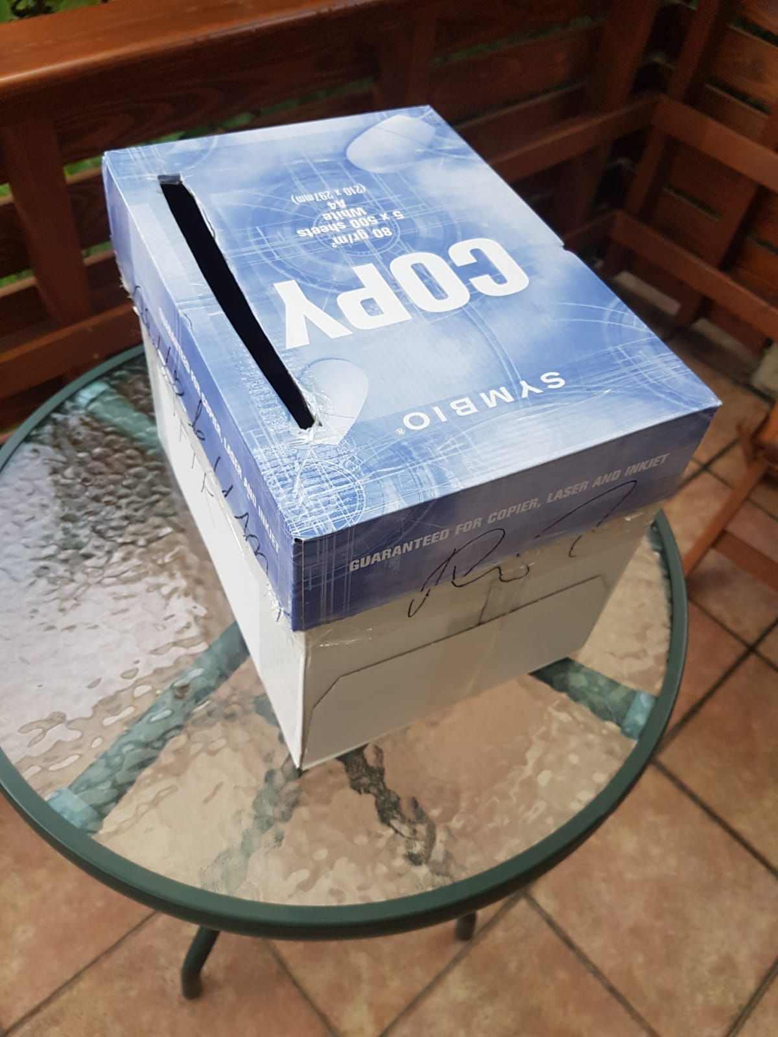

Výsledky

Praktická část této práce zpracovává výsledky jednotlivých dotazníků. Jako první jsou prezentovány data Mezinárodního dotazníku o pohybové aktivitě, jehož data ukazují úroveň pohybové aktivity vyhodnocené na základě zkoumaných hledisek. Část rozboru výsledků je zaměřená také na data Dotazníku životní spokojenosti a informací ohledně benefitů ve firmách a jejichž využívání.

Úroveň pohybové aktivity

Pohybová aktivita z hlediska pohlaví

Výzkumný soubor byl tvořen 30 respondenty, z něhož bylo 18 žen a 12 mužů. Z výše uvedené Tabulky 1 víme, že průměrný věk žen byl 31 let a průměrný věk mužů byl 43 let. Z pohledu odlišnosti v pohlaví dosáhly celkově vyšší týdenní PA muži (Obrázek 2). Celková PA mužů byla 8988 MET – min/týden, celková PA žen byla o 5854 MET – min/týden nižší, což je o 64 % méně než u mužů.
V kategorii „PA střední intenzity“ a v kategorii „chůze“ dominovali také muži. Muži byli o 74 % aktivnější, co se týče pohybové aktivity střední intenzity. PA vysoké intenzity však měly vyšší úroveň ženy, a to 390 MET – min/týden, což je více jak dvojnásobně více pohybové aktivity vysoké intenzity u mužů.

Obrázek 2
Úroveň pohybové aktivity u mužů a žen (MET – min/týden)
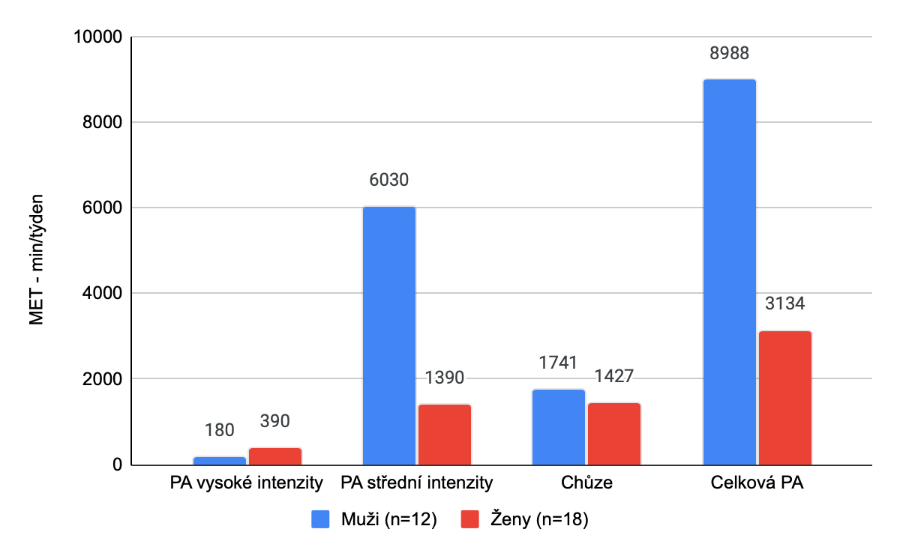
Rozbor dalších kategorií pohybové aktivity na Obrázku 3 ukazuje, že muži jsou asi 3x více aktivnější v pohybových aktivitách vykonávaných doma. Muži také dominují v kategoriích „PA při transportu“ a „Volnočasová PA“, přičemž rozdíly mezi muži a ženami zde nejsou tak velké jako u kategorie „PA doma“. U žen však převažuje pohybová aktivita prováděná v práci, a to na úrovni 50 MET – min/týden, oproti tomu muži v této kategorii nevykazují žádnou aktivitu.

Obrázek 3
Úroveň pohybové aktivity u mužů a žen (MET – min/týden)
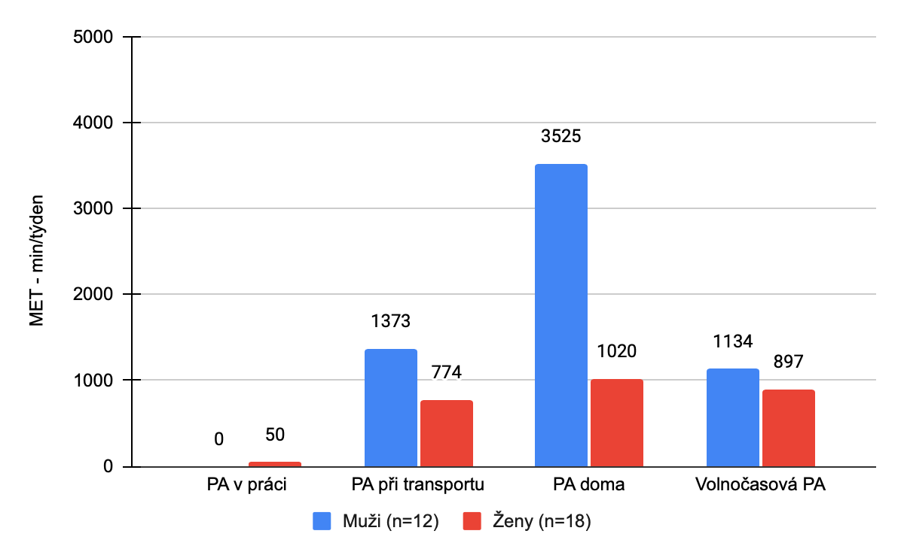
Níže uvedená Tabulka 3 poukazuje na statisticky významné rozdíly mezi muži a ženami v různých kategoriích pohybové aktivity. Při zpracování výsledků jsme zaznamenali signifikantní rozdíly při pohybové aktivitě střední intenzity (U = 47; p = 0,010433) a při celkové pohybové aktivitě (U = 51, p = 0,016765). Hladina statistické významnosti byla stanovena p <0,05.

Tabulka 3
Pohybová aktivita z hlediska pohlaví – Mann-Whitney U test
 | pohlaví | n | U | Z | p
PA vysoké intenzity | ženy | n = 18 | 100 | 0,317 | 0,750
 | muži | n = 12
PA střední intenzity | ženy | n = 18 | 47 | -2,561 | 0,010
 | muži | n = 12
Chůze | ženy | n = 18 | 78,5 | -1,227 | 0,219
 | muži | n = 12
Celková PA | ženy | n = 18 | 51 | -2,391 | 0,016
 | muži | n = 12
PA v práci | ženy | n = 18 | 106,5 | -0,042 | 0,966
 | muži | n = 12
PA při transportu | ženy | n = 18 | 94,5 | -0,550 | 0,582
 | muži | n = 12
PA doma | ženy | n = 18 | 67,5 | -1,693 | 0,090
 | muži | n = 12
Volnočasová PA | ženy | n = 18 | 104 | -0,148 | 0,882
 | muži | n = 12
Sedavé chování víkend | ženy | n = 18 | 76 | 1,335 | 0,182
 | muži | n = 12
Sedavé chování týden | ženy | n = 18 | 93,5 | 0,592 | 0,553
 | muži | n = 12
Legenda: n – velikost souboru, U – testové kritérium, Z – standardní skóre, p – hladina významnosti, *červeně jsou vyznačeny statisticky významné hodnoty

Pohybová aktivita z hlediska firmy

Výzkumný soubor tvořen 30 respondenty lze rozdělit také na zaměstnance firmy Retigo a zaměstnance firmy Svět plodů. Výzkumný soubor obsahuje 20 respondentů z firmy Retigo a 10 respondentů z firmy Svět plodů. Z Tabulky 2 víme, že průměrný věk dotazovaných kancelářských zaměstnanců firmy Retigo je 41 let a firmy Svět plodů 26 let.
Výsledky ukazují, že celková pohybová aktivita je u zaměstnanců firmy Retigo vyšší než u zaměstnanců firmy Svět plodů, a to o necelých 50 %. V kategorii „PA střední intenzity“ lze označit respondenty z firmy Retigo za aktivnější, a to asi trojnásobně. Naopak z hlediska pohybové aktivity vysoké intenzity a chůze se ukázalo, že jsou v těchto kategoriích nepatrně aktivnější respondenti zaměstnaní ve firmě Svět plodů.
Obrázek 4
Úroveň pohybové aktivity u zaměstnanců firmy Retigo a Svět plodů (MET – min/týden)
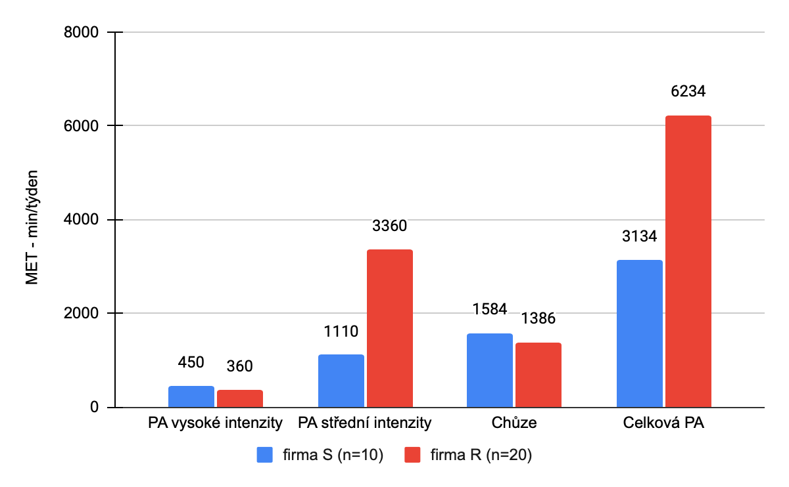
Co se týče dalších rozdílů úrovně PA mezi respondenty firem, data ukazují, že pohybová aktivita při transportu u zaměstnanců firmy Svět plodů v Olomouci je 1372,5 MET – min/týden a oproti tomu o 840 MET – min/týden u zaměstnanců firmy Retigo z Rožnova pod Radhoštěm. Na druhou stranu zaměstnanci Retiga dosahují pohybová aktivity v domácím prostřední na úrovni 1920 MET – min/týden a zaměstnanci Svět plodů o 71 % méně. Menší rozdíly pak můžeme na Obrázku 5 vidět u pohybové aktivity v zaměstnání, kdy úroveň PA respondentů ze Světa plodů dosahuje o několik desítek vyšší úrovně, a naopak a u pohybové aktivity ve volném čase, kdy úroveň PA respondentů z Retiga dosahuje o několik desítek vyšší úrovně.
Obrázek 5
Úroveň pohybové aktivity u zaměstnanců firmy Retigo a Svět plodů (MET – min/týden)

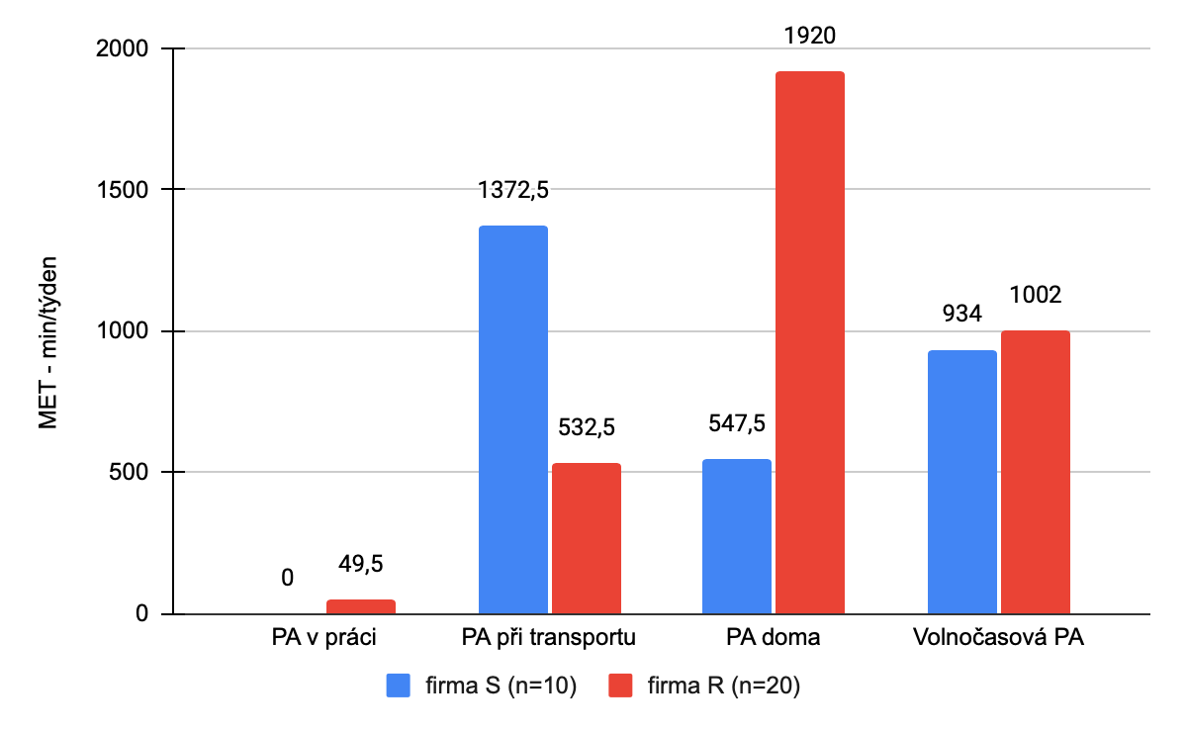

Tabulka 4 zaměřená na data pohybové aktivity z hlediska firmy poukazuje na statisticky významné rozdíly mezi zaměstnanci firmy Svět plodů a Retigo v různých kategoriích pohybové aktivity. Signifikantní rozdíly byly zaznamenány při pohybové aktivitě střední intenzity (U = 46; p = 0,018589), při pohybové aktivitě prováděné doma (U = 40; p = 0,008854) a také při sedavém chování o víkendu (U = 27; p = 0,001425) i v pracovních dnech (U = 50; p = 0,029428). Hladina statistické významnosti byla stanovena p <0,05.

Tabulka 4
Pohybová aktivita z hlediska firmy – Mann-Whitney U test
 | Firma | n | U | Z | p
PA vysoké intenzity | Svět plodů | n = 10 | 98 | 0,659 | 0,947
 | Retigo | n = 20
PA střední intenzity | Svět plodů | n = 10 | 46 | 2,353 | 0,018
 | Retigo | n = 20
Chůze | Svět plodů | n = 10 | 85,5 | -0,615 | 0,537
 | Retigo | n = 20
Celková PA | Svět plodů | n = 10 | 69 | 1,341 | 0,179
 | Retigo | n = 20
PA v práci | Svět plodů | n = 10 | 92 | 0,329 | 0,741
 | Retigo | n = 20
PA při transportu | Svět plodů | n = 10 | 76 | -1,033 | 0,301
 | Retigo | n = 20
PA doma | Svět plodů | n = 10 | 40 | 2,617 | 0,008
 | Retigo | n = 20
Volnočasová PA | Svět plodů | n = 10 | 91 | -0,373 | 0,7084
 | Retigo | n = 20
Sedavé chování víkend | Svět plodů | n = 10 | 27 | -3,189 | 0,001
 | Retigo | n = 20
Sedavé chování týden | Svět plodů | n = 10 | 50 | -2,177 | 0,029
 | Retigo | n = 20
Legenda: n – velikost souboru, U – testové kritérium, Z – standardní skóre, p – hladina významnosti, *červeně jsou vyznačeny statisticky významné hodnoty

Pohybová aktivita z hlediska BMI

Obrázek 6
Úroveň pohybové aktivity podle BMI (MET – min/týden)

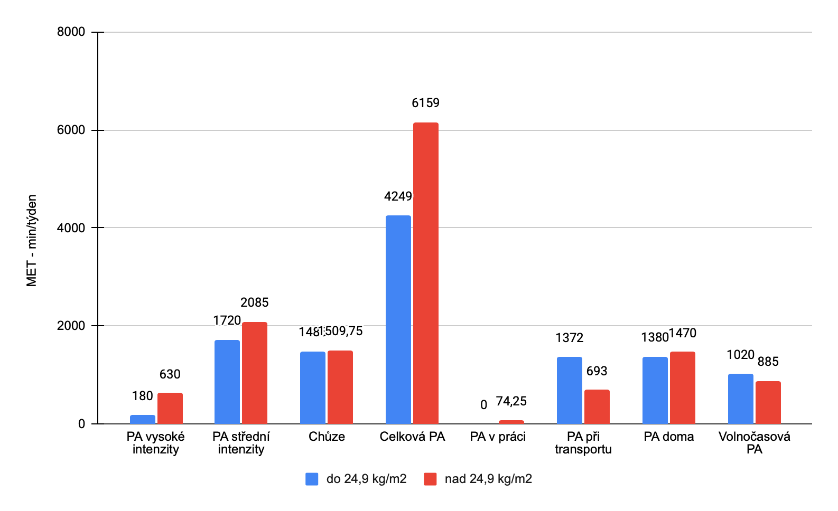
Průměrná hodnota BMI výzkumného souboru je 24,024 kg/m2. Respondenti byli rozdělení do dvou základních kategorií. 16 respondentů spadá do první kategorie s hodnotou BMI do 24,9 kg/m2 (tedy podváha a normální) a 14 respondentů lze zařadit do kategorie od 24,9 kg/m2 (tedy mírná nadváha).
Rozbor dat na Obrázku 6 ukazuje úroveň pohybové aktivity u respondentů rozdělených do těchto dvou kategorií BMI. Skupina se zastoupením respondentů s BMI nad 24,9 kg/m2 byla v daném týdnu vyšší úroveň pohybové aktivity všech kategorií vyjímajíc pohybové aktivity při transportu a volnočasové. Tato skupina dominovala nejvíce v kategorii celkové pohybové aktivity, kde rozdíl mezi úrovní aktivity mezi skupinami byl o 31 %.
Detailnější rozbor faktoru BMI (Tabulka 5) však nezaznamenal signifikantní rozdíly. Hladina statistické významnosti byla stanovena p <0,05.

Tabulka 5
Pohybová aktivita z hlediska BMI – Mann-Whitney U test
 | BMI KATEGORIE | n | U | Z | p
PA vysoké intenzity | do 24,9 kg/m2 | n = 16 | 79 | -1,351 | 0,176
 | nad 24,9 kg/m2 | n = 14
PA střední intenzity | do 24,9 kg/m2 | n = 16 | 98 | -0,561 | 0,574
 | nad 24,9 kg/m2 | n = 14
Chůze | do 24,9 kg/m2 | n = 16 | 100,5 | -0,457 | 0,647
 | nad 24,9 kg/m2 | n = 14
Celková PA | do 24,9 kg/m2 | n = 16 | 94 | -0,727 | 0,466
 | nad 24,9 kg/m2 | n = 14
PA v práci | do 24,9 kg/m2 | n = 16 | 101,5 | -0,415 | 0,677
 | nad 24,9 kg/m2 | n = 14
PA při transportu | do 24,9 kg/m2 | n = 16 | 99,5 | 0,498 | 0,617
 | nad 24,9 kg/m2 | n = 14
PA doma | do 24,9 kg/m2 | n = 16 | 105 | -0,270 | 0,787
 | nad 24,9 kg/m2 | n = 14
Volnočasová PA | do 24,9 kg/m2 | n = 16 | 107 | 0,187 | 0,851
 | nad 24,9 kg/m2 | n = 14
Sedavé chování víkend | do 24,9 kg/m2 | n = 16 | 84 | 1,143 | 0,252
 | nad 24,9 kg/m2 | n = 14
Sedavé chování týden | do 24,9 kg/m2 | n = 16 | 95 | 0,685 | 0,492
 | nad 24,9 kg/m2 | n = 14
Legenda: n – velikost souboru, U – testové kritérium, Z – standardní skóre, p – hladina významnosti

Pohybová aktivita z hlediska věku

Na základě věkové četnosti respondentů byly vytvořeny 2 kategorie, které sloužily k dalšímu rozboru. Komparace probíhala mezi respondenty do věku 33 let a starší 33 let. Z hlediska BMI tyto kategorie nejsou velmi rozdílné. Průměrná hodnota BMI u respondentů mladších 33 let je 23,48 kg/m2 a průměrná hodnota BMI u respondentů starších 33 let je 24,56 kg/m2.
Obrázek 7 porovnává tyto dvě věkové kategorie v úrovni pohybové aktivity různé intenzity. Data ukazují dominantně vyšší aktivitu u jedinců starších 33 let u celkové PA a také u PA střední intenzity. V kategorii „chůze“ je aktivita respondentů poměrně vyrovnaná, nicméně pohybovou aktivitu vysoké intenzity vykazují o 33 % (tj. o 180 MET – min/týden) vyšší jedinci mladší 33 let.
Obrázek 7
Úroveň pohybové aktivity z hlediska věku (MET – min/týden)
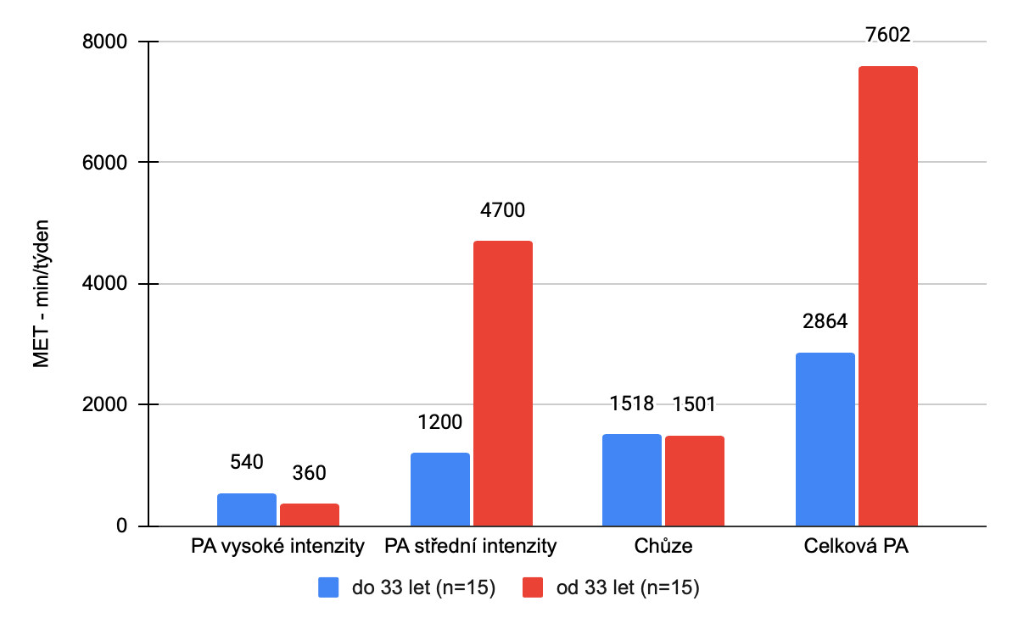

Ukázalo se, že z hlediska druhu prováděné pohybové aktivity jsou více aktivnější jedinci starší 33 let. Největší rozdíly můžeme sledovat u pohybové aktivity prováděné doma, kdy rozdíl mezi věkovými kategoriemi a jejich úrovní aktivity byl o 64 % rozdílný.

Obrázek 8
Úroveň pohybové aktivity z hlediska věku (MET – min/týden)
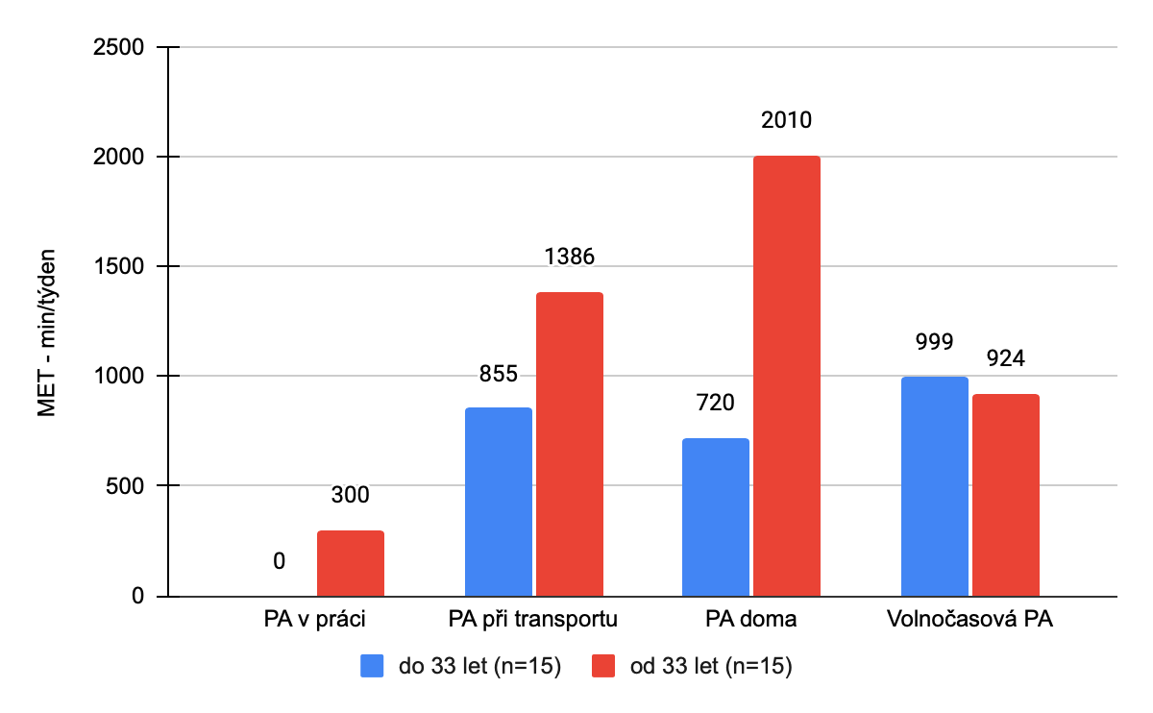
Podrobnější popis pohybové aktivity z hlediska věku můžeme vidět v Tabulce 6, ze které vidíme, že byly zjištěny signifikantní rozdíly v kategorie „PA střední intenzity“ (U = 46; p = 0,00619), „celková PA“ (U = 59; p = 0,027926), „PA doma“ (U = 34; p = 0,001215) a také u kategorie sedavého chování jak o víkendu (U = 38; p = 0,002145) tak v týdnu (U = 48,5; p = 0,008443). Úroveň sedavého chování o víkendu je u jedinců mladších 33 let o 24 % vyšší a úroveň sedavého chování v týdnu je u jedinců mladších 33 let o 46 % vyšší. Hladina statistické významnosti byla stanovena na p ˂ 0,05.

Tabulka 6
Pohybová aktivita z hlediska věku – Mann-Whitney U test
 | věková kategorie | n | U | Z | p
PA vysoké intenzity | do 33 let | n = 15 | 98,5 | 0,559 | 0,575
 | od 33 let | n = 15
PA střední intenzity | do 33 let | n = 15 | 46 | -2,737 | 0,006
 | od 33 let | n = 15
Chůze | do 33 let | n = 15 | 100,5 | -0,477 | 0,561
 | od 33 let | n = 15
Celková PA | do 33 let | n = 15 | 59 | -2,198 | 0,027
 | od 33 let | n = 15
PA v práci | do 33 let | n = 15 | 79 | -1,368 | 0,171
 | od 33 let | n = 15
PA při transportu | do 33 let | n = 15 | 89 | -0,954 | 0,340
 | od 33 let | n = 15
PA doma | do 33 let | n = 15 | 34 | -3,235 | 0,001
 | od 33 let | n = 15
Volnočasová PA | do 33 let | n = 15 | 98 | 0,580 | 0,561
 | od 33 let | n = 15
Sedavé chování víkend | do 33 let | n = 15 | 38 | 3,069 | 0,002
 | od 33 let | n = 15
Sedavé chování týden | do 33 let | n = 15 | 48,5 | 2,633 | 0,008
 | od 33 let | n = 15
Legenda: n – velikost souboru, U – testové kritérium, Z – standardní skóre, p – hladina významnosti, *červeně jsou vyznačeny statisticky významné hodnoty

Pohybová aktivita z hlediska vlastnictví psa

Obrázek 9 ukazuje vztah vlastnictví psa ke všem kategoriím PA. Pouze 9 respondentů z celkových 30 uvedlo, že vlastní psa. Ve výzkumu se ukázalo, že lidé, kteří mají psa, jsou pohybově aktivnější v převážné většině kategorií PA vyjímajíce pohybové aktivity vysoké intenzity a překvapivě volnočasové pohybové aktivity.
Jednotlivci vlastnící psa dosahují asi dvojnásobně vyšších hodnot při celkové PA, asi trojnásobně vyšších hodnot při PA střední intenzity a o 42 % více aktivity v kategorii „chůze“.

Obrázek 9
Úroveň pohybové aktivity z hlediska vlastnictví psa (MET – min/týden)
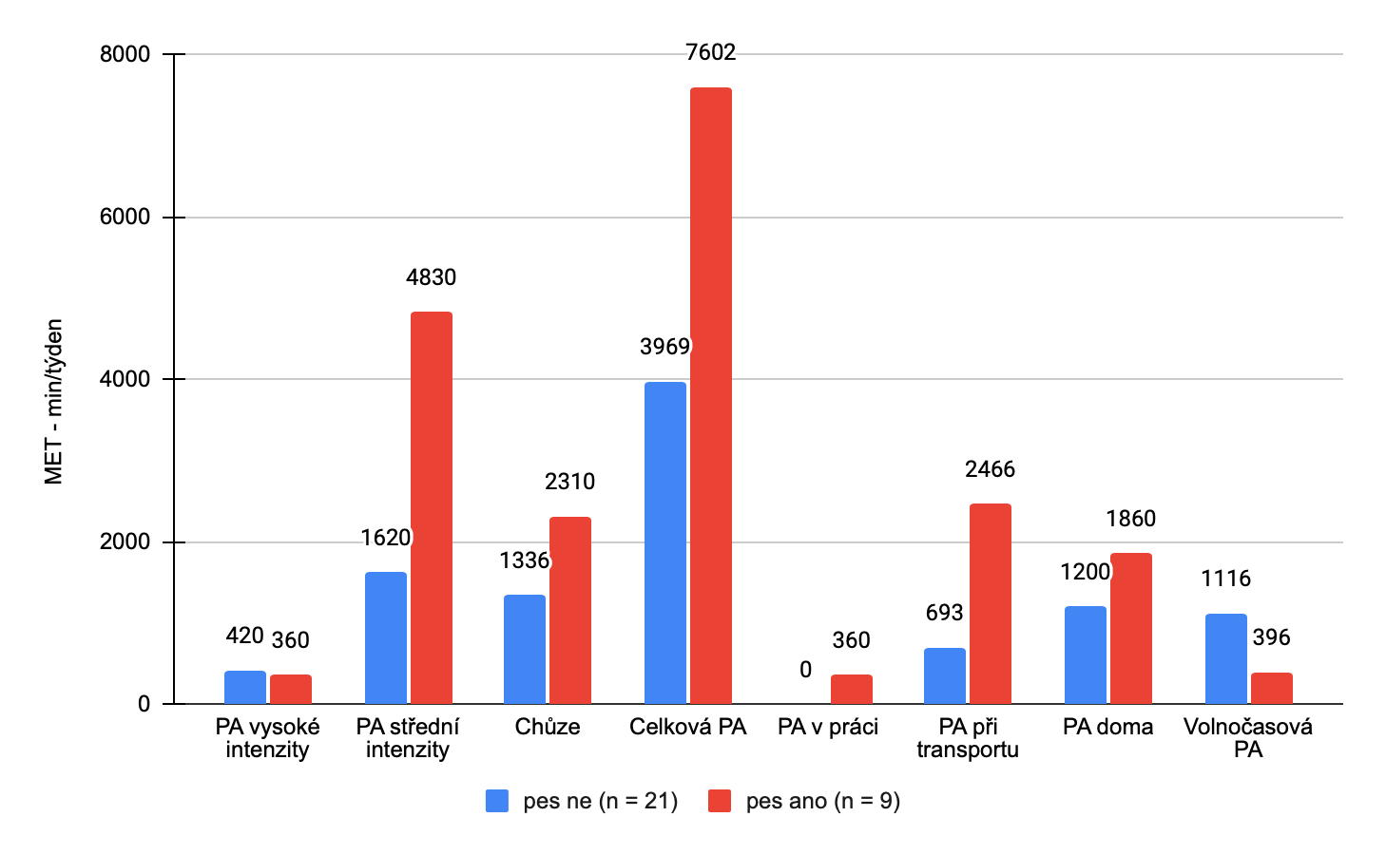
Vlastnictví psa při rozboru jednotlivých kategorií PA neprokázalo žádné signifikantní rozdíly. (Tabulka 7). Hladina statistické významnosti byla stanovena p <0,05.

Tabulka 7
Pohybová aktivita z hlediska vlastnictví psa – Mann-Whitney U test
 | vlastnictví psa | n | U | Z | p
PA vysoké intenzity | ano | n = 9 | 82 | 0,520 | 0,602
 | ne | n = 21
PA střední intenzity | ano | n = 9 | 66 | -1,267 | 0,205
 | ne | n = 21
Chůze | ano | n = 9 | 65 | -1,312 | 0,189
 | ne | n = 21
Celková PA | ano | n = 9 | 65 | -1,312 | 0,189
 | ne | n = 21
PA v práci | ano | n = 9 | 74 | -0,905 | 0,365
 | ne | n = 21
PA při transportu | ano | n = 9 | 53,5 | -1,832 | 0,066
 | ne | n = 21
PA doma | ano | n = 9 | 65 | -1,312 | 0,189
 | ne | n = 21
Volnočasová PA | ano | n = 9 | 64 | 1,357 | 0,174
 | ne | n = 21
Sedavé chování víkend | ano | n = 9 | 52,5 | 1,878 | 0,060
 | ne | n = 21
Sedavé chování týden | ano | n = 9 | 55 | 1,765 | 0,077
 | ne | n = 21
Legenda: n – velikost souboru, U – testové kritérium, Z – standardní skóre, p – hladina významnosti

Pohybová aktivita z hlediska vlastnictví kola
Z celkového počtu 30 respondentů vlastní kolo 27 jedinců, oproti tomu 3 z respondentů kolo nevlastní. V grafu (Obrázek 10) se setkáváme s vyšší úrovní celkové pohybové aktivity vlastníků kola o necelých 48 %. Jedinci vlastnící kolo prokazují také vyšší úroveň pohybové aktivity střední intenzity, a to o 1620 MET – min/týden více. Naopak jedinci, kteří kolo nevlastní prokazují o 1155 MET – min/týden více aktivity při chůzi.
Obrázek 10
Úroveň pohybové aktivity z hlediska vlastnictví kola (MET – min/týden)

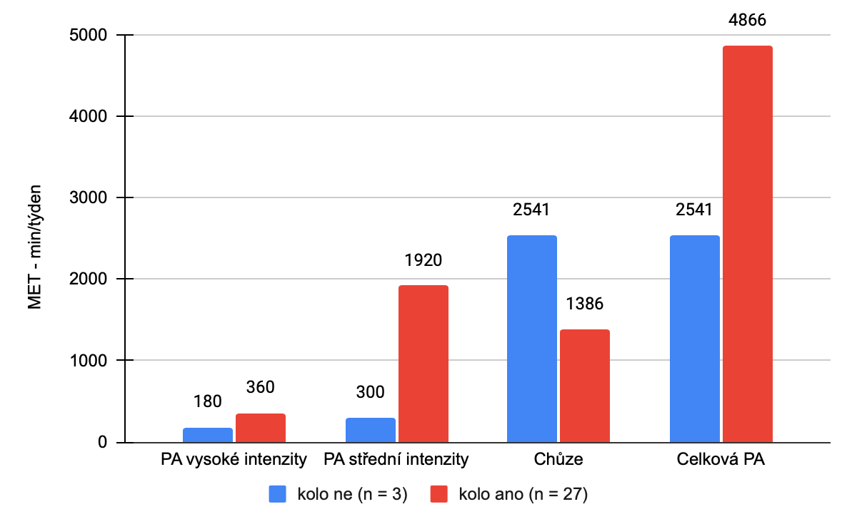
Z pohledu na pohybovou aktivitu podle druhu vychází aktivněji jedinci, kteří nevlastní kolo ve dvou kategoriích, a to překvapivě co se týče pohybové aktivity při transportu a také při aktivitě volnočasové. V kategorii „volnočasová PA“ jedinci, kteří nevlastní kolo dominují skoro čtyřnásobně. Naopak vlastníci kola prokazují o 96 % vyšší PA doma.

Obrázek 11
Úroveň pohybové aktivity z hlediska vlastnictví kola (MET – min/týden)
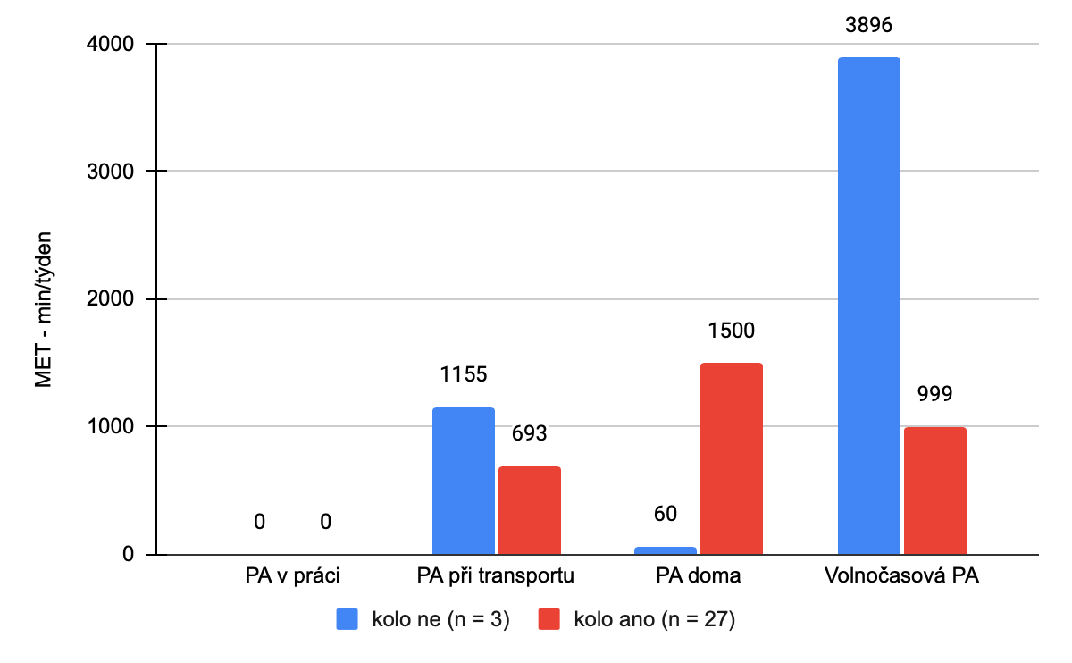
Při dalším rozboru dat z hlediska vlastnictví kola nebyly prokázány žádné signifikantní rozdíly. (Tabulka 8). Hladina statistické významnosti byla stanovena p <0,05. Největší rozdíly mezi úrovní PA byly v kategorii „volnočasová PA“ a „celková PA“.

Tabulka 8
Pohybová aktivita z hlediska vlastnictví kola – Mann-Whitney U test
 | vlastnictví kola | n | U | Z | p
PA vysoké intenzity | ano | n = 27 | 26,5 | 0,933 | 0,350
 | ne | n = 3
PA střední intenzity | ano | n = 27 | 8 | 2,212 | 0,026
 | ne | n = 3
Chůze | ano | n = 27 | 25,5 | -1,002 | 0,316
 | ne | n = 3
Celková PA | ano | n = 27 | 19 | 1,451 | 0,146
 | ne | n = 3
PA v práci | ano | n = 27 | 36 | 0,276 | 0,782
 | ne | n = 3
PA při transportu | ano | n = 27 | 36 | -0,276 | 0,782
 | ne | n = 3
PA doma | ano | n = 27 | 8 | 2,212 | 0,026
 | ne | n = 3
Volnočasová PA | ano | n = 27 | 34 | 0,414 | 0,678
 | ne | n = 3
Sedavé chování víkend | ano | n = 27 | 13,5 | -1,831 | 0,066
 | ne | n = 3
Sedavé chování týden | ano | n = 27 | 29,5 | -0,725 | 0,467
 | ne | n = 3
Legenda: n – velikost souboru, U – testové kritérium, Z – standardní skóre, p – hladina významnosti

Pohybová aktivita z hlediska organizované PA

Účast na organizované pohybové aktivitě uvedlo ve výzkumném šetření 14 respondentů a oproti tomu 16 jedinců se organizované pohybové aktivity neúčastní.
Data ukazují (Obrázek 12), že jedinci, kteří mají organizovanou pohybovou aktivitu, nemají vyšší úroveň celkové PA a také PA střední intenzity. Rozdíly mezi těmi, kteří se organizované PA neúčastní, však nejsou vysoké. Respondenti provozující organizovanou pohybovou aktivitu během týdne mají o 198 MET – min/týden vyšší úroveň aktivity během chůze a o 270 MET – min/týden vyšší úroveň aktivity vysoké intenzity.

Obrázek 12
Úroveň pohybové aktivity z hlediska organizované PA (MET – min/týden)
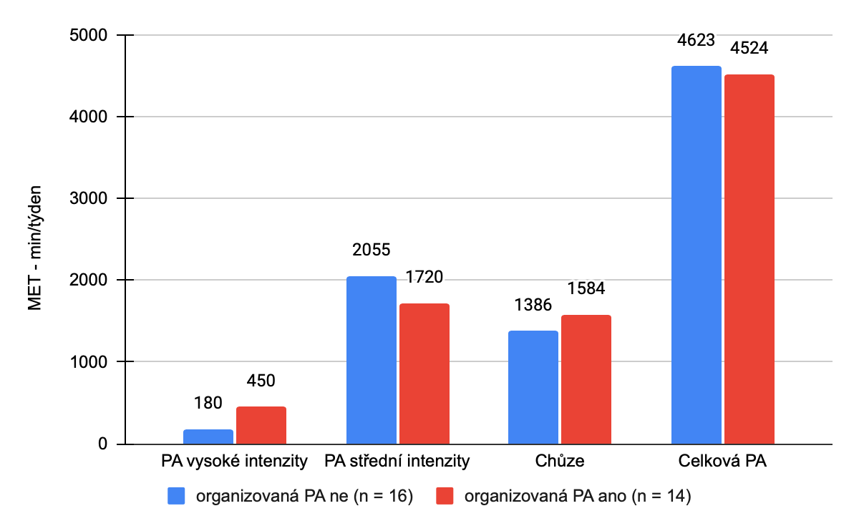
Co se týče úrovně pohybové aktivity podle druhu, ukázalo se, že jedinci, kteří během týdne mají alespoň 1x organizovanou pohybovou aktivitu, mají vyšší úroveň volnočasové pohybové aktivity, a to 35 %. V kategorii „PA doma“ a „PA v práci“ však jejich pohybová aktivita je nižší, než u jedinců neprovozující organizovanou PA. Pohybovou aktivitu při transportu mají obě kategorie respondentů přibližně totožnou.

Obrázek 13
Úroveň pohybové aktivity z hlediska organizované PA (MET – min/týden)
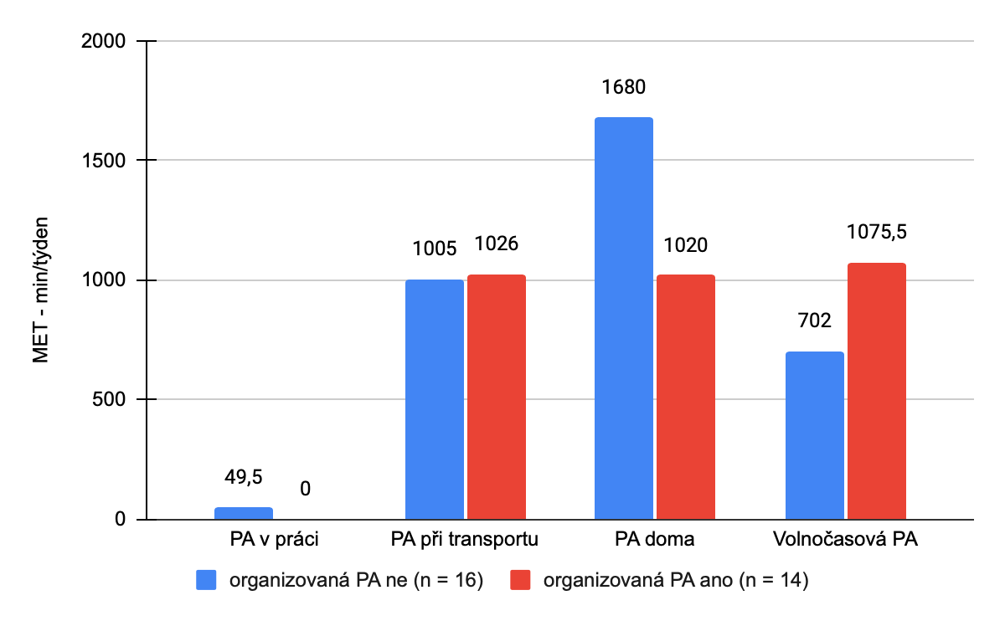

Při dalším rozboru dat z hlediska organizované PA nebyly zjištěny žádné signifikantní rozdíly. (Tabulka 9). Hladina statistické významnosti byla stanovena p <0,05.

Tabulka 9
Pohybová aktivita z hlediska organizované PA – Mann-Whitney U test
 | organizovaná PA | n | U | Z | p
PA vysoké intenzity | ano | n = 14 | 93 | -0,769 | 0,418
 | ne | n = 16
PA střední intenzity | ano | n = 14 | 102 | 0,394 | 0,692
 | ne | n = 16
Chůze | ano | n = 14 | 90 | -0,893 | 0,314
 | ne | n = 16
Celková PA | ano | n = 14 | 108 | -0,145 | 0,884
 | ne | n = 16
PA v práci | ano | n = 14 | 102 | 0,394 | 0,692
 | ne | n = 16
PA při transportu | ano | n = 14 | 102 | 0,394 | 0,692
 | ne | n = 16
PA doma | ano | n = 14 | 86,5 | 1,039 | 0,298
 | ne | n = 16
Volnočasová PA | ano | n = 14 | 75 | -1,517 | 0,129
 | ne | n = 16
Sedavé chování víkend | ano | n = 14 | 95,5 | -0,665 | 0,505
 | ne | n = 16
Sedavé chování týden | ano | n = 14 | 73,5 | -1,579 | 0,114
 | ne | n = 16
Legenda: n – velikost souboru, U – testové kritérium, Z – standardní skóre, p – hladina významnosti

Pohybová aktivita z hlediska celkové životní spokojenosti

Na základě vyhodnocení Dotazníku životní spokojenosti všech 30 respondentů jsme jedince rozdělili do 2 základních kategorií, a to na kategorii „méně spokojeni“ a „více spokojenosti“. Do obou kategorií spadá 15 jedinců.
Podle Obrázku 14, který vyhodnocuje úroveň pohybové aktivity z hlediska celkové životní spokojenosti respondentů můžeme říci, že paradoxně jedinci spadající do kategorie „méně spokojeni“ mají vyšší úroveň PA ve všech kategoriích. Výjimkou je kategorie „PA vysoké intenzity“, kde úroveň PA více spokojených jedinců je 540 MET – min/týden, a „PA v práci“, kde úroveň PA více spokojených jedinců je 148,5 MET-min/týden. V těchto dvou kategoriích naopak méně spokojení jedinci vykazují nulovou úroveň aktivity.
Úroveň celkové pohybové aktivity mají kategorie „více spokojeni“ o 1977,5 MET – min/týden nižší (tj. o 33 %) než méně spokojení jedinci. Podobné rozdíly můžeme vidět v kategoriích „PA střední intenzity“ a „PA při transportu“, kde úroveň aktivity je asi o 25% rozdílná mezi skupinami respondentů.
Obrázek 14
Úroveň pohybové aktivity z hlediska celkové životní spokojenosti PA (MET – min/týden)

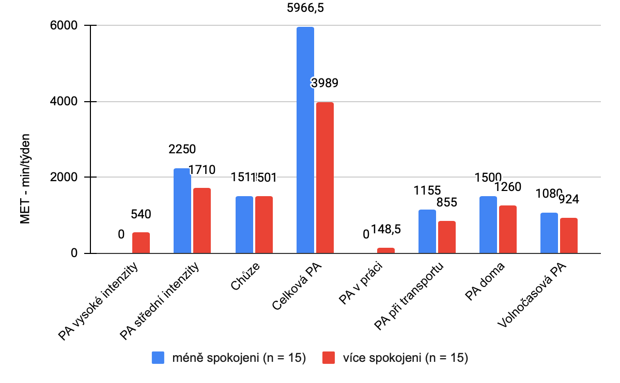
Z hlediska celkové životní spokojenosti jsme mezi kategoriemi respondentů nezaznamenali žádné signifikantní rozdíly (Tabulka 10). Kategorie více spokojených jedinců vykázala vyšší úroveň pohybové aktivity ve všech oblastech vyjímajíc PA vysoké intenzity a při práci, nicméně žádné z těchto rozdílů nejsou statisticky významné. Hladina statistické významnosti byla stanovena p <0,05.

Tabulka 10
Pohybová aktivita z hlediska celkové životní spokojenosti – Mann-Whitney U test
 | celková životní spokojenost | n | U | Z | p
PA vysoké intenzity | méně spokojeni | n = 15 | 91,5 | 0,850 | 0,395
 | více spokojeni | n = 15
PA střední intenzity | méně spokojeni | n = 15 | 102 | -0,414 | 0,678
 | více spokojeni | n = 15
Chůze | méně spokojeni | n = 15 | 111,5 | -0,0207 | 0,983
 | více spokojeni | n = 15
Celková PA | méně spokojeni | n = 15 | 103 | -0,373 | 0,708
 | více spokojeni | n = 15
PA v práci | méně spokojeni | n = 15 | 100,5 | 0,476 | 0,633
 | více spokojeni | n = 15
PA při transportu | méně spokojeni | n = 15 | 109 | 0,124 | 0,900
 | více spokojeni | n = 15
PA doma | méně spokojeni | n = 15 | 111,5 | -0,020 | 0,983
 | více spokojeni | n = 15
Volnočasová PA | méně spokojeni | n = 15 | 105,5 | 0,269 | 0,787
 | více spokojeni | n = 15
Sedavé chování víkend | méně spokojeni | n = 15 | 97,5 | -0,665 | 0,505
 | více spokojeni | n = 15
Sedavé chování týden | méně spokojeni | n = 15 | 110,5 | -1,579 | 0,114
 | více spokojeni | n = 15
Legenda: n – velikost souboru, U – testové kritérium, Z – standardní skóre, p – hladina významnosti

Pohybová aktivita z hlediska spokojenosti v oblasti zdraví

Stejně jako u předchozích výsledků celkové životní spokojenosti, i u následujících oblastí životní spokojenosti byli respondenti rozděleni do 2 základních kategorií spokojenosti, tzn. „méně spokojeni“ (n = 15) a „více spokojeni“ (n = 15). Na Obrázku 13 lze vidět porovnání kategorií z hlediska spokojenosti v oblasti zdraví.
Pokud se podíváme na sedavé chování respondentů, můžeme říci, že méně spokojení jedinci strávili sedavým chováním v průměru 342 minut, oproti tomu ti více spokojení strávili sedavým chováním pouze 216 minut. V týdnu tomu bylo naopak, více spokojení jedinci strávili o 32 minut více sedavým chováním.
Z rozboru dat pohybové aktivity podle intenzity (Obrázek 15) můžeme říci, že více spokojení jedinci v oblasti zdraví byli během týdne méně aktivní, vyjímaje vysoce intenzivní pohybové aktivity, při které dominují více spokojení jedinci o 420 MET – min/týdne.
Oproti tomu vidíme ne zcela markantní rozdíl v aktivitě při chůzi a při pohybové aktivitě střední intenzity. Skupina méně spokojených respondentů dosahovala celkové PA na úrovni 4866 MET – min/týden, což je o 876 Met – min/týden více, než můžeme vidět u respondentů méně spokojených v oblasti zdraví.
Obrázek 15
Úroveň pohybové aktivity z hlediska spokojenosti v oblasti zdraví (MET – min/týden)

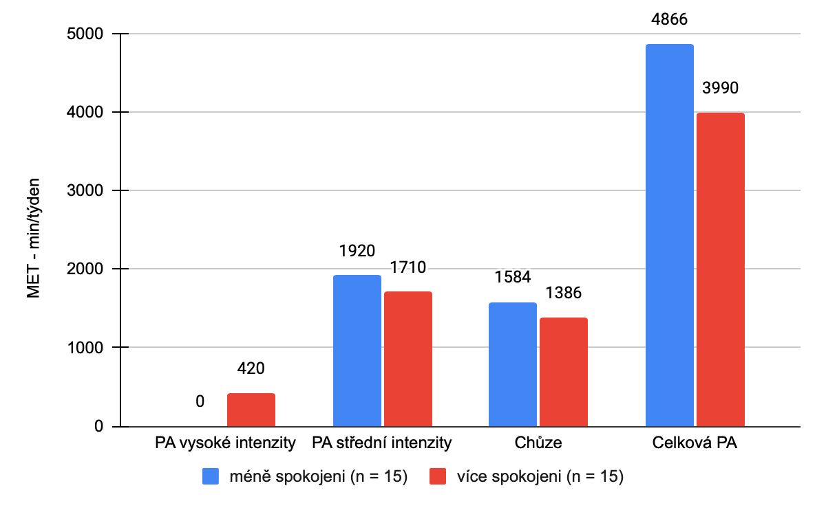
Pokud se podíváme na rozbor dat a úroveň pohybové aktivity podle druhu (Obrázek 16), můžeme vidět vyšší pohybovou aktivitu u více spokojených jedinců ve všech kategoriích. Nejvíce dominantní rozdíl je v kategorii „PA doma“, kdy více spokojení jedinci v oblasti zdraví byli v týdnu aktivnější o 660 MET – min/týden, což je 44 %.
Zásadní rozdíl také vidíme u kategorie pohybové aktivity prováděné v práci, kdy méně spokojení jedinci nevykazují žádnou pohybovou aktivitu, oproti tomu více spokojenější respondenti v oblasti zdraví mají PA v práci na úrovni 200 MET – min/týden.
Obrázek 16
Úroveň pohybové aktivity z hlediska spokojenosti v oblasti zdraví (MET – min/týden)
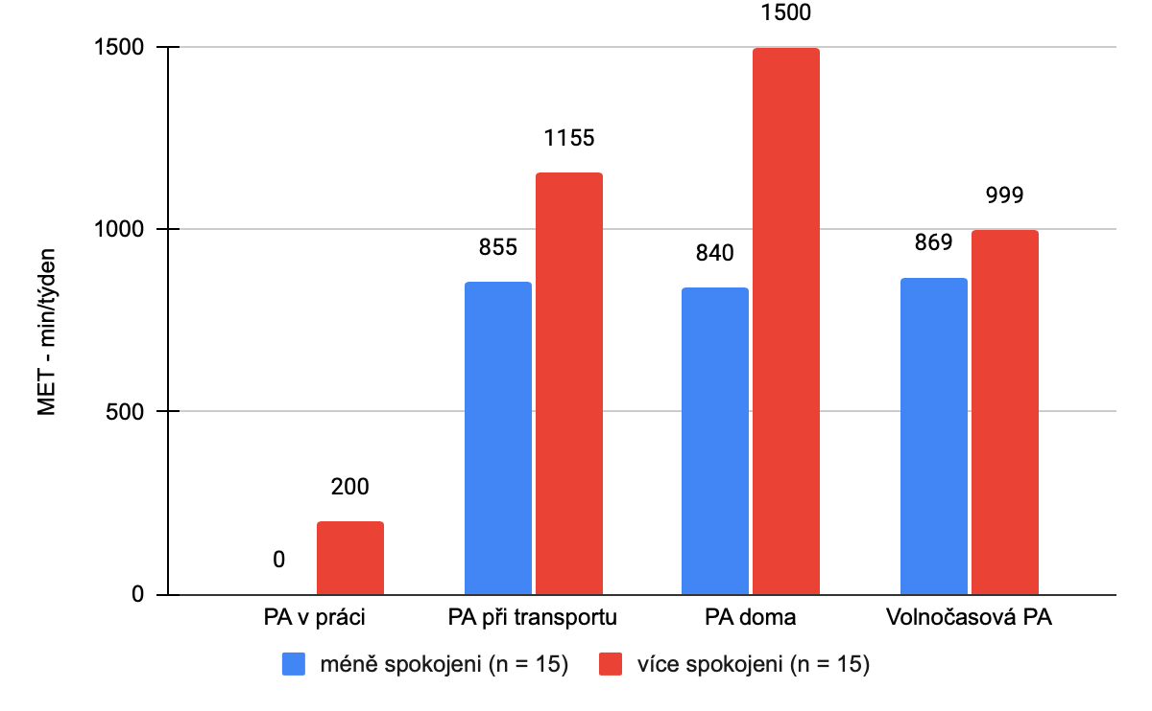
Při detailnějším rozboru dat (Tabulka 11) jsme zjistili, že signifikantní rozdíl byl pouze v kategorii sedavého chování o víkendu (U = 60; p = 0,031017). Hladina statistické významnosti byla stanovena p <0,05.

Tabulka 11
Pohybová aktivita z hlediska spokojenosti v oblasti zdraví – Mann-Whitney U test
 | spokojenost v oblasti zdraví | n | U | Z | p
PA vysoké intenzity | méně spokojeni | n = 15 | 95 | -0,705 | 0,480
 | více spokojeni | n = 15
PA střední intenzity | méně spokojeni | n = 15 | 112 | 0 | 1
 | více spokojeni | n = 15
Chůze | méně spokojeni | n = 15 | 101 | 0,456 | 0,648
 | více spokojeni | n = 15
Celková PA | méně spokojeni | n = 15 | 111 | 0,0414 | 0,966
 | více spokojeni | n = 15
PA v práci | méně spokojeni | n = 15 | 84 | -1,161 | 0,245
 | více spokojeni | n = 15
PA při transportu | méně spokojeni | n = 15 | 100,5 | 0,477 | 0,633
 | více spokojeni | n = 15
PA doma | méně spokojeni | n = 15 | 93,5 | -0,767 | 0,442
 | více spokojeni | n = 15
Volnočasová PA | méně spokojeni | n = 15 | 110 | 0,082 | 0,933
 | více spokojeni | n = 15
Sedavé chování víkend | méně spokojeni | n = 15 | 60 | 2,156 | 0,031
 | více spokojeni | n = 15
Sedavé chování týden | méně spokojeni | n = 15 | 107 | -0,207 | 0,835
 | více spokojeni | n = 15
Legenda: n – velikost souboru, U – testové kritérium, Z – standardní skóre, p – hladina významnosti, *červeně jsou vyznačeny statisticky významné hodnoty

Pohybová aktivita z hlediska spokojenosti v oblasti zaměstnání

Při porovnání dat úrovně pohybové aktivity z hlediska spokojenosti v oblasti zaměstnání podle intenzity (Obrázek 17) jsme zaznamenali vyšší hodnoty pohybové aktivity ve všech kategoriích u skupiny „méně spokojených“. Největší rozdíl byl u celkové pohybové aktivity (rozdíl o 531 MET – min/týden) a u pohybové aktivity vysoké intenzity (rozdíl o 360 MET – min/týden).
Obrázek 17
Úroveň pohybové aktivity z hlediska spokojenosti v oblasti zaměstnání (MET – min/týden)
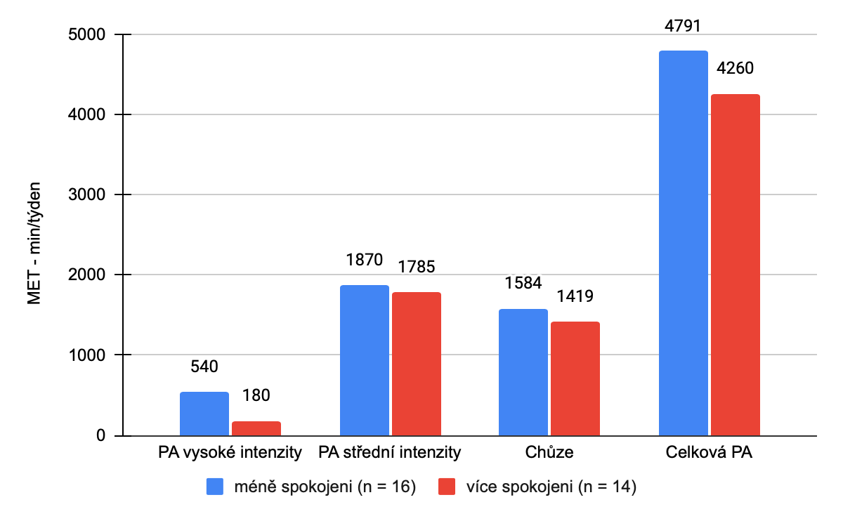
Při porovnání dat úrovně pohybové aktivity z hlediska spokojenosti v oblasti zaměstnání podle druhu (Obrázek 18) jsme zaznamenali vyšší hodnoty pohybové aktivity podle intenzity ve všech kategoriích u skupiny „méně spokojených“. Největší rozdíl byl u celkové pohybové aktivity (rozdíl o 531 MET – min/týden) a u pohybové aktivity vysoké intenzity (rozdíl o 360 MET – min/týden).

Obrázek 18
Úroveň pohybové aktivity z hlediska spokojenosti v oblasti zaměstnání (MET – min/týden)
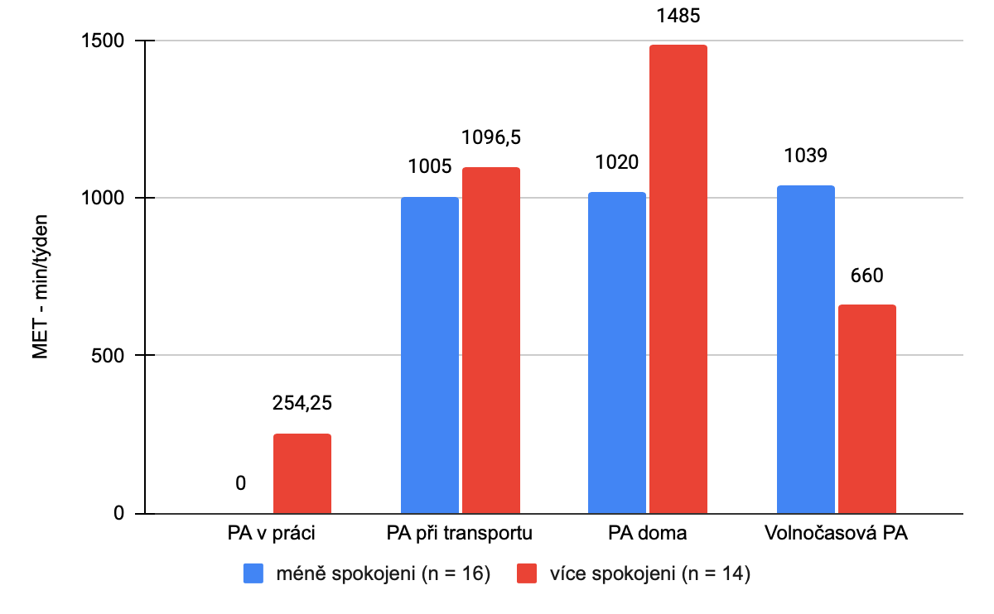

Spokojenost v oblasti zaměstnání při rozboru jednotlivých kategorií PA neprokázala žádné signifikantní rozdíly. (Tabulka 12). Hladina statistické významnosti byla stanovena p <0,05.

Tabulka 12
Pohybová aktivita z hlediska spokojenosti v oblasti zaměstnání – Mann-Whitney U test

 | spokojenost v oblasti zaměstnání | n | U | Z | p
PA vysoké intenzity | méně spokojeni | n = 16 | 86 | -1,060 | 0,289
 | více spokojeni | n = 14
PA střední intenzity | méně spokojeni | n = 16 | 109 | 0,103 | 0,917
 | více spokojeni | n = 14
Chůze | méně spokojeni | n = 16 | 100,5 | -0,457 | 0,647
 | více spokojeni | n = 14
Celková PA | méně spokojeni | n = 16 | 97 | -0,602 | 0,546
 | více spokojeni | n = 14
PA v práci | méně spokojeni | n = 16 | 84 | 1,143 | 0,252
 | více spokojeni | n = 14
PA při transportu | méně spokojeni | n = 16 | 93,5 | -0,748 | 0,454
 | více spokojeni | n = 14
PA doma | méně spokojeni | n = 16 | 103 | 0,353 | 0,723
 | více spokojeni | n = 14
Volnočasová PA | méně spokojeni | n = 16 | 77 | -1,434 | 0,151
 | více spokojeni | n = 14
Sedavé chování víkend | méně spokojeni | n = 16 | 93 | -0,769 | 0,441
 | více spokojeni | n = 14
Sedavé chování týden | méně spokojeni | n = 16 | 108 | -0,145 | 0,884
 | více spokojeni | n = 14
Legenda: n – velikost souboru, U – testové kritérium, Z – standardní skóre, p – hladina významnosti

Pohybová aktivita z hlediska spokojenosti v oblasti volného času

Výsledky ukazují (Obrázek 19), že pohybová aktivita podle intenzity je u méně spokojených jedinců v oblasti volného času (n = 16) vyšší ve všech kategoriích PA než u respondentů více spokojených v oblasti volného času, vyjímaje PA vysoké intenzity, kde je rozdíl nepatrný.

Obrázek 19
Úroveň pohybové aktivity z hlediska spokojenosti v oblasti volného času (MET – min/týden)

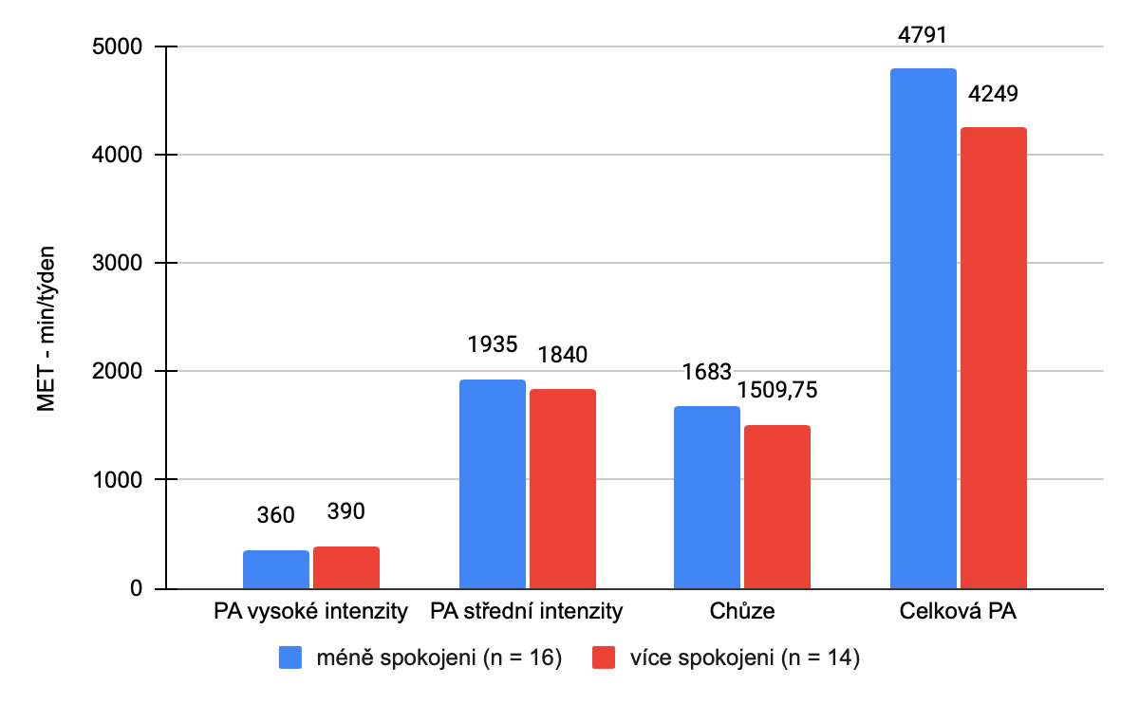

Co se týče dalších rozdílů úrovně PA mezi respondenty rozdělených podle spokojenosti v oblasti volného čas, data ukazují (Obrázek 20), že pohybová aktivita u více spokojených respondentů je pohybová aktivita při transportu dvojnásobně vyšší než úroveň pohybové aktivity u méně spokojených respondentů. Naopak nižší aktivitu u více spokojených respondentů můžeme vidět v kategorii pohybové aktivity v práci, doma a ve volném čase. Méně spokojení respondenti v oblasti volného času paradoxně vykazují o 40% vyšší úroveň volnočasové pohybové aktivity.

Obrázek 20
Úroveň pohybové aktivity z hlediska spokojenosti v oblasti volného času (MET – min/týden)
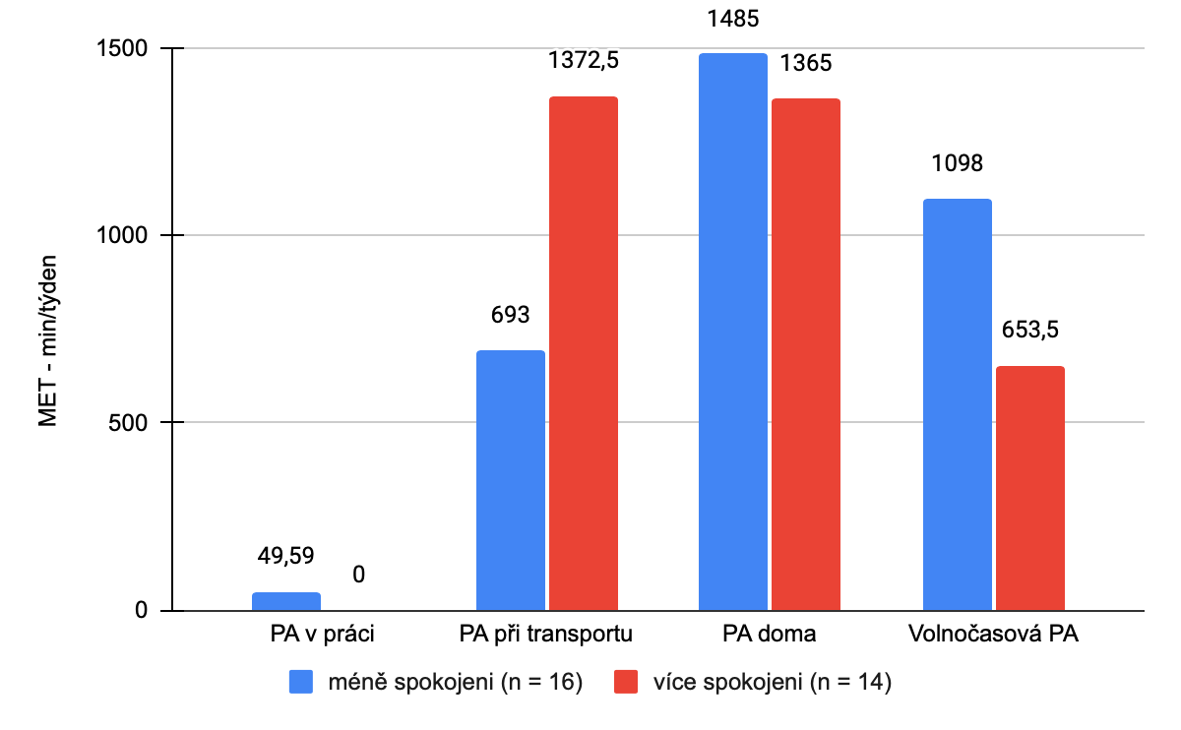

Detailnější rozbor faktoru spokojenosti ve volném čase (Tabulka 13) však nezaznamenal signifikantní rozdíly. Hladina statistické významnosti byla stanovena p <0,05.

Tabulka 13
Pohybová aktivita z hlediska spokojenosti v oblasti volného času – Mann-Whitney U test
 | spokojenost v oblasti volného času | n | U | Z | p
PA vysoké intenzity | méně spokojeni | n = 16 | 110 | -0,062 | 0,950
 | více spokojeni | n = 14
PA střední intenzity | méně spokojeni | n = 16 | 100 | 0,478 | 0,632
 | více spokojeni | n = 14
Chůze | méně spokojeni | n = 16 | 111 | 0,020 | 0,983
 | více spokojeni | n = 14
Celková PA | méně spokojeni | n = 16 | 112 | -0,020 | 0,983
 | více spokojeni | n = 14
PA v práci | méně spokojeni | n = 16 | 93 | -0,769 | 0,441
 | více spokojeni | n = 14
PA při transportu | méně spokojeni | n = 16 | 101,5 | 0,415 | 0,677
 | více spokojeni | n = 14
PA doma | méně spokojeni | n = 16 | 108,5 | -0,124 | 0,900
 | více spokojeni | n = 14
Volnočasová PA | méně spokojeni | n = 16 | 102,5 | -0,374 | 0,708
 | více spokojeni | n = 14
Sedavé chování víkend | méně spokojeni | n = 16 | 94,5 | 0,706 | 0,479
 | více spokojeni | n = 14
Sedavé chování týden | méně spokojeni | n = 16 | 93 | 0,769 | 0,441
 | více spokojeni | n = 14
Legenda: n – velikost souboru, U – testové kritérium, Z – standardní skóre, p – hladina významnosti

Pohybová aktivita z hlediska využívání benefitů od zaměstnavatele

Respondenti v doplňujících otázkách dotazníkového šetření odpovídali také na otázku, zda využívají benefitů od zaměstnavatele a jak často. Díky odpovědím na tuto otázku jsme respondenty rozdělili do 3 kategorií, a to „využívá pravidelně“ (n = 13), „využívá příležitostně“ (n = 9) a „nevyužívá“ (n = 8). Největší rozdíl úrovně pohybové aktivity můžeme na Obrázku 19 vidět u celkové PA, kdy jedinci, kteří benefity od zaměstnavatele nevyužívají, jsou oproti ostatním kategoriím více jak dvojnásobně aktivnější. Jedinci, kteří benefity od zaměstnavatele nevyužívají, jsou aktivnější také v kategorii „chůze“ a „PA střední intenzity“. Úroveň PA vysoké intenzity mají nejvyšší respondenti, kteří benefity využívají pravidelně, a to na úrovni 720 MET – min/týdně. Oproti tomu respondenti, kteří benefity využívají pouze příležitostně, vykazují v této kategorii nulovou hodnotu.
Obrázek 21
Úroveň pohybové aktivity z hlediska využívání benefitů od zaměstnavatele osoby (MET – min/týden)

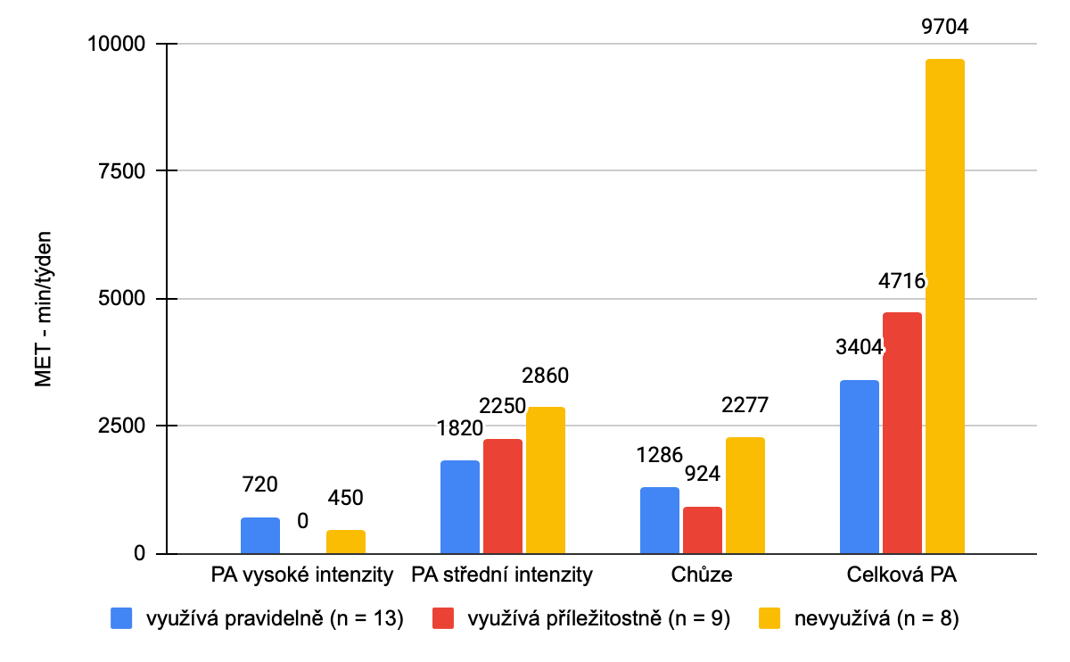
Na Obrázku 22 můžeme vidět úroveň pohybové aktivity podle druhu z hlediska využívání benefitů od zaměstnavatele. I na tomto grafu můžeme vidět, že jedinci, kteří nevyužívají benefity od zaměstnavatele, jsou poměrně aktivní. Dominují v kategorii „PA v práci“ (490 MET – min/týden), „PA při transportu“ (1390,5 MET – min/týden) a také „Volnočasová PA“ (1312 MET – min/týden). Oproti tomu v kategorii „PA doma“ vykazují nejvyšší úroveň aktivity jednici využívající benefity příležitostně (1500 MET – min/týden) a naopak jedinci nevyužívající benefitů v této kategorii mají nejnižší úroveň aktivity (1117,5 MET – min/týden).

Obrázek 22
Úroveň pohybové aktivity z hlediska využívání benefitů od zaměstnavatele (MET – min/týden)
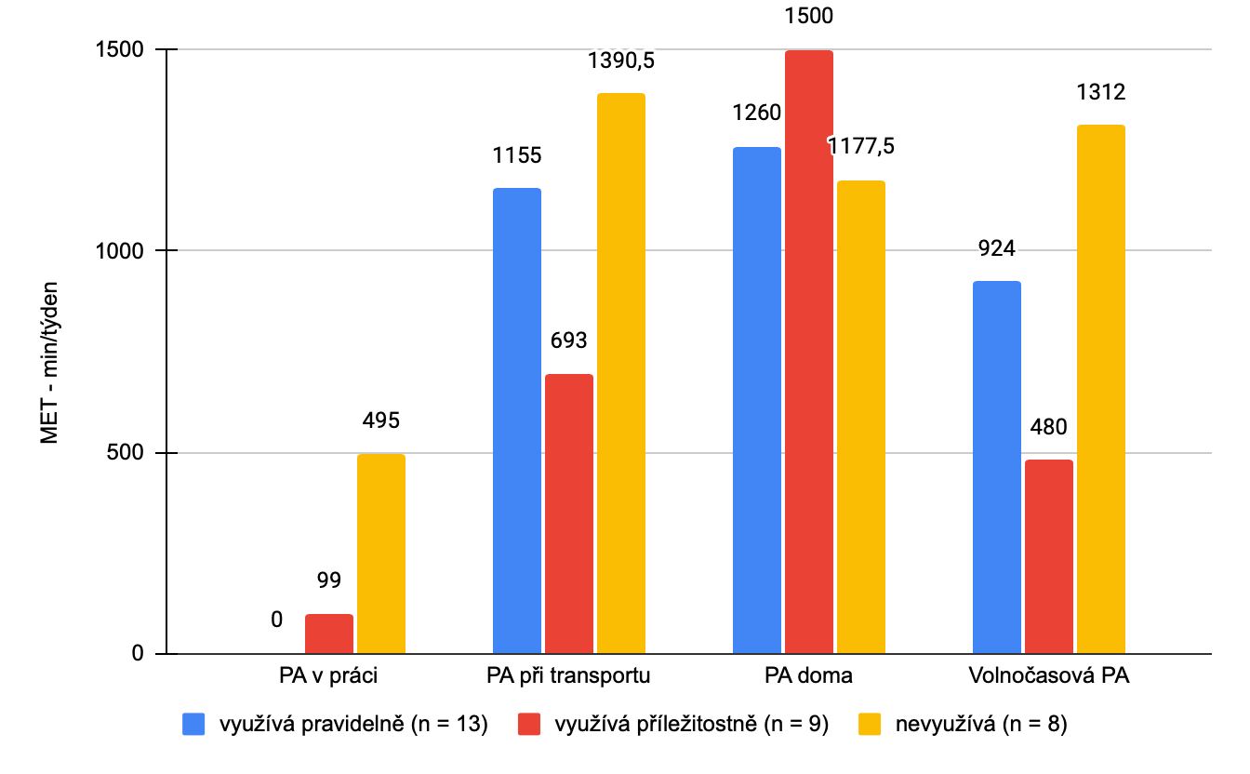
Podle hladiny významnosti p nenacházíme signifikantní rozdíly (Tabulka 14). Detailnější rozbor dat pohybové aktivity z hlediska využívání benefitů od zaměstnavatele však prezentuje také efekt významnosti podle koeficientu η2. Můžeme vidět střední efekt praktické významnosti pro kategorii „celková PA“ (η2 = 0,11), také pro kategorii „volnočasová PA“ (η2 = 0,07) a pro kategorii „sedavé chování o víkendu“ (η2 = 0,09). Velký efekt významnosti shledáváme pro chůzi (η2 = 0,14).

Tabulka 14
Pohybová aktivita z hlediska využívání benefitů od zaměstnavatele – Kruskal Wallis test
 | využití benefitů | n | H | p | η2
PA vysoké intenzity | využívá pravidelně | n = 13 | 1,409 | 0,494 | 0,048
 | využívá příležitostně | n = 9
 | nevyužívá | n = 8
PA střední intenzity | využívá pravidelně | n = 13 | 0,100 | 0,951 | 0,003
 | využívá příležitostně | n = 9
 | nevyužívá | n = 8
Chůze | využívá pravidelně | n = 13 | 3,909 | 0,141 | 0,14
 | využívá příležitostně | n = 9
 | nevyužívá | n = 8
Celková PA | využívá pravidelně | n = 13 | 3,038 | 0,218 | 0,104
 | využívá příležitostně | n = 9
 | nevyužívá | n = 8
PA v práci | využívá pravidelně | n = 13 | 1,132 | 0,567 | 0,039
 | využívá příležitostně | n = 9
 | nevyužívá | n = 8
PA při transportu | využívá pravidelně | n = 13 | 0,731 | 0,693 | 0,025
 | využívá příležitostně | n = 9
 | nevyužívá | n = 8
PA doma | využívá pravidelně | n = 13 | 0,595 | 0,742 | 0,020
 | využívá příležitostně | n = 9
 | nevyužívá | n = 8
Volnočasová PA | využívá pravidelně | n = 13 | 2,254 | 0,324 | 0,077
 | využívá příležitostně | n = 9
 | nevyužívá | n = 8
Sedavé chování víkend | využívá pravidelně | n = 13 | 2,749 | 0,252 | 0,094
 | využívá příležitostně | n = 9
 | nevyužívá | n = 8
Sedavé chování týden | využívá pravidelně | n = 13 | 0,380 | 0,826 | 0,013
 | využívá příležitostně | n = 9
 | nevyužívá | n = 8
Legenda: n – velikost souboru, H – Kruskal Wallis test, p – hladina významnosti, η2 – koeficient effect size *zeleně jsou vyznačeny hodnoty s malým efektem, *oranžově jsou vyznačeny hodnoty se středním efektem, *červeně jsou vyznačeny hodnoty s velkým efektem

Pohybová aktivita z hlediska zájmu zaměstnanců o podporu zdraví ze strany zaměstnavatele

Měření a porovnání dat pohybové aktivity z hlediska zájmu zaměstnanců o podporu zdraví ze strany zaměstnavatele ukázalo (Obrázek 23), že zaměstnanci, kteří zájem takovouto podporu mají (n = 26), mají také vyšší celkovou pohybovou aktivitu. Celková pohybová aktivita těchto zaměstnanců byla na úrovni 4623 MET – min/týden, oproti tomu jedinci, kteří nemají zájem o podporu zdraví ze strany zaměstnavatele (n = 4) mají nižší celkovou PA, a to na úrovni 3483,5 MET – min/týden. Pohybová aktivita vysoké intenzity byla na stejné úrovni a chůzi prokazují více ti, kteří zájem o podporu zdraví mají (1542,75 MET – min/týden)
Obrázek 23
Úroveň pohybové aktivity z hlediska zájmu zaměstnanců o podporu zdraví ze strany zaměstnavatele (MET – min/týden)

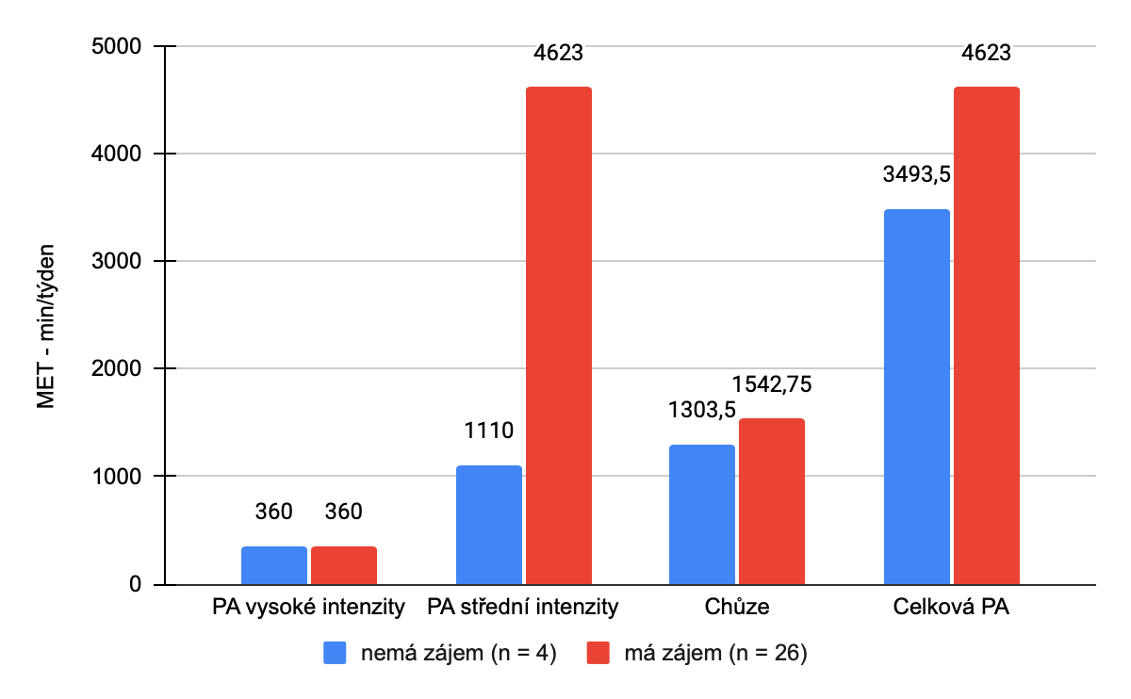

Obrázek 24 ukazuje rozbor pohybové aktivity z hlediska zájmu zaměstnanců o podporu zdraví ze strany zaměstnavatele v dalších kategoriích. Pohybovou aktivitu doma znatelně více prokazují jedinci se zájmem o podporu zdraví (1500 MET – min/týden), dále jsou více aktivní ve volném čase i v práci. Naopak jedinci, kteří o podporu zdraví zájem nemají, prokazují nepatrně více PA při transportu.
Sedavého chování v týdnu prokazují jedinci se zájmem o 111 minut méně než zaměstnanci bez zájmu o podporu zdraví. O víkendu rozdíl sedavého chování je o 250 minut.
Obrázek 24
Úroveň pohybové aktivity z hlediska zájmu zaměstnanců o podporu zdraví ze strany zaměstnavatele (MET – min/týden)

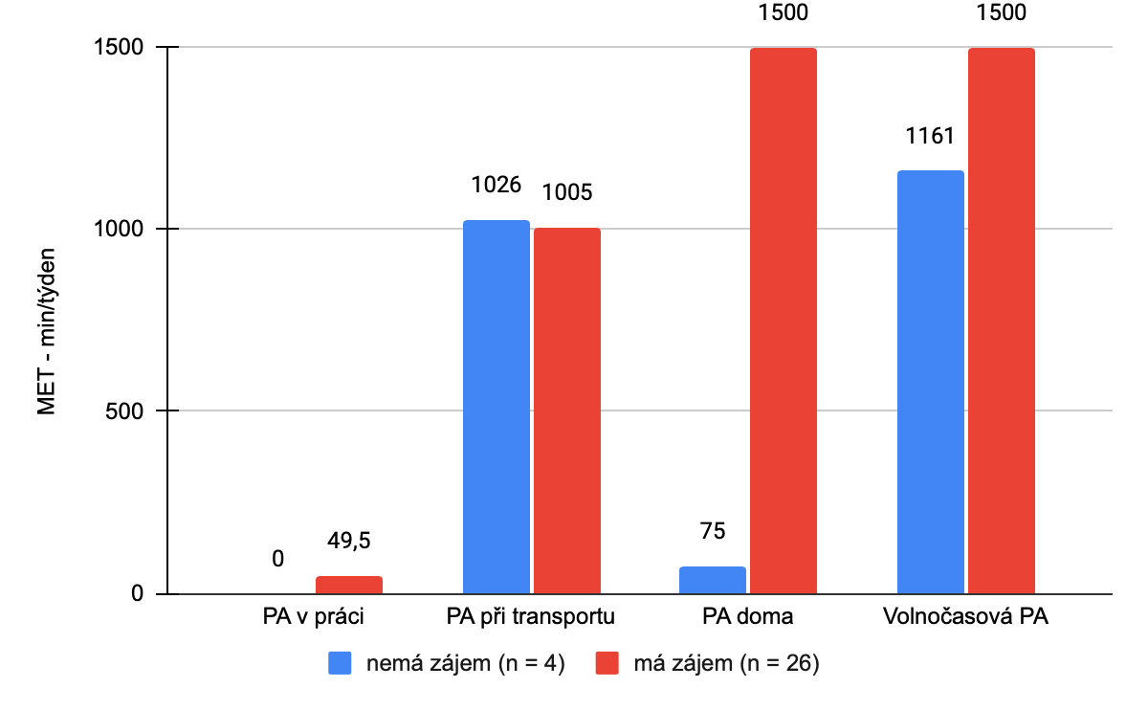
Tabulka 15 zaměřená na rozbor dat pohybové aktivity z hlediska firmy, poukazuje na statisticky významné rozdíly mezi zaměstnanci, kteří mají a nemají zájem o podporu zdraví ze strany zaměstnavatele v různých kategoriích. Signifikantní rozdíly byly zaznamenány při pohybové aktivitě doma (U = 15,5; p =0,028) a také při sedavém chování o víkendu (U = 8,5; p = 0,008). Hladina statistické významnosti byla stanovena p <0,05.

Tabulka 15
Pohybová aktivita z hlediska zájmu zaměstnanců o podporu zdraví ze strany zaměstnavatele – Mann-Whitney U test
 | zájem o podporu PA mimo pracoviště | n | U | Z | p
PA vysoké intenzity | nemá zájem | n = 4 | 48,5 | 0,183 | 0,854
 | má zájem | n = 26
PA střední intenzity | nemá zájem | n = 4 | 36 | -0,945 | 0,344
 | má zájem | n = 26
Chůze | nemá zájem | n = 4 | 50 | -0,091 | 0,927
 | má zájem | n = 26
Celková PA | nemá zájem | n = 4 | 38 | -0,823 | 0,410
 | má zájem | n = 26
PA v práci | nemá zájem | n = 4 | 38,5 | -0,793 | 0,427
 | má zájem | n = 26
PA při transportu | nemá zájem | n = 4 | 42,5 | -0,549 | 0,582
 | má zájem | n = 26
PA doma | nemá zájem | n = 4 | 15,5 | -2,196 | 0,028
 | má zájem | n = 26
Volnočasová PA | nemá zájem | n = 4 | 50 | 0,091 | 0,927
 | má zájem | n = 26
Sedavé chování víkend | nemá zájem | n = 4 | 8,5 | 2,623 | 0,008
 | má zájem | n = 26
Sedavé chování týden | nemá zájem | n = 4 | 25 | 1,616 | 0,105
 | má zájem | n = 26
Legenda: n – velikost souboru, U – testové kritérium, Z – standardní skóre, p – hladina významnosti, *červeně jsou vyznačeny statisticky významné hodnoty

Životní spokojenost
Následující tabulka ukazuje výsledky životní spokojenosti administrativních pracovníků firem Svět Plodů a Retigo. Prezentovány jsou údaje za celkové skóre, skóre bez kategorií „vztah k vlastním dětem“, “zaměstnání“ a „manželství a partnerství“ a také skóre za jednotlivé kategorie dotazníku (Tabulka 16).
U kategorií „manželství a partnerství“ a „vztah k vlastním dětem“ můžeme vidět nulové skóre minima, což značí, že v šetření byli jedinci, kteří vlastní děti a manžela (manželku) či partnera (partnerku) nemají.
Tabulka 16
Shrnutí dat DŽS (n= 30)
zkratka | oblast | M | min | max
zd | zdraví | 36 | 26 | 49
pzp | práce a zaměstnání | 34 | 21 | 44
fin | finance | 34 | 22 | 43
vc | volný čas | 32 | 20 | 42
mp | manželství a partnerství | 38 | 0 | 49
deti | vztah k vlastním dětem | 22 | 0 | 49
oso | vlastní osoba | 37 | 27 | 49
sex | sexualita | 38 | 27 | 49
pzp | přátelé, známí, příbuzní | 38 | 27 | 46
byd | bydlení | 39 | 19 | 49
sumdzs | celkem (bez pzp,mp,deti) | 254 | 206 | 316
sum | celkem | 348 | 290 | 451
Legenda: M – aritmetický průměr, min – minimum, max – maximum

Na Obrázku 25 vidíme znázornění jednotlivých kategorií DŽS a porovnání průměrných hodnot u zaměstnanců firmy Retigo, firmy Svět plodů a životní spokojenost u obou firem dohromady. Největší rozdíl můžeme vidět v kategorii spokojenosti s vlastními dětmi, což můžeme vyložit tím, že ne všichni jedinci mají své děti. Naopak můžeme vidět, že zaměstnanci firmy Svět plodů jsou spokojenější v oblasti přátel, známých, příbuzných a v oblasti bydlení.
Oproti tomu zaměstnanci firmy Retigo jsou v průměru spokojenější v oblasti práce a zaměstnání, financí, zdraví. Spokojenost zaměstnanců firem se shoduje v kategorii manželství a partnerství. Mimo kategorii děti v porovnání spokojenosti zaměstnanců firem Svět plodů a Retigo nebyly žádné zásadní rozdíly.

Obrázek 25
Úroveň životní spokojenosti v jednotlivých kategoriích u administrativních pracovníků firem Svět plodů a Retigo-porovnání

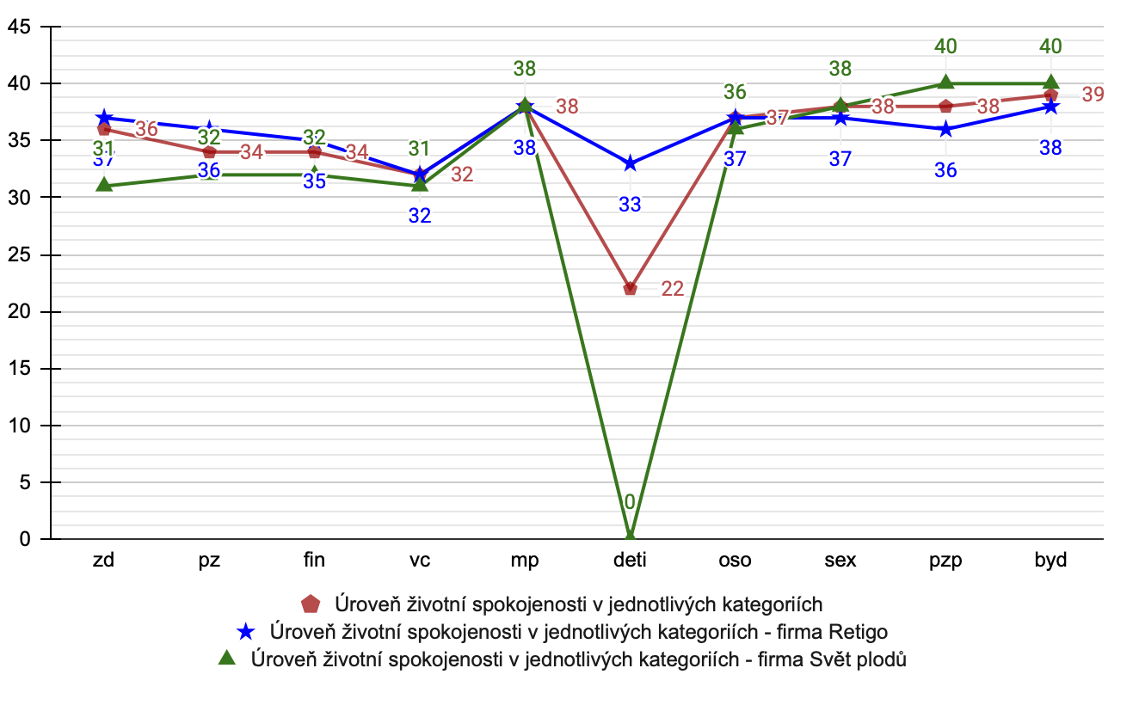

Rozhovory

Na základě osobních rozhovorů s personalisty firem byly pro tuto práci poskytnuty informace, jak ve firmě fungují benefity, podpora pohybové aktivity a zdraví. Zástupci firem zmínili aktuální stav, jak se o zaměstnance starají, nebo jaké aktivity pro zaměstnance fungovaly či nikoliv.

Retigo s.r.o.

Rozhovor ve firmě Retigo v Rožnově pod Radhoštěm proběhl v kancelářských prostorech sídla firmy v druhé polovině měsíce dubna.
Personalistka o benefitech uvedla, že: „Zaměstnanci dostávají čtvrtletně Flexipassy, což jsou poukázky, za které si mohou nakoupit ve zdravotnických potřebách nějaké zboží, v lékárně, mohou je využít na masáže či v nějakých sportovištích.“
Dále jsou pro zaměstnance firmy Retigo k dispozici sprchy a šatny, kolárna, polohovatelné židle i stoly.
Na otázku, zda ve firmě Retigo mají zaměstnanci k dispozici místo, kde by si během dne mohli zacvičit, zástupkyně personálního oddělení Ing. Pavla Hegarová odpovídá: „Zatím nemáme, ale do nové haly máme vymyšlený takový koutek na cvičení. Měl by tam být balón na cvičení, hrazda, nějaká podložka na cvičení. Ve výrobě budou mít takový koutek a v kancelářích bude taky 1 takový koutek, kde se člověk může o pauze protáhnout.“
Personalistka také uvádí, že: „měli jsme vyblokované tenisové kurty v neděli brzy ráno, aby si zaměstnanci mohli jít zahrát, ale z celé firmy tento benefit využívali rok pouze 4 jedinci. Peníze se raději přidaly do Flexipassů, kteří mohou využít všichni podle sebe.“
„Od podzimu plánujeme opět obnovit tradici výletů a chtěli bychom 2x do roka vymyslet pro zaměstnance nějaký turistický výlet, přičemž část výletu mají dotovanou zaměstnavatelem.“
Zástupkyně firmy Retigo také zmínila zájem ze strany zaměstnanců, aby byli při své práci u počítače zkontrolováni fyzioterapeutem, který by jim individuálně mohl poradit, jakých se při práci u počítače a sezení dopouští chyb a pomoci při držení těla. Tento požadavek firma aktivně řeší a hledá možnou alternativu v cenové dostupnosti.
„Firma dotuje jednou za rok aktivní teambuilding, který si dělá každé oddělení samo a je na každém vedoucím, jak to uchopí. Pak ještě každý zaměstnanec dostává ročně příspěvek na tmelení kolektivu, a to je na každém, jestli zajdou spolu na bowling, na tenis nebo na pivo.“
„Firma Retigo vždy zváží konkrétní benefit, na kolik je pro zaměstnance přínosný a zajímavý a na základě toho se řeší finanční stránka.“
„Určitě ano, jak vedení, tak hodně vedoucích pracovníků a obecně kolektiv jsme docela sportovně založeni, tak se snažíme k podpoře toho, aby zaměstnanci jezdili do práce na kole, aby tady byly sprchy a převlékárny, přibyde tady zmíněný cvičící koutek, a to je vše v rámci podpory ze strany zaměstnavatele a jsme tomu otevření to řešit. Zatím tady ale tady chybí rozvoj zaměstnanců po duševní stránce.“
Personalistka i zaměstnavatelé firmy Retigo si uvědomují vliv PA na zdraví.

Svět Plodů s.r.o.

Jaké firma Svět Plodů nabízí svým administrativním pracovníkům benefity? „Máme pro zaměstnance flexibilní pracovní dobu, možnost home office (práce z domu), nabízíme pracovní počítač a telefon, máme firemní knihovnu, která funguje na principu toho, že když zaměstnanec přečte určitou knížku za určitý čas a dává mu smysl v rámci jeho práce, dostává finanční bonus. Dále máme kávu a zdravé svačinky (naše produkty) v neomezeném množství, zaměstnaneckou slevu na naše produkty. Měli jsme také „wellness pauzy“, nicméně ty už jsme zrušili skrze docházkový systém. Chtěli bychom je nahradit Multisport kartou a máme rozjednaný celý Cafeteria systém. Aktuálně bohužel máme jediný benefit na podporu pohybové aktivity, což je jóga jednou či dvakrát do týdne pro zaměstnance hrazená firmou.“
Personální ředitel Mgr. Mikuláš Toman zmínil také, že ve velké zasedací místnosti mají náčiní na cvičení, jako je například boxovací pytel, činky, medicinbaly, bradla. Tento prostor na cvičení můžou zaměstnanci mimo pracovní dobu využít pro posilovací či jiná cvičení sami či s trenérem. Tento aktivní koutek mohou zaměstnanci do jisté míry využít i během pracovního dne pro aktivní pauzu stejně jako pingpongový stůl.
Svou kolárnu a sprchový kout primárně firma nemá, „asi je to také o tom, že po kolárně nebyla zatím poptávka. Zatím tady jezdím na kole já, a já si kolo parkuju v kancelářích nebo ve stojanu dole v budově. Sprchy tady v tuto chvíli nejsou.“
Dále personální ředitel zmínil, že všichni zaměstnanci mají polohovatelné židle i monitory.
Zaměstnanci měli také nástěnku „Svět Sportu“, (Obrázek 26), což byla taková soutěž mezi zaměstnanci. Aktuálně se tato podpora k pohybu upravuje, nicméně: „Myšlenka je taková, že by se soutěž vyhodnocovala kvartálně. Kdo bude mít za kvartál nejvíce bodů, tak dostane poukázku či příspěvek na vybraný sport daného jedince. Zatím nám tady fungovalo, že 1 bod v tabulce znamenal 1 aktivitu. Chtěli jsme začít pozvolnou motivací, aby to někoho neodradilo. Nicméně to později vedlo k tomu, že někdo měl bod za 20 minut běhání a oproti tomu měl jiný bod za hodinu a půl dření ve fitness centru. Musím to ještě promyslet.“

Obrázek 26
Nástěnka „Svět Sportu“ ve firmě Svět plodů s.r.o.
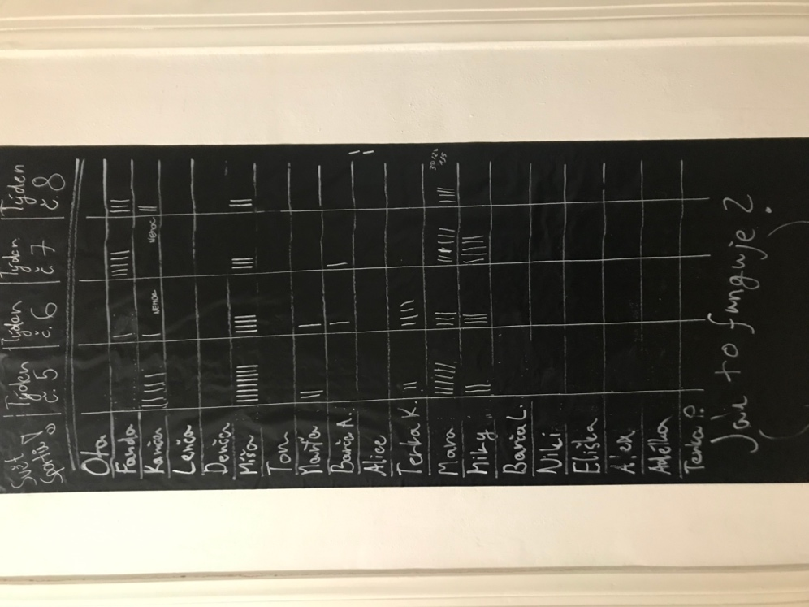

Personalista firmy Svět plodů také zmiňuje fakt, že firmě a jejímu vedení určitě není jedno podpora pohybové aktivity a zdraví zaměstnanců, nicméně ne vždy na takovou podporu, jakou by si představovali, jsou dostatečné prostředky. Každopádně jak vedení, tak zaměstnanci se těší, až se rozeběhne nasmlouvaný balíček programu Cafeteria, který zahrnuje jak Multisport kartu, tak i jiné benefity, dle domluvy s firmou. „Zájem řešit podpory zdraví a pohybovou aktivitu zaměstnanců je ze strany vedení je velký. Troufám si říct, že je to pro nás zásadní, až na úrovni našich firemních hodnot a rozvoj zaměstnanců považujeme za důležitý i na té úrovni fyzické i celkové spokojenosti.“

Diskuse

Už od narození jsme předurčení k pohybu. Ať už je to v útlém dětství, kdy se člověk pohybu teprve učí, či později, kdy děti tráví spoustu času hrou, aktivitami ať už ve svém volném čase či v nějaké instituci. Postupem času však s přibývajícími povinnostmi, jako je například školní docházka či zaměstnání, může pohybu přirozeně ubývat.
Zároveň s moderní dobou a technologiemi jsou lidé konfrontováni s tendencí zrychlujícího se života a zjednodušování denních záležitostí jako je například doprava. Jedinci využívají pokroků moderní doby, aby rychlé tempo stíhali a zároveň si tak vše ulehčili. Také zapomínají na přirozenou věc, kterou je pohyb, a tak se pohybová aktivita z denního života lidí vytrácí. Přibývají sedavá zaměstnání různého typu, v domácnostech nás obklopují například monitory, které nás do pohybu ne zcela podpoří.
Pokles pohybové aktivity doprovází častější výskyt civilizačních onemocnění. Fenoménem posledních let je zvyšující se procento kardiovaskulárních onemocnění, diabete mellitus 2. typu, nadváhy a obezity, ale také častější deprese a zvyšující se stres. Na tyto zdravotní problémy mohou také navazovat další komplikace případné vyšší riziko úmrtnosti.
Pracující člověk stráví ve svém zaměstnání velkou část dne. Edmunds et al. (2013) ukazují, že vzájemná motivace mezi kolegy může mít vliv a efektivitu na zvýšení pohybové aktivity jedinců. Stejně tak v rámci zaměstnání, jak píše Bredahl et al. (2015), má na adherenci k pohybové aktivitě do jisté míry vliv i vedení. Ve chvíli, kdy by kultura firem byla nastavená na úrovni podpory aktivního života a díky tomu na podporu zdraví, mohly by programy na zvýšení pohybové aktivity mít opravdu velký vliv.
Na druhou stranu, Benda (2019) zmiňuje úspěšnost pohybových programů menší jak 30 %, nicméně v případě propracovanosti programů a průběžného testování vlivu a postupného upravování intervencí se úspěch a efektivita může navýšit.
Pro firmy může být veliká motivace zamyslet se nad podporou zdraví a pohybové aktivity u zaměstnanců nejen z hlediska zvýšení produktivity práce zaměstnanců, ale také v image celé firmy. V tomto kontextu bych ráda připomněla některé z důvodů zavádění programů podpory PA v podniku, které uvádí Chenoweth (2011), konkrétně tedy „konkurence, pověst firmy a snaha udržet si krok s rostoucím celonárodním zájmem“. Autor (Chenoweth, 2011) nabádá, že dobře propracovaný program na podporu pohybové aktivity pro zaměstnance může budovat pověst celé firmy, zároveň si udržet své zaměstnance, aby nepřecházeli ke konkurenci a díky tomu také zatraktivnit společnost pro zaměstnance nové. Co se týče bodu „snaha udržet krok s rostoucím celonárodním zájmem“, to může být naopak sen každého zaměstnance – aby jeho zaměstnavatel držel krok a dával svým podřízeným něco moderního, atraktivního, něco, co je výhodné (například zlepšení si zdraví). Otázkou však je individuální motivace každého jedince.
Data v našem výzkumu nám totiž ukázala, že jedinci vybraných firem, kteří benefity od svého zaměstnavatele nevyužívají, mají paradoxně vyšší úroveň pohybové aktivity než ti, kteří benefity využívají. To vše ale může být také otázka vhodnosti daných benefitů a absenci či nepropracovanost programu na podporu PA.
Pokud se podíváme na pohybovou aktivitu z hlediska pohlaví, v našem výzkumu se ukázala, že muži mají ve většině případu vyšší úroveň pohybové aktivity než ženy, vyjímaje pohybové aktivity vysoké intenzity a pohybové aktivity v práci. Muži v našem výzkumu vykazují celkovou pohybovou aktivitu na úrovni 8988 MET – min/týden a například volnočasovou aktivitu mají muži na úrovni 1134 MET – min/týden a méně aktivní ženy na úrovni 897 MET – min/týden. Tento výsledek se shoduje se studií od Mitáše et al. (2019), který uvádí fakt, že ženy jsou méně aktivnější a také mají málo pohybové aktivity během volného času, což může být značný problém, na který bychom se měli zaměřit. Na tento fakt přišel také Suchomel a Sigmundová (2011) při zjišťování pohybové aktivity u žen a mužů ve věku 25-57 let. Autoři zjistili (Suchomel & Sigmundová, 2011), že muži jsou celkově více aktivní, avšak ženy jsou aktivnější při pohybové aktivitě okolo domu. Toto však nepotvrdil náš výzkum, který ukazuje pohybovou aktivitu v kategorii „PA doma“ na úrovni 1020 MET – min/týden u žen a 3525 MET – min/týden u mužů.
Potter, Teng, Masteller, Rajala a Balzer (2019) přináší výzkum, který se zaměřuje na vliv vlastnictví psa na pohybovou aktivitu. Autoři (Potter et al., 2019) zjišťovali, zda bude mít propůjčení psa na 6 týdnů nějaký vliv na pohybovou aktivitu a sedavé chování daných jedinců. Studie se zúčastnily ženy ve věku 21-62 let a téměř u poloviny účastníků byla zaznamenán velký nárůst pohybové aktivity a téměř tři čtvrtiny prokázaly zlepšení nálady po šestitýdenní péči o psa (Potter, 2019). Značnou míru vlivu vlastnictví či péče o psa dokládá také Dall et al. (2017), který sledoval pohybovou aktivitu z hlediska vlastnictví psa u starších dospělých nad 65 let. Respondenti vlastnící psa prokázali asi o 20 minut více chůze denně než jedinci bez psa. Zároveň ti, kteří vlastní psa průměrně splňovali doporučené předpisy veřejného zdraví (tzn. 30 min/den středně těžké PA) a oproti tomu jedinci bez psa nikoliv (Dall et al., 2017). V naší studii výsledky podporující vlastnictví či péči o psa v kontextu zvýšení pohybové aktivity možno také potvrdit. Ukázalo se, že lidé, kteří mají psa, jsou pohybově aktivnější ve všech kategoriích PA, mimo aktivitu vysoké intenzity a volnočasové pohybové aktivity. Každopádně jedinci vlastnící psa vykazují až dvojnásobně vyšší hodnoty při celkové pohybové aktivitě a téměř o polovinu více aktivity při chůzi.
Výzkum v této práci přináší výsledky ukazující, že respondenti, kteří měli BMI nižší jak 24,9 kg/m2 byli méně aktivní než jedinci s hodnotou BMI nad 24,9 kg/m2. Jedinci s BMI nižším než 24,9 kg/m2 prokazovali vyšší pohybovou aktivitu pouze volnočasovou a při transportu. Při porovnání pohybové aktivity z hlediska hodnoty BMI zjistil Kabeláč (2021) opačné výsledky. Výsledky výzkumu Kabeláče (2021) ukázaly, že respondenti s nižším BMI (do 25 kg/m2) byli více aktivní ve všech kategoriích pohybové aktivity.
Podle studie An et al. (2020) má pohybová aktivita vliv na životní spokojenost, což autoři prokazují na datech z výzkumu zaměřeného na jedince nad 18 let. Tento fakt však náš výzkum nepotvrzuje a překvapivě dokládá data opačná. Jedinci, kteří v našem výzkumu spadají do kategorie „méně spokojení“ vykazují úroveň celkové pohybové 5966,5 MET – min/týden a oproti tomu jedinci, kteří byli díky výsledkům Dotazníku životní spokojenosti zařazeni do kategorie „více spokojeni“, vykazují nižší úroveň celkové pohybové aktivity (3989 MET – min/týden). Nutno však podotknou, že pokud se na úroveň pohybové aktivity díváme pouze z hlediska spokojenosti s vlastním zdravím, více spokojení jedinci jsou více aktivní při pohybové aktivitě volnočasové, doma, při transportu i v práci.

Limity práce

Za limity práce považuji:
- Malý počet respondentů – respondenti mohli mít nízkou motivaci pro vyplnění dotazníků, také v náporu své práce nebyli ochotní dotazník vyplnit či mohli otázky považovat za intimní (např. DŽS)
- Subjektivní hodnocení respondentů bez využití monitoringu pohybové aktivity (krokoměry, ActiGraphy, aj.)

Doporučení

Na základě zjištěných poznatků ze studií, zjištěných závěrů a aktuálního stavu podpory pohybové aktivity pro zaměstnance uvedu základní doporučení pro firmu Retigo a firmu Svět plodů, na co se mohou zaměřit a jakým způsobem mohou budovat podporu pohybové aktivity pro své zaměstnance.
Za prvé bych chtěla doporučit oběma firmám na důkladné informování a aktualizování či připomínání benefitů a programů na podporu zdraví a pohybové aktivity. Ve chvíli, kdy zaměstnanec nebude dostatečně informován, přirozeně danou aktivitu či benefit nebude využívat a nebude ani motivován. Ve chvíli, kdy takové informace, a především i motivace k využívání konkrétních aktivit či celého podpůrného programu bude směřován ze strany vedení firmy, lze budovat díky tomu i firemní hodnoty a společnou motivaci.
Další doporučení pro obě firmy je, zaměřit se na ženskou část zaměstnanců. I přesto, že pohybová aktivita je důležitá pro všechny, výsledky výzkumu však ukázaly značnou nižší úroveň pohybové aktivity u žen než u mužů. Mnohá centra a sportoviště nabízí právě programy a cvičení přímo pro ženy. Důležité je opět informovanost a motivace.
Co se týče doporučení pro firmu Svět plodů, i přes vyšší úroveň pohybové aktivity při transportu než u druhé firmy, navrhovala bych zaměřit se na vytvoření prostoru pro kola či koloběžky pro zaměstnance, případně prostoru vhodného k převlékání. Vzhledem k tomu, že firma Svět plodů má v procesu řešení soutěž pro motivaci mezi zaměstnanci a také benefitní program Cafeteria, tak bych vedení firmy doporučila opět dostatečnou informovanost a zamyšlení se nad bariérami pro využívání a jejich odstranění.
U firmy Retigo bych taktéž doporučila pozastavit se nad otázkou aktivního transportu. Jelikož ve firmě zaměstnanci mají k dispozici kolárnu, šatny i sprchy, bylo by vhodné podpořit zaměstnance k jejich využívání, a to například výzvou Do práce na kole či jinou motivací. V případě kolárny bych doporučovala zajistit bezpečnost ukládání kol a informovat je o tomto faktu. Dále bych vedení firmy Retigo navrhovala propracovat plánovaný program ve spolupráci s fyzioterapeutkou případně dohodnout balíček s firmou Fpohybu.

Závěry

Za použití Mezinárodního dotazníku o pohybové aktivitě IPAQ, Dotazníku životní spokojenosti, doplňujících otázek a rozhovorů jsme zkoumali úroveň pohybové aktivity u zaměstnanců firem Svět plodů a Retigo, jejich životní spokojenost a úroveň podpory pohybové aktivity pro zaměstnance. Na základě výzkumného šetření a následné analýzy dat jsme došli k následujícím závěrům.

IPAQ

POHLAVÍ

- Při měření pohybové aktivity z hlediska pohlaví data ukázala, že muži jsou aktivnější než ženy
- Ženy prokázaly vyšší aktivitu pouze v kategorii „PA v práci“ (50 MET – min/týden) a v kategorii „PA vysoké intenzity (380 MET – min/týden)
- U mužů byla naměřena celková aktivita na úrovni 8988 MET – min/týden, celková pohybová aktivita u ženy bal na úrovni 3134 MET – min/týden
- Při sledování pohybové aktivity v závislosti na pohlaví jsme zaznamenali v kategorii pohybové aktivity střední intenzity s hodnotami U = 47; p = 0,010 a v kategorii celkové pohybové aktivity s hodnotami U = 51; p = 0,016

FIRMA

- Při porovnání pohybové aktivity z hlediska firem bylo zjištěno, že celková pohybová aktivita je u zaměstnanců firmy Retigo vyšší než u zaměstnanců firmy Svět plodů. Úroveň celkové PA respondentů firmy Retigo je na úrovni 6234 MET – min/týden a úroveň celkové PA respondentů firmy Svět plodů je na úrovni 3134 MET – min/týden
- Zaměstnanci firmy Svět plodů byli aktivnější v kategorii „PA vysoké intenzity“ (450 MET – min/týden), „Chůze“ (1584 MET – min/týden), „PA při transportu“ (1372,5 MET – min/týden) a „PA v práci“ (49,5 MET – min/týden)
- Zaměstnanci firmy Retigo vykazují pohybovou aktivitu v domácím prostředí na úrovni 1920 MET – min/týden, pohybovou aktivitu střední intenzity na úrovni 3360 MET – min/týden a volnočasovou pohybovou aktivitu na úrovni 1002 MET – min/týden
- Nalezli jsme signifikantní rozdíly při pohybové aktivitě střední intenzity (U = 46; p = 0,018), při pohybové aktivitě doma (U = 40; p = 0,008854) a také při sedavém chování o víkendu (U = 27; p = 0,001) i v pracovních dnech (U = 50; p = 0,029).

VĚK
- Při zkoumání faktoru věku dosáhli vyšší úrovně pohybové aktivity zaměstnanci starší 33 let s celkovou pohybovou aktivitou na úrovni 7602 MET – min/týden, oproti tomu zaměstnanci mladší 33 let vykazují celkovou pohybovou aktivitu na úrovni 2864 MET – min/týden.
- Jedinci starší 33 let byli dominantně aktivnější také při pohybové aktivitě střední intenzity (4700 MET – min/týden), při transportu (1386 MET – min/týden) a při pohybové aktivitě doma (2010 MET – min/týden) a v práci (300 MET – min/týden)
- V kategoriích pohybové aktivity při chůzi, ve volném čase a vysoké intenzity byly rozdíly nepatrné
- Úroveň sedavého chování o víkendu je u jedinců mladších 33 let o 24 % vyšší a úroveň sedavého chování v týdnu je u jedinců mladších 33 let o 46 % vyšší
- Zjistili jsme, že signifikantní rozdíly byly v kategorii pohybové aktivity střední intenzity s hodnotami U = 46 p = 0,006, při celkové pohybové aktivitě s hodnotami U = 59; p = 0,027. Dále signifikantní rozdíly se prokázaly v kategorii „PA doma“ (U = 34; p = 0,001), u kategorie sedavého chování o víkendu (U = 38; p = 0,002) a sedavého chování v týdnu (U = 48,5; p = 0,008).

SPOKOJENOST V OBLASTI ZDRAVÍ
- Při porovnání úrovně pohybové aktivity podle intenzity můžeme říci, že více spokojení jedinci v oblasti zdraví byli během týdne méně aktivní, vyjímaje vysoce intenzivní pohybové aktivity, při které dominují více spokojení jedinci o 420 MET – min/týdne.
- Skupina méně spokojených respondentů dosahovala celkové PA na úrovni 4866 MET – min/týden a skupina respondentů více spokojených se svým zdravím 3990 MET – min/týden
- Úroveň pohybové aktivity podle druhu byla vyšší u jedinců spokojenějších se svým zdravím. Pohybová aktivita při transportu byla u spokojenějších jedinců na úrovni 1155 MET – min/týden, v práci na úrovni 200 MET – min/týden, volnočasová pohybová aktivita na úrovni 999 MET – min/týden a pohybová aktivita v domácím prostředí na úrovni 1500 MET – min/týden
- O víkendu méně spokojení se svým zdravím strávili sedavým chováním v průměru 342 minut, oproti tomu ti více spokojení strávili sedavým chováním pouze 216 minut. V týdnu tomu bylo naopak, více spokojení jedinci strávili o 32 minut více sedavým chováním.
- Zjistili jsme, že signifikantní rozdíl byl v kategorii sedavého chování o víkendu (U = 60; p = 0,031).

VYUŽÍVÁNÍ BENEFITŮ OD ZAMĚSTNAVATELE
- Při rozboru pohybové aktivity u zaměstnanců rozdělených podle toho, zda využívají (a jak často) benefity od svého zaměstnavatele bylo prokázáno, že jedinci, kteří benefity od zaměstnavatele nevyužívají, jsou oproti ostatním respondentům více jak dvojnásobně aktivnější (celková PA = 9704 MET – min/týden). Jedinci, kteří benefity od zaměstnavatele nevyužívají, jsou aktivnější také v kategorii „chůze“ (2277 MET – min/týden) a „PA střední intenzity“ (2860 MET – min/týden).
- Úroveň PA vysoké intenzity mají nejvyšší respondenti, kteří benefity využívají pravidelně, a to na úrovni 720 MET – min/týdně. Oproti tomu respondenti, kteří benefity využívají pouze příležitostně, vykazují v této kategorii nulovou hodnotu.
- Zaměstnanci, kteří benefity od zaměstnavatele nevyužívají, jsou aktivnější také v práci (490 MET – min/týden), při transportu (1390,5 MET – min/týden) a ve volném čase (1312 MET – min/týden).
- Signifikantní rozdíly podle hladiny významnosti p nebyly nalezeny, avšak data ukazují střední efekt praktické významnosti pro kategorii „celková PA“ (η2 = 0,11), také pro kategorii „volnočasová PA“ (η2 = 0,07) a pro kategorii „sedavé chování o víkendu“ (η2 = 0,09). Velký efekt významnosti shledáváme pro chůzi (η2 = 0,14).

ZÁJEM O PODPORU ZDRAVÍ
- Při měření pohybové aktivity a porovnání z hlediska zájmu zaměstnanců o podporu zdraví ze strany zaměstnavatele se ukázalo, že zaměstnanci, kteří zájem o podporu zdraví mají, mají také vyšší celkovou pohybovou aktivitu,
a to na úrovni 4623 MET – min/týden, oproti tomu jedinci, kteří nemají zájem o podporu zdraví, mají celkovou pohybovou aktivitu na úrovni 3483,5 MET – min/týden.
- Pohybovou aktivitu doma mají dominantně vyšší jedinci se zájmem o podporu zdraví (1500 MET – min/týden), také jsou více aktivní ve volném čase i v práci.
- Sedavého chování v týdnu prokazují jedinci se zájmem o 111 minut méně než zaměstnanci bez zájmu o podporu zdraví.
- O víkendu rozdíl sedavého chování je o 250 minut., tzn. jedinci se zájmem o podporu zdraví stráví průměrně 245 minut sedavým chováním a respondenti bez zájmu o podporu zdraví stráví průměrně 496 minut sedavým chováním.
- Signifikantní rozdíly byly podle hladiny významnosti p zaznamenány při pohybové aktivitě doma (U = 15,5; p = 0,028) a také při sedavém chování o víkendu (U = 8; p = 0,008).

DŽS

- Při rozboru dat Dotazníku životní spokojenosti bylo zjištěno, že průměrná celková životní spokojenost všech respondentů dosahovala hodnoty 348
- V případě celkového skóre bez kategorií „vztah k vlastním dětem“, “zaměstnání“ a „manželství a partnerství“ byla průměrné skóre 254.
- Průměrné skóre v oblasti zdraví bylo 36, bez ohledu na firmu.
- Respondenti z firmy Svět plodů jsou spokojenější v oblasti přátel, známých, příbuzných a v oblasti bydlení.
- Respondenti z firmy Retigo jsou v průměru spokojenější v oblasti práce a zaměstnání, financí, zdraví.
- V kategorii spokojenosti s vlastními dětmi zaměstnanci firmy Svět plodů získali průměrné skóre nula, předpokládáme tedy, že se jich tato kategorie zatím netýká
- Při porovnání spokojenosti zaměstnanců firem Svět plodů a Retigo nebyly žádné zásadní rozdíly (mimo kategorii děti).

Doplňující otázky a rozhovory
- Na základě rozhovorů s personalisty firem byl zjištěn aktuální stav benefitů a podpory pohybové aktivity a zdraví u zaměstnanců.
- Ve firmě Retigo:
  - Zaměstnanci dostávají čtvrtletně Flexipassy s využitím na sport, rekreaci, Relax, zdravotní pomůcky a doplňky a další.
  - Polohovatelné židle i stoly.
  - 1x ročně teambuilding oddělení, aktivně strávený (např. turistika, cykloturistika).
  - Příspěvek na utužení kolektivu.
  - Ve firmě jsou sprchy, šatny, kolárny.
  - V blízké době bude zaměstnancům zpřístupněný koutek na cvičení či protahování před či po pracovní době či na krátké pauzy během dne.
  - V procesu řešení je zavedení spolupráce s fyzioterapeutem.
  - Vedení firmy si uvědomuje důležitost podpory zdraví a pohybové aktivity u zaměstnanců, jsou otevření inovacím.

- Ve firmě Svět plodů:
  - Zaměstnanci mají k dispozici polohovatelné židle.
  - Ve firmě je k dispozici pro zaměstnance káva, zdravé svačinky (produkty firmy), zaměstnaneckou slevu na tyto produkty.
  - Bonus za přečtenou knihu, která jedince obohatí po stránce profesní či osobnostní.
  - Ve firmě se nevyskytuje převlékárna či sprchy, kola lze uschovat v budově či kancelářích, speciální kolárna zde však chybí.
  - Koutek na cvičení či protahování je k dispozici před, během či po pracovní době.
  - V rámci motivace mezi zaměstnanci probíhala a v brzké době po inovaci bude probíhat soutěž „Svět sportu“, která je zaměřená na množství pohybové aktivity, které zaměstnanci vykonají ve svém volném čase. Pro nejaktivnější z nich je přichystaný finanční příspěvek na vybranou aktivitu.
  - V procesu řešení je Multisport karta a Cafeteria balíček.
  - Zájem o podporu zdraví, pohybové aktivity a celkové spokojenosti ze strany vedení je, dosahuje na vyšší příčky žebříčku firemní hodnot.

Souhrn

Tato diplomová práce se zabývá pohybovou aktivitou, životní spokojeností a podporou pohybové aktivity a zdraví zaměstnanců. Konkrétně se v kontextu tohoto tématu zajímá o vybrané firmy Svět plodů s.r.o. sídlící v Olomouci a Retigo s.r.o. sídlící v Rožnově pod Radhoštěm a o jejich administrativní pracovníky u kterých je cílem práce zjistit úroveň pohybové aktivity a životní spokojenosti a také úroveň podpory pohybové aktivity a zdraví ze strany jejich zaměstnavatelů.
První část zahrnující přehled poznatků uvádí základní pojmy pro pochopení tématu, jako je například zdraví, životní styl, pohybová aktivita a další. Teoretická část práce se také zabývá samotnou podporou zdraví a pohybové aktivity a její vlivy na zdraví či ekonomické vlivy. Práce se také dotýká konkrétních programů ve firmách ve světě i v České republice a také studiemi, které se o téma podpory zdraví či pohybové aktivity u zaměstnanců zabývá.
Druhá část práce zahrnuje vymezení cílů práce a metodiky. Následuje praktická část, která sleduje výsledky výzkumného šetření.
Výzkumná část práce je zaměřená na šetření pomocí Mezinárodního dotazníku o pohybové aktivitě (IPAQ), Dotazníku životní spokojenosti (DŽS), doplňujících otázek. Tyto dotazníky byly zaměřeny na administrativní zaměstnance firmy Retigo a firmy Svět plodů. Z celkových 58 administrativních pracovníků se výzkumu zúčastnilo a dotazníky vyplnilo 30 respondentů. Konkrétně je tedy výzkumný soubor tvořen 10 respondenty z firmy Svět Plodů a 20 respondenty z firmy Retigo. Praktická část práce také obsahuje rozhovory s personálními řediteli firem na téma benefitů a podpory pohybové aktivity a zdraví u zaměstnanců.
Při pozorování úrovně pohybové aktivity za pomoci dotazníku IPAQ byly jednotlivé kategorie pohybové aktivity porovnávány s nezávisle proměnnými jako je například věk, pohlaví, firma, BMI, životní spokojenost a její určité oblasti či vlastnictví psa a kola. Výsledky ukázaly statisticky významná data při porovnání pohybové aktivity z hlediska pohlaví, věku, firmy, životní spokojenosti v oblasti zdraví a také z hlediska toho, zda zaměstnanci mají či nemají zájem o podporu zdraví ze strany zaměstnavatele.
Z hlediska životní spokojenosti byla pomocí Dotazníku životní spokojenosti zjištěna životní spokojenost u respondentů, díky tomu byla vyhodnocena průměrná spokojenost v konkrétních oblastech jak u všech jedinců, tak pouze u firmy Svět plodů a Retigo. Díky datům z tohoto dotazníků byli respondenti rozděleni v jednotlivých oblastech na méně a více spokojené pro porovnání v kontextu s úrovní pohybové aktivity.
Z rozhovorů s personalisty byl zjištěn aktuální stav podpory pohybové aktivity a zdraví zaměstnanců a také plánované benefity. Rozhovory nám také přináší fakt, že vedení obou firem jeví zájem a je otevřeno o tématiku podpory pohybové aktivity a zdraví.
Poslední část této diplomové práce se zabývá diskusí, stanovením závěrů a souhrnu práce.

Summary

This thesis addresses physical activities and life satisfaction of employees, together with its promotion. Specifically, in the context of this topic, it is interested in selected companies-Svět plodů s.r.o. based in Olomouc and Retigo s.r.o. based in Rožnov pod Radhoštěm and their administrative workers. The aim of the work is to find out the level of physical activity and life satisfaction, as well as the level of support of physical activity and health by their employers. The first part, which includes an overview of the general knowledge of these topics, provides basic concepts for understanding a topic such as health, lifestyle, exercise and more. The theoretical part of the work also deals with the very promotion of health and physical activity and its effects on health or economic effects. The work also touches on specific programs in companies worldwide and in the Czech Republic, as well as studies on the topic of health promotion or exercise activity of employees.
The second part of the work involves defining the objectives of the work and its methodology. This is followed by the practical part, which follows the results of a research investigation.
The research part of the work is focused on investigations using questionnaires of International physical activity questionnaire (IPAQ), Life Satisfaction Questionnaire (LSQ), supplementary questions. These questionnaires were aimed at Retigo administrative staff and Svět plodů administrative staff. Out of a total of 58 administrative staff, 30 respondents took part in the research and completed the questionnaires. Specifically, the research set consists of 10 respondents from Svět plodů and 20 respondents from Retigo. The practical part of the work also includes interviews with company HR directors on benefits and support of exercise and health in employees. When observing activity levels using the IPAQ questionnaire, individual activity categories were compared with independent variables such as age, gender, company, BMI, life satisfaction and its specific areas, or dog and bike ownership.
The results showed statistically significant data when comparing physical activity in terms of gender, age, company, life satisfaction in terms of health, as well as whether or not employees are interested in promoting health by the employer. In terms of life satisfaction, life satisfaction was found in respondents using the Life Satisfaction Questionnaire, as a result of which the average satisfaction in specific areas was evaluated for all individuals as well as for The World of Fetuses and Retigo alone.
Thanks to the data from this questionnaire, respondents were divided in different areas into less and more satisfied ones for comparison in the context of activity levels.
From interviews with staff, the current state of support for physical activity and health of employees as well as planned benefits were found. Interviews also brought to our attention by the fact that the management of both companies seems interested and is open about the theme of promoting physical activity and health.
The last part of this thesis deals with discussion, conclusions and a summary of the work.

Referenční seznam

An, H. -Y., Chen, W., Wang, C. -W., Yang, H. -F., Huang, W. -T., & Fan, S. -Y. (2020). The Relationships between Physical Activity and Life Satisfaction and Happiness among Young, Middle- Aged, and Older Adults. International Journal of Environmental Research and Public Health, 17(13).
Benda, F. (2019). Strukturelle Prädiktoren der Adhärenz für körperliche Aktivität im betrieblichen Setting – eine systematische Übersichtsarbeit. B&G Bewegungstherapie und Gesundheitssport, 35(03), 127-133.
Biernat, E., Krzepota, J., & Sadowska, D. (2020). Cycling to work: Business people, encourage more physical activity in your employees!. Work, 65(2), 391-399.
Bredahl, T. V. G., Særvoll, C. A., Kirkelund, L., Sjøgaard, G., & Andersen, L. L. (2015). When Intervention Meets Organisation, a Qualitative Study of Motivation and Barriers to Physical Exercise at the Workplace. The Scientific World Journal, 2015, 1-12.
Cavill, N., Kahlmeier, S., & Racioppi, F. (Eds.). (2006). Physical activity and health in Europe: evidence for action. WHO Regional Office Europe.
Centers for Disease Control and Prevention. (2022). Adding Physical Activity to Your Life. In Centers for Disease Control and Prevention. U.S. Department of Health & Human Services. https://www.cdc.gov/physicalactivity/basics/adding-pa/index.htm
Čeledová, L., & Čevela, R. (2010). Výchova ke zdraví: vybrané kapitoly. Grada.
Čevela, R., Čeledová, L., Kalvach, Z., Kubů, P., & Holčík, J. (2014). Sociální gerontologie: východiska
ke zdravotní politice a podpoře zdraví ve stáří. Grada.
Dall, P. M., Ellis, S. L. H., Ellis, B. M., Grant, P. M., Colyer, A., Gee, N. R., Granat, M. H., & Mills, D. S. (2017). The influence of dog ownership on objective measures of free-living physical activity and sedentary behaviour in community-dwelling older adults: a longitudinal case-controlled study. BMC Public Health, 17(1).
Delshad, M. H., Tavafian, S. S., & Kazemnejad, A. (2019). Educational intervention for promoting stretching exercise behavior among a sample of Iranian office employees: applying the Health Promotion Model/p. Journal of Pain Research, 12, 733-742.
Ding, D., Lawson, K. D., Kolbe-Alexander, T. L., Finkelstein, E. A., Katzmarzyk, P. T., van Mechelen, W., & Pratt, M. (2016). The economic burden of physical inactivity: a global analysis of major non- communicable diseases. The Lancet, 388(10051), 1311-1324.
Edmunds, S., Stephenson, D., & Clow, A. (2013). The effects of a physical activity intervention on employees in small and medium enterprises: A mixed methods study. Work, 46(1), 39-49.
Fahrenberg, J., Myrtek, M., Schumacher, J., & Brahler, E. (2001). Dotazník životní spokojenosti. (přel. Rodná K., & Rodný T.). Praha: Testcentrum. – Ottawa Charter for Health Promotion. Geneve: Autor.
Garber, C. E., Blissmer, B., Deschenes, M. R., Franklin, B. A., Lamonte, M. J., Lee, I. -M., Nieman, D. C., & Swain, D. P. (2011). Quantity and Quality of Exercise for Developing and Maintaining Cardiorespiratory, Musculoskeletal, and Neuromotor Fitness in Apparently Healthy Adults. Medicine & Science in Sports & Exercise, 43(7), 1334-1359.
Hafner, M., Yerushalmi, E., Phillips, W., Pollard, J., Deshpande, A., Whitmore, M., Millard, F., Subel, S., & Van Stolk, C. (2019). The economic benefits of a more physically active population: An international analysis. RAND Corporation.
Harris, J. R., Kava, C. M., Chan, K. C. G., Kohn, M. J., Hammerback, K., Parrish, A. T., Helfrich, C. D., & Hannon, P. A. (2022). Pathways to Employee Outcomes in a Workplace Health Promotion Program. American Journal of Health Promotion, 36(4), 662-672.
Hodaň, B., & Dohnal, T. (2008). Rekreologie (2., upr. a rozš. vyd). Univerzita Palackého v Olomouci. Chenoweth, D. H. (2011). Worksite health promotion (3rd ed.). Human Kinetics.
Jindo, T., Kai, Y., Kitano, N., Wakaba, K., Makishima, M., Takeda, K., Iida, M., Igarashi, K., & Arao, T. (2020). Impact of Activity-Based Working and Height-Adjustable Desks on Physical Activity, Sedentary Behavior, and Space Utilization among Office Workers: A Natural Experiment. International Journal of Environmental Research and Public Health, 17(1).
Kabeláč, T. (2021). Analýza koncepce podpory zdraví a pohybové aktivity na pracovišti firmy Soulamtes Ventures a.s. [Diplomová]. Univerzita Palackého v Olomouc.
Kalman, M., Hamřík, Z., & Pavelka, J. (2009). Podpora pohybové aktivity: pro odbornou veřejnost. ORE-institut.
Katzmarzyk, P. T., Powell, K. E., Jakicic, J. M., Troiano, R. P., Piercy, K., & Tennant, B. (2019). Sedentary Behavior and Health: Update from the 2018 Physical Activity Guidelines Advisory Committee. Medicine & Science in Sports & Exercise, 51(6), 1227-1241.
Kirsten, W. (2010). Making the Link between Health and Productivity at the Workplace-A Global Perspective. INDUSTRIAL HEALTH, 48(3), 251-255.
Korzeniowksa, E., & Puchalski, K. (Eds.). (2006). Workplace health promotion in enlarging Europe. Nofer Institute of Occupational Medicine.
Krug, S., Jordan, S., Mensink, G. B. M., Müters, S., Finger, J., & Lampert, T. (2013). Körperliche Aktivität. Bundesgesundheitsblatt-Gesundheitsforschung-Gesundheitsschutz, 56(5-6), 765-771.
Kudláček, M. (2015). Pohybová aktivita a sportovní preference adolescentů ve vazbě na prostředí: Regionální komparativní studie. Tělesná kultura, 38(1), 47-67.
Last, J. M. (2007). A dictionary of public health (2nd ed.). Oxford University Press.
Lipšová, V., Janošová, K., Kožená, L., Vavřinová, J., & Šamánek, J. (2016). Kritéria kvality podpory
zdraví na pracovišti (2. přepracované a doplněné vydání). Státní zdravotní ústav.
McCartney, G., Popham, F., McMaster, R., & Cumbers, A. (2019). Defining health and health inequalities. Public Health, 172, 22-30.
Meneguci, J., Sasaki, J. E., Santos, A., Scatena, L. M., & Damião, R. (2015). Sitting Time and Quality
of Life in Older Adults: A Population-Based Study. Journal of Physical Activity and Health, 12(11), 1513-1519.
Mitáš, J., Cerin, E., Reis, R. S., Conway, T. L., Cain, K. L., Adams, M. A., Schofield, G., Sarmiento, O. L., Christiansen, L. B., Davey, R., Salvo, D., Orzanco-Garralda, R., Macfarlane, D., Hino, A. A. F., De Bourdeaudhuij, I., Owen, N., Van Dyck, D., & Sallis, J. F. (2019). Do associations of sex, age and education with transport and leisure-time physical activity differ across 17 cities in 12 countries?. International Journal of Behavioral Nutrition and Physical Activity, 16(1).
Müllerová, D., & Aujezdská, A. (2014). Hygiena, preventivní lékařství a veřejné zdravotnictví. Karolinum.
Pelclová, J. (2015). Physical activity in the lifestyle of the adult and senior population in the Czech Republic. Palacký University, Olomouc.
Physical Activity Guidelines Advisory Committee. (2018). Physical Activity Guidelines Advisory Committee Scientific Report. U.S. Department of Health and Human Services.
Potter, K., Teng, J. E., Masteller, B., Rajala, C., & Balzer, L. B. (2019). Examining How Dog ‘Acquisition’ Affects Physical Activity and Psychosocial Well-Being: Findings from the BuddyStudy Pilot Trial. Animals, 9(9).
Potter, K., Teng, J. E., Masteller, B., Rajala, C., & Balzer, L. B. (2019). Examining How Dog ‘Acquisition’ Affects Physical Activity and Psychosocial Well-Being: Findings from the BuddyStudy Pilot Trial. Animals, 9(9).
Pronk, N. P. (2021). Implementing movement at the workplace: Approaches to increase physical activity and reduce sedentary behavior in the context of work. Progress in Cardiovascular Diseases, 64, 17-21.
Sallis, J. F., Cerin, E., Conway, T. L., Adams, M. A., Frank, L. D., Pratt, M., Salvo, D., Schipperijn, J., Smith, G., Cain, K. L., Davey, R., Kerr, J., Lai, P. -C., Mitáš, J., Reis, R., Sarmiento, O. L., Schofield, G., Troelsen, J., Van Dyck, D., et al. (2016). Physical activity in relation to urban environments in 14 cities worldwide: a cross-sectional study. The Lancet, 387(10034), 2207-2217.
Seedhouse, D. (2001). Health: The Foundations of Achievement (2nd ed.). John Wiley.
Sigmundová, D., Sigmund, E., & Šnoblová, R. (2012). Proposal of physical activity recommendations to support of active life style of Czech children. Tělesná kultura, 35(1), 9-27.
Statistics Explained. (2020, April). Employment-annual statistics. https://ec.europa.eu/eurostat/statistics-explained/index.php?title=Employment_-_annual_statistics
Stebbins, R. A. (2017). Personal Decisions in the Public Square. Routledge.
Suchomel, A., & Sigmundová, D. (2011). Physical activity of men and women in the Liberec region regarding their daily activities. Tělesná kultura, 34(1), 108-118.
Šlachta, R., & Hobza, V. (2010). Selected aspects of worksite health promotion (WHP) in the Czech republic. Tělesná kultura, 33(2), 63-81.
U.S. Department of Health and Human Services. (2018). Physical Activity Guidelines for Americans, 2nd edition. Washington, DC: U.S. Department of Health and Human Services.
Valach, P., Frömel, K., Jakubec, L., Benešová, D., & Salcman, V. (2017). Pohybová aktivita a sportovní preference západočeských adolescentů. Tělesná kultura, 40(1), 45-53.
Vavřinová, J. (2006). Zdraví ve světě práce: Podpora zdraví na pracovišti jako nástro pro zlepšování a prodloužení pracovního života. Státní zdravotní ústav. Retrieved June 20, 2022, from http://www.szu.cz/uploads/documents/cpl/podpora_zdravi/zdravi_ve_svete_prace.pdf
Warburton, D. E. R., & Bredin, S. S. D. (2021). Cardiovascular health benefits of physical activity: Time to focus on strengths. Cahiers de Nutrition et de Diététique, 56(1), 40-50.
World Health Organisation. (2003). European Regional Consultation Meeting Report. WHO: Geneva.
WHO. (2004). Global Strategy on Diet, Physical Activity and Health. WHO.
WHO. (2010). Global Recommendation on Physical Activity for Health. WHO.
World Health Organisation. (2013). WHO Global Plan of Action on Workers' Health (2008–2017): Baseline for Implementation. WHO: Geneva.
World Health Organization. (2017, February 03). Determinants of health. https://www.who.int/news-room/questions-and-answers/item/determinants-of-health
World Health Organization. (2020, November 26). Physical activity. https://www.who.int/news-room/fact-sheets/detail/physical-activity
Zvírotský, M. (2014). Zdravý životní styl. Univerzita Karlova, Pedagogická fakulta.
Siemens Česká republika. (2022). Retrieved June 22, 2022, from https://new.siemens.com/cz/cs.html
Global Centre for Healthy Workplaces. (2002). Retrieved June 21, 2022, from https://www.globalhealthyworkplace.org
European Network for Workplace Health Promotion. (2018). Retrieved June 21, 2022, from https://www.enwhp.org
Podnik podporující zdraví. (2022). Retrieved June 21, 2022, from https://www.podnikpodporujicizdravi.cz
Retigo s.r.o. (2022). Retrieved May 20, 2022, from https://www.retigo.cz
Svět plodů. (2022). Retrieved May 20, 2022, from https://www.svetplodu.cz

O nás. (2022). Svět plodů. Retrieved May 20, 2022, from https://www.svetplodu.cz/o-nas/
Edenred. (2022). Retrieved June 23, 2022, from https://www.edenred.cz
Retigo s.r.o. (2019). Krajská hospodářská komora Zlínského kraje. Retrieved June 22, 2022, from https://www.khkzk.cz/retigo-s-r-o
Výroční zpráva v oblasti rovného zacházení, slaďování osobního a pracovního života v podmínkách Krajského úřadu Kraje Vysočina za rok 2019. (2020). Kraj Vysočina. Retrieved June 22, 2022, from https://www.kr-vysocina.cz/assets/File.ashx?id_org=450008&id_dokumenty=4101863
Fpohybu. (2022). Retrieved June 23, 2022, from https://www.fpohybu.cz
Zdravý podnik. (2021). Retrieved June 23, 2022, from https://zdravypodnik.cz
Sodexo. (2022). Retrieved June 23, 2022, from https://www.sodexo.cz
Do práce na kole. (2022). Retrieved June 23, 2022, from https://www.dopracenakole.cz
MultiSport. (2022). Retrieved June 23, 2022, from https://multisport.czt Nestlé a.s. (2022). Retrieved June 22, 2022, from https://www.nestle.cz/cs

Přílohy
11.1 Vyjádření etické komise 